**第一单元 运算器**

计算机基本知识/数据的补码表示/汉明编码/大端小端存储

**基本常识**

**组合逻辑/时序逻辑**

考点：

1. 组合逻辑：算数运算、分支选择、
2. 时序逻辑：数据暂存（触发器 ）

题目：

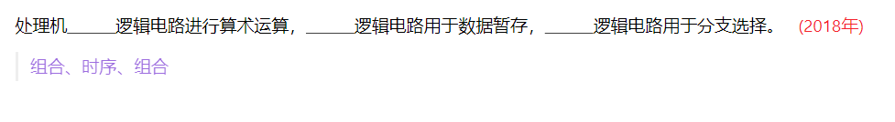



**时钟周期/机器周期/指令周期**

知识要点：

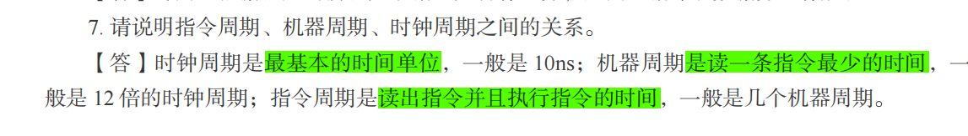

题目：

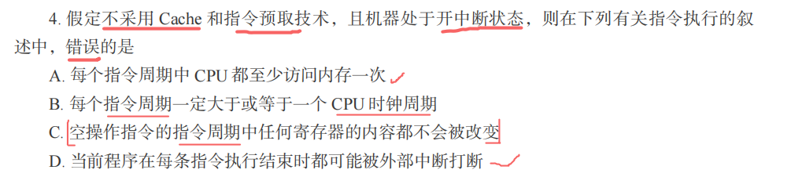

**大端/小端存储**

要点：

* 大端：数据低位保存在高地址，数据高位保存在低地址
* 小端：数据高位保存在高地址，数据低位保存在低地址

而内存的数是从低地址到高地址读的，所以12345678的大端是12 34 56 78，小端是78 56 34 12【每两个一组是因为两个数是8位，正好一个byte】

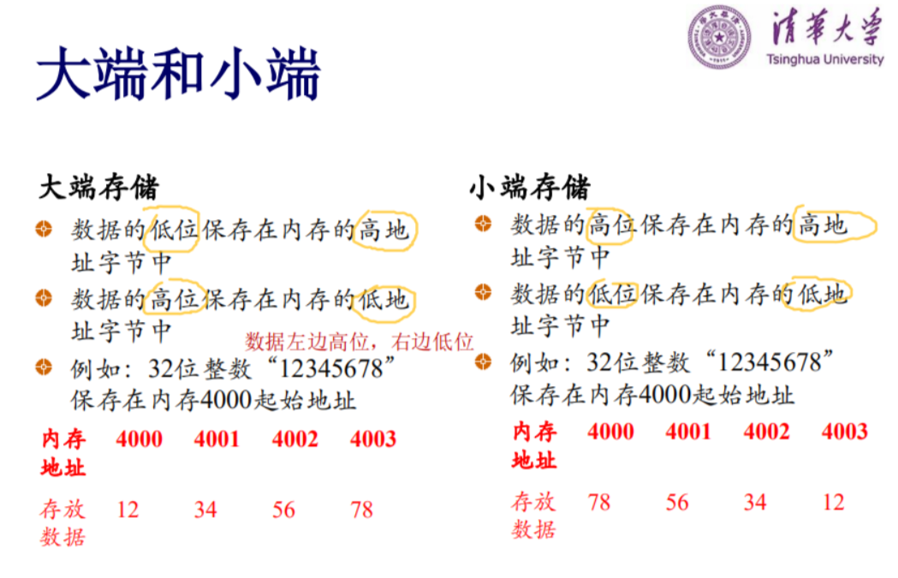

题目：

十进制整数+1234的32位的补码是：_______（16进制，小端机表示） (2019年)

答：0xD2040000

正数的补码就是其原码

先通过除2取余得到其二进制

(1234)D = 0000 0000 0000 0000 0000 0100 1101 0010 = (0 0 0 0 0 4 D 2)H = 0x000004D2

而小端表示是数据高位放在内存高地址字节中

那么0x000004D2按小端存储就是 0xD2040000 （两位一组前后倒过来）

如果其按大端存储就是 0x000004D2

**tips**：按小端存储，就是把算出来的数据两位一组前后倒过来，大端存储不变

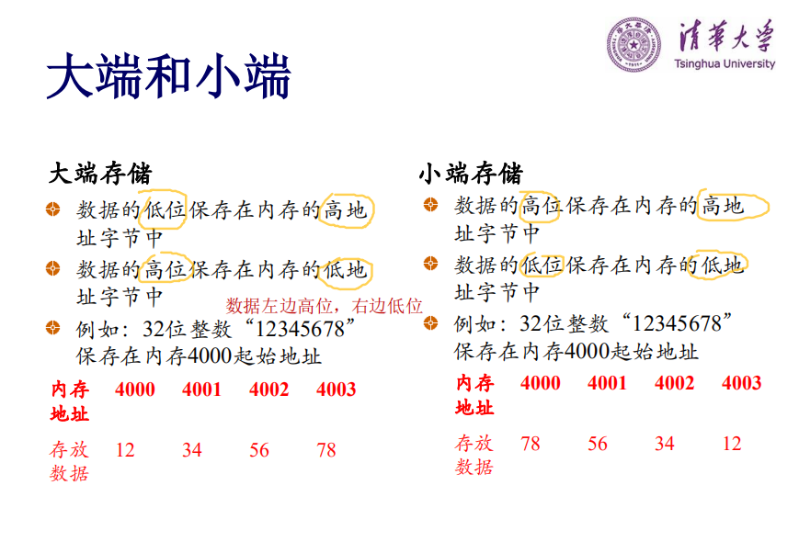

这种十进制转换成二进制的，我更喜欢用 填1的方法求二进制

比如 1234 = 1024 + 128 + 64 + 16 + 2

写出 1024 512 256 128 64 32 16 8 4 2 1 在下面填1就行了

-2017 的 32 位补码表示__(16 进制或 2 进制)。 (2018年)

-2017的原码：1000 0000 0000 0000 0000 0111 1110 0001

除符号位外,按位逐位取反 ： 1111 1111 1111 1111 1111 1000 0001 1110

最低为加1： 1111 1111 1111 1111 1111 1000 0001 1111 = 0xFFFFF81F

即-2017的32位的补码为：0xFFFFF81F

**冯诺依曼体系结构**

特点：【也是基本思想】

1. 含有 运算器、控制器、存储器、输入设备、输出设备五大功能部件
2. 程序和数据采用二进制表示
3. 储存程序，让程序指挥计算机完成各种工作

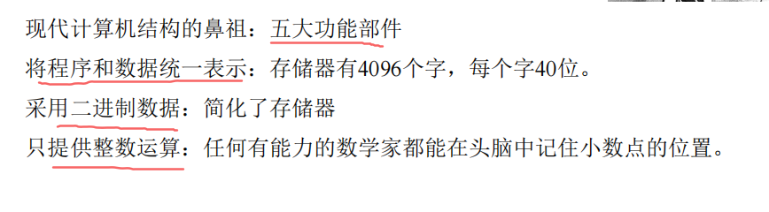

最主要特点：程序和数据均以二进制形式不加区别地存储在存储器中

题目：

冯诺依曼结构体系中把程序也当做数据放在内存中 (2019年)

正确✔。

程序就是指令序列，要放在存储器中

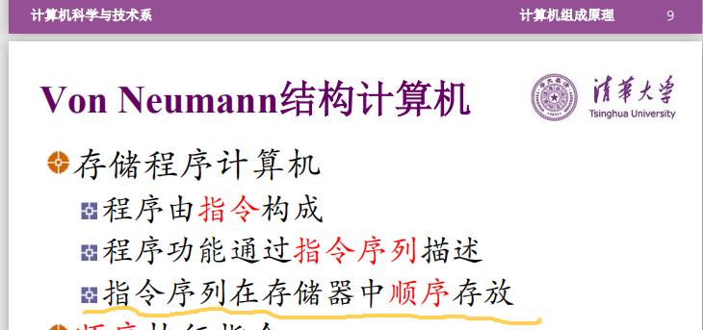

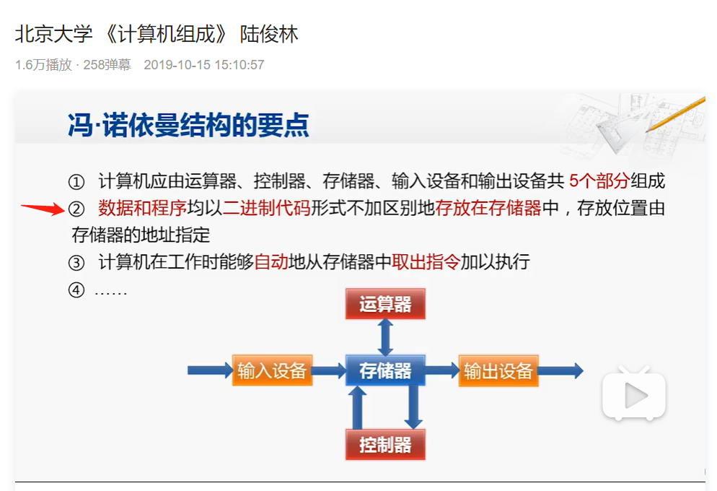

**CPU如何区分指令和数据**

1. 根据指令周期的不同阶段区分取出的是指令还是数据：取指阶段取出的是指令，MEM阶段取出的是数据
2. 根据取数和取指的地址来源不同：取指令的地址来源于PC，取数的地址来源于地址形成部件（ALU计算得到的）

题目：

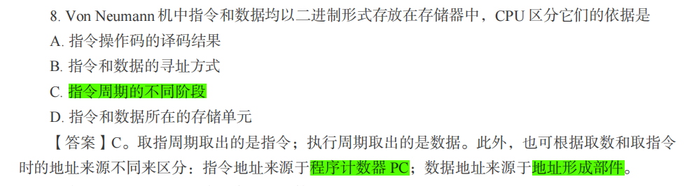



**指令系统**

**指令**

要点：

1. 指令由：指令操作码和操作数地址组成

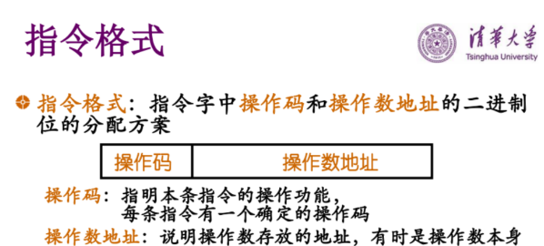

题目

【2020】

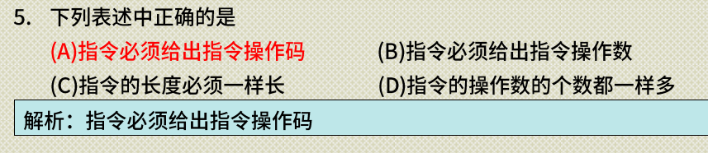

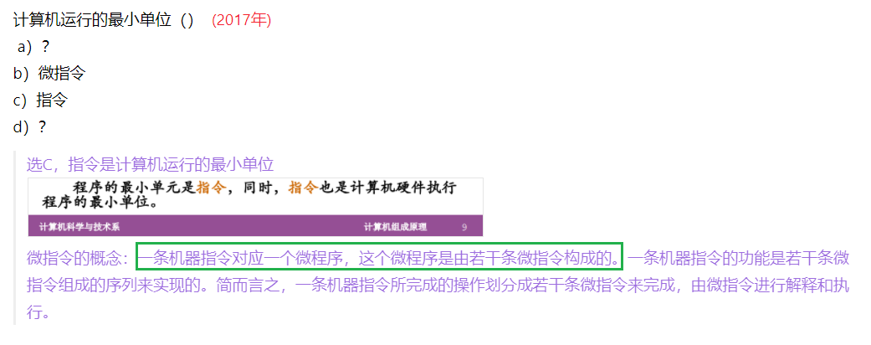

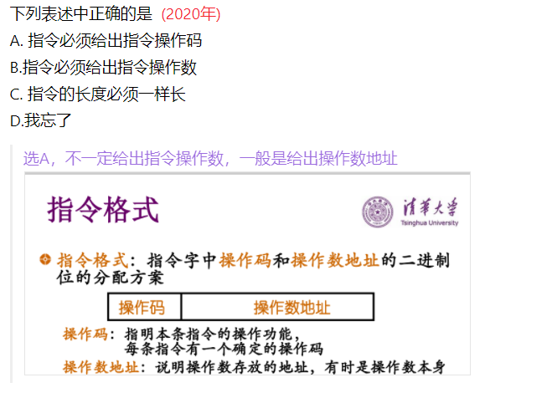

**操作码扩展**

题目

某计算机的控制器采用微程序控制方式，微指令中的操作控制字段采用字段直接编码法， 共有 33 个微命令，构成 5 个互斥类，分别包含 7、3、12、5 和 6 个微命令，则操作控制字段至少有（ ） （2016.1复习题）

A. 5 位             B. 6 位                 C. 15 位                 D. 33 位

选C

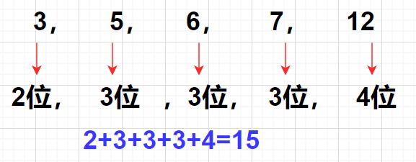

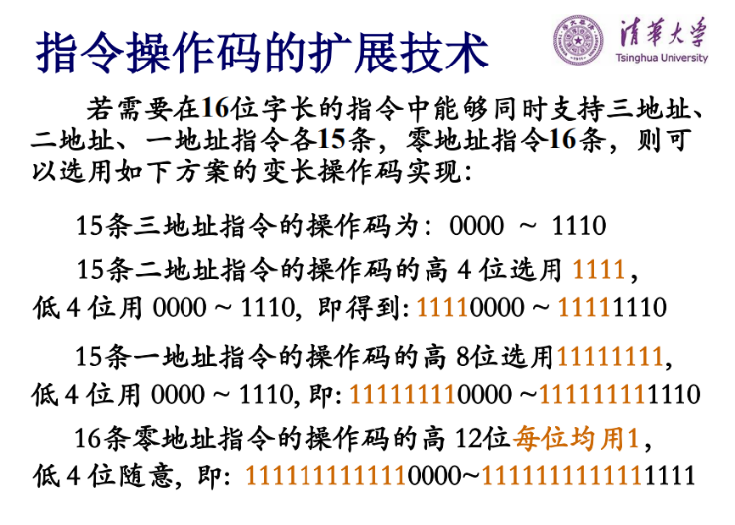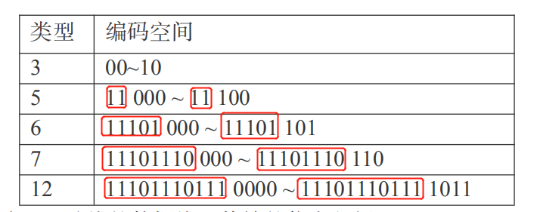

**寻址方式**

**MIPS指令的寻址方式**

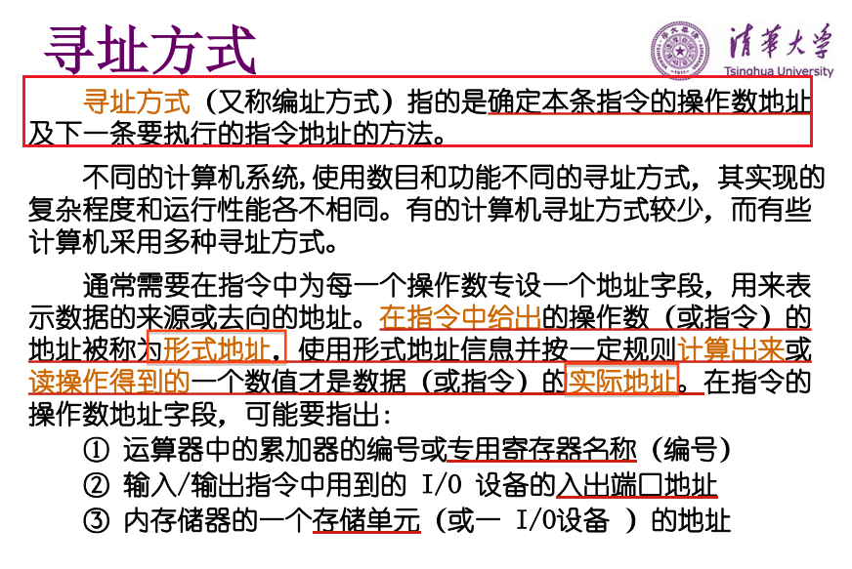

立即数寻址、直接寻址、间接寻址、寄存器寻址、寄存器间接寻址、变址寻址、基址寻址、堆栈寻址、相对寻址。

MIPS寻址方式：  
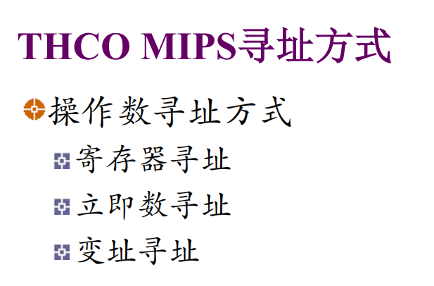

**MIPS指令格式**

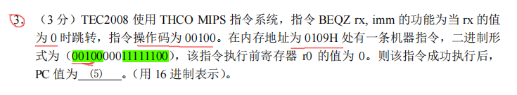

前5位为操作码，中间3位为寄存器编号，后面8位为立即数

所以 该指令为 BEQ R0 -4

R0 恒为0，所以PC = PC - 4

变换后为 0105H

**程序员可见的寄存器**

程序员仅能看到IR(指令寄存器)

对于：MAR、PC、MDR都不可见

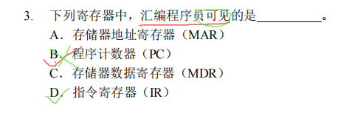



**THINPAD**

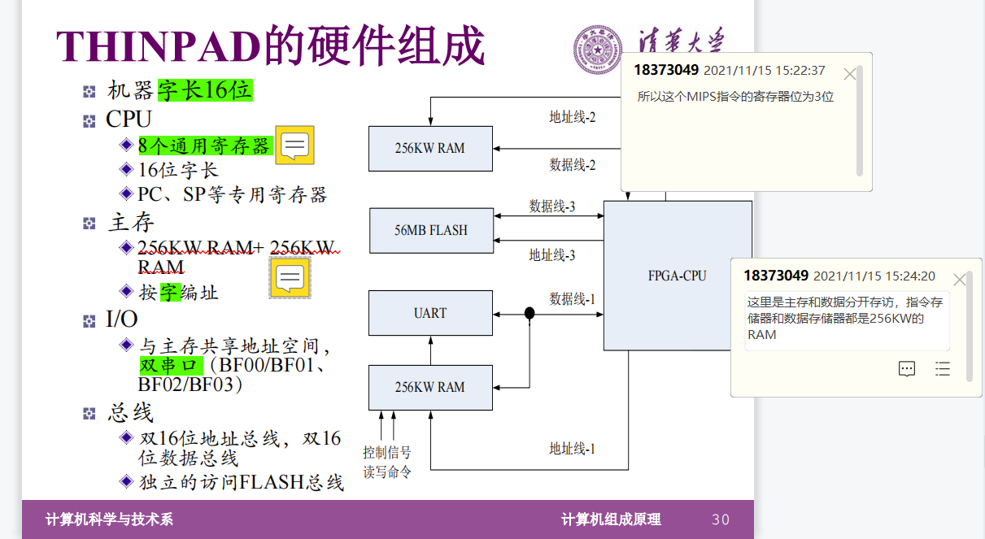

**数据表示/运算**

**IEEE745 特殊数值表示**

注意有正零和负零两种

E全1，M全0，就表示无穷，也有正无穷和负无穷

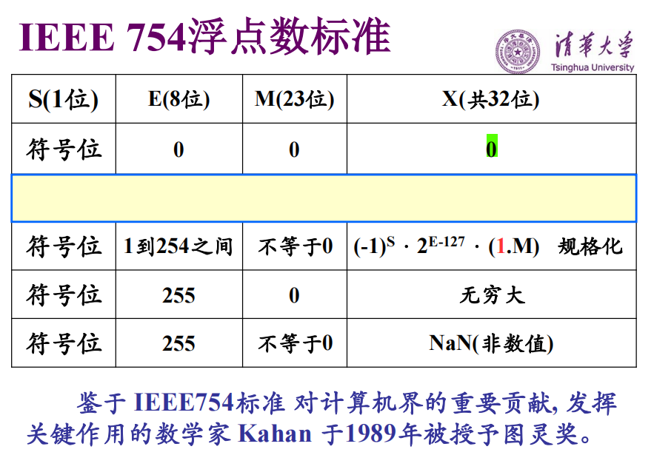

**IEEE745浮点数表示和计算**

**要点：**

1. IEEE单精度浮点数：表示范围、计算、转换
2. 表示的范围【疑问，不知道为什么是这个范围】
3. 十进制到浮点数二进制的转化（注意是尾数后面补0，不是前面！！！）

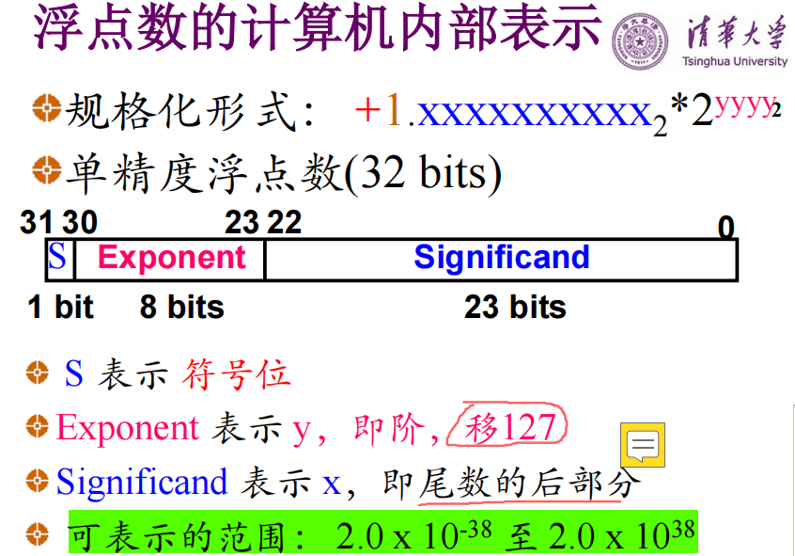

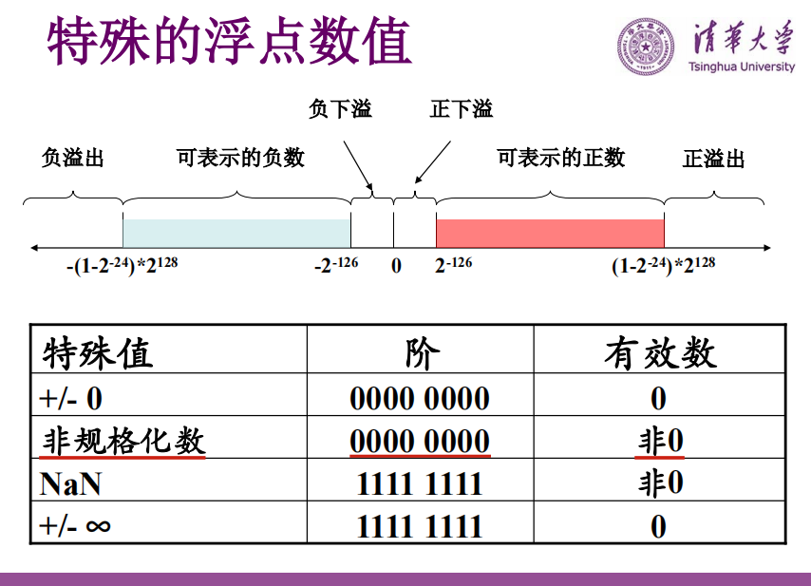

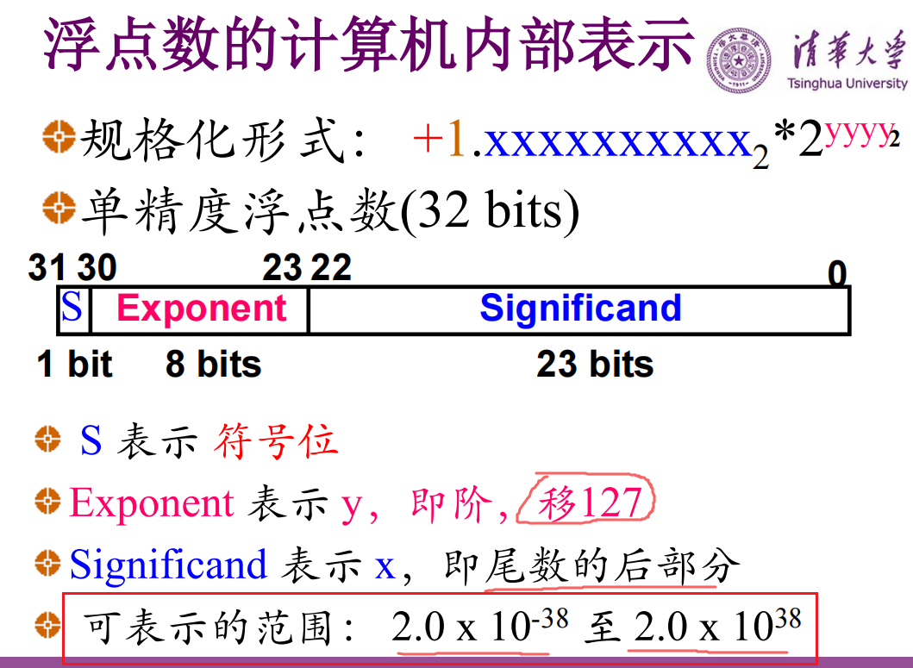

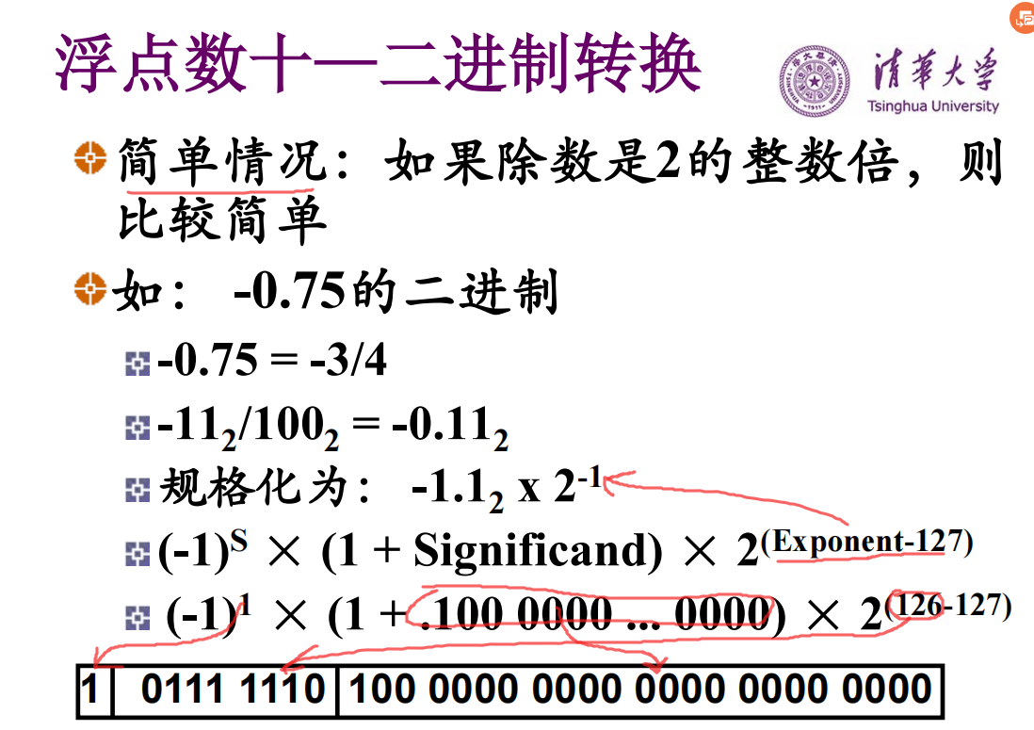

题目

-12.75 转IEEE754

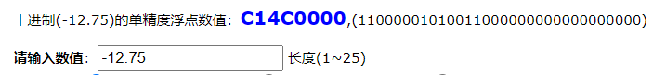

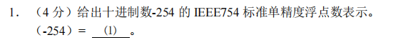

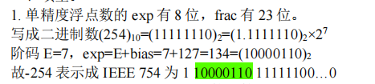

-2017 的 IEEE 单精度浮点表示__。 (2018年)

-2017 = -1111110 0001

规格化：-1.111110 0001 × 2^10

10 = 137 -127

符号位 = 1 ，阶码 = 137 = 10001001，尾数 = 111110 0001

IEEE754浮点标准下表示：

1 10001001 1111100001+后跟13个0 = 0x**C4FC2000**

验算如下：

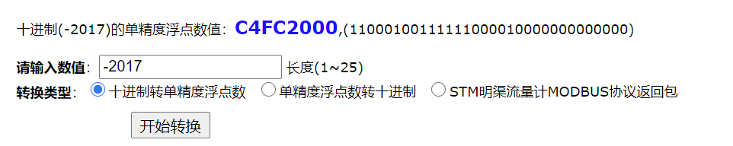

|  |  |  |
| --- | --- | --- |
| 符号位 (1位) | 阶码（8位） | 尾数（23位） |
| 1 | 10001001 | 1111100001+后跟13个0 |

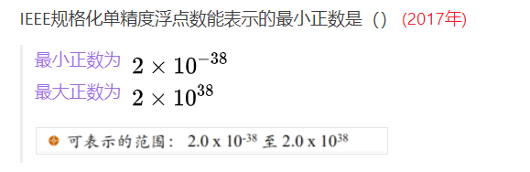

**海明码计算 【纸质笔记本】**

生成校验码

检验方案：

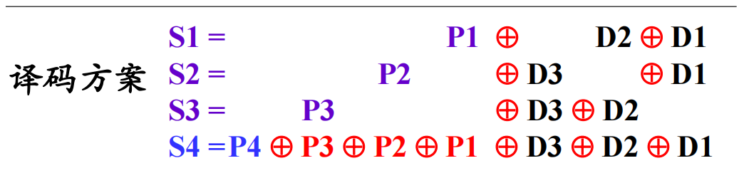

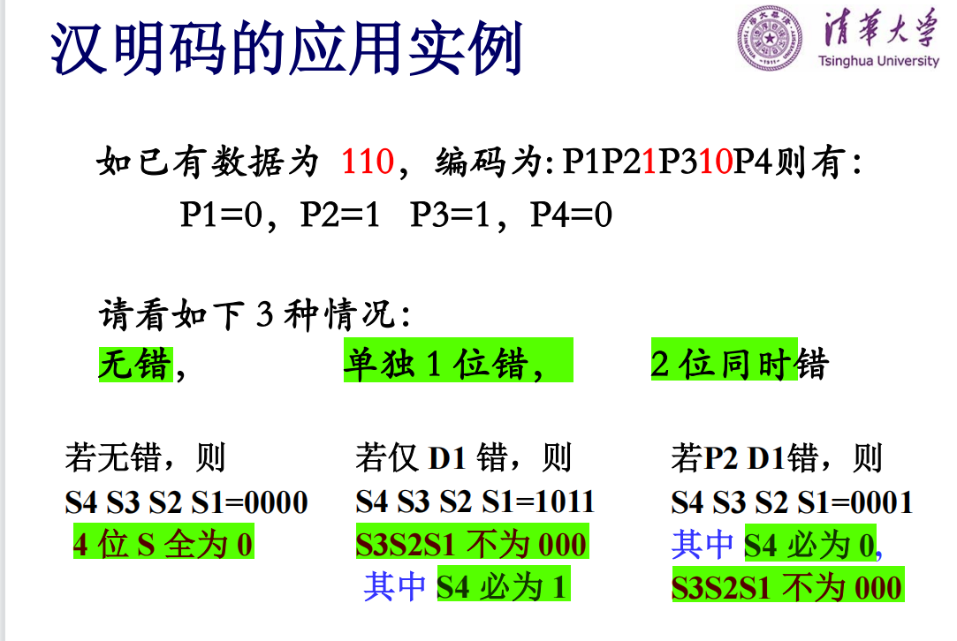

根据s4的情况和s3s2s1的情况分类

其中一位错可以定位（s3s2s1两个1的交集部分），两位错不知道如何定位

题目：

若海明码 **P1P2** D1 **P3** D2 D3 **P4** 为**01** 0 **1** 1 0 **0**，则该海明码有（）位错误（0 位，一位，二位），正确的 D1D2D3 为（）。(2017年)

**P1 P2** D1 **P3** D2 D3 **P4**

**0 1** 0 **1** 1 0 **0**

**--------------------------------------------------**

S1 = p1 ⊕ D2 ⊕ D1 = 1

S2 = p2 ⊕ D3 ⊕ D1 = 1

S3 = p1 ⊕ D3 ⊕ D2 = 0

S4 = p4 ⊕ p3 ⊕ p2 ⊕ p1 ⊕ D3 ⊕ D2 ⊕ D1 = 1

S4 S3 S2 S1 = 1011

S4 = 1，故有一位错，出错的为位S1和S2的交集即D1

将收到的海明码中的D1反转过来就可以了，原D1D2D2 = 010 -> 110

正确的D1D2D3应为 110

**海明码需要的校验位数**

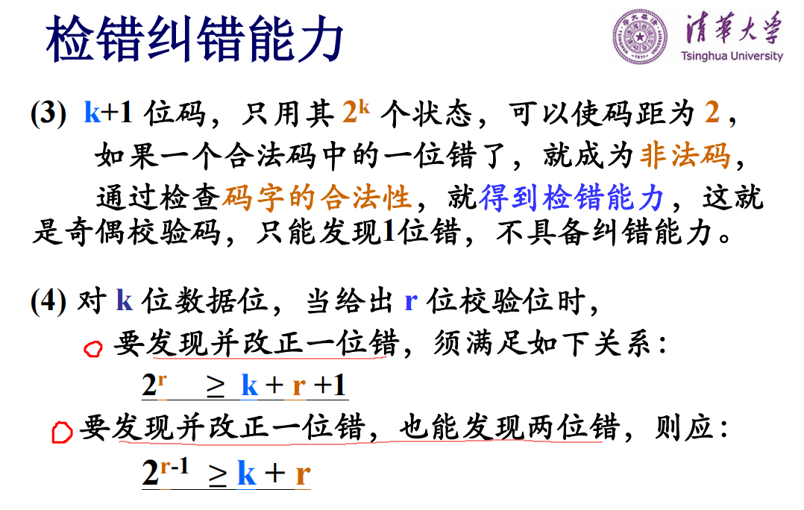

题目：

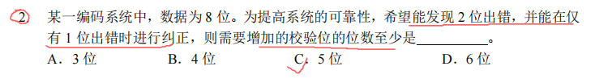



**补码**

【王道数据表示与运算题目】

知识要点：

1. 负数的补码，

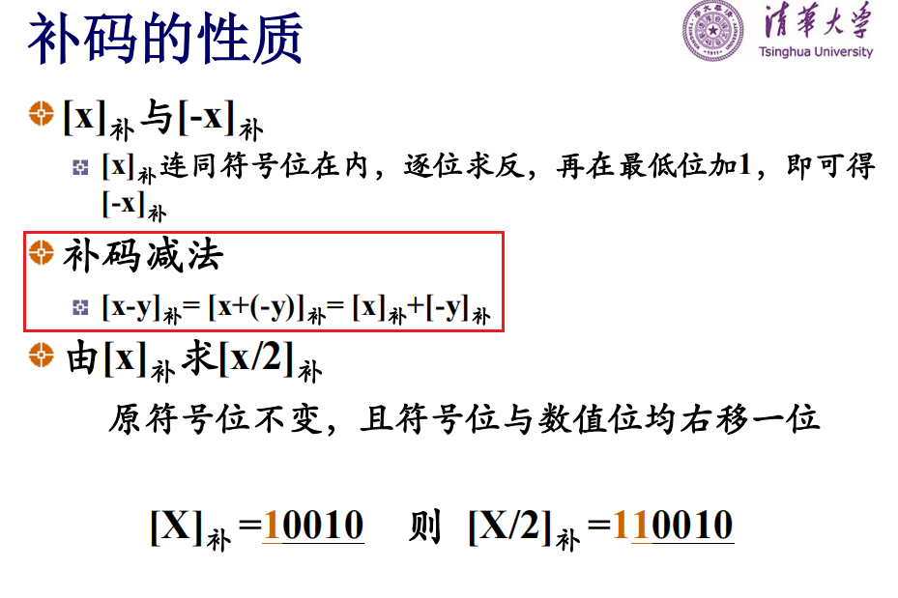

题目：

整数Int x<0,则必有-x>0 (2020年)

错误❌。

int 整数的取值范围为 [ -2^31 , 2^31 - 1 ]

最小负数即为 -2^31 ，其只有补码形式，即为0x8000 0000

求其负数为：将所有位的补码按位取反，最后再加上1，得到的仍然为补码 0x8000 0000，即其还是 -2^31

所以说对于 int a=0x80000000，-a依然是0x80000000。

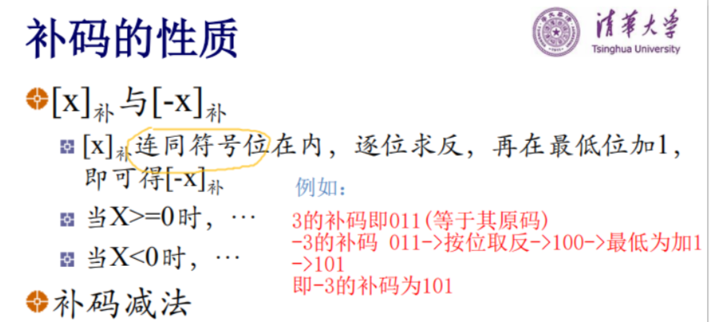

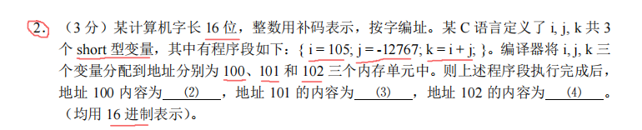



i+j是补码加法 [i-j]补 = i补 - j补 = i补 + [-j]补

直接加就行所以应该是 0x69 + 0xCE21 = 0xCE8A



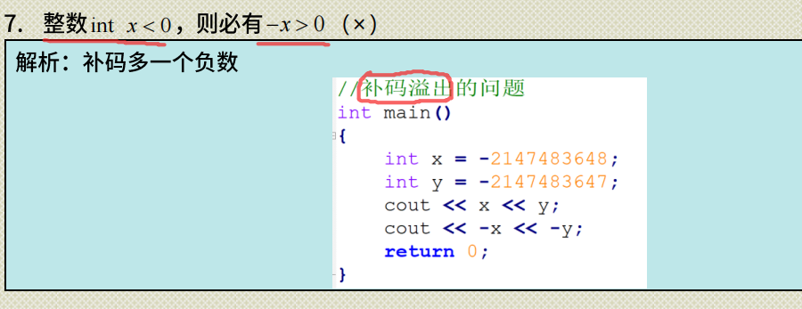

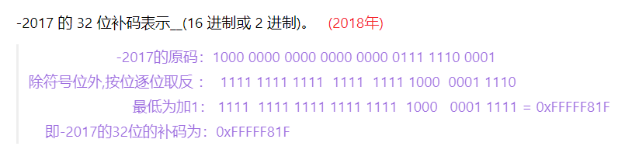

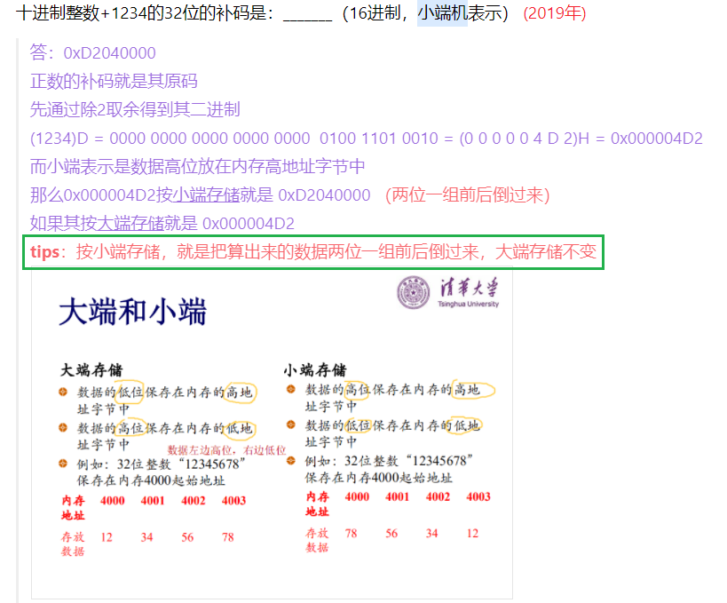

**补码最小负数的特性**

比如4位最小负数为 1000（-8）

其负数，为取反后最低位+1，仍然是1000（-8）

题目：

C 语言若 int x,y 若 x>y，则-x<-y (2018年)

错误❌。

反例：

-2^31 + 1 > -2^31

但是 -（-2^31） = -2^31 不变，仍然等于其本身

-( -2^31 + 1 ) 是一个正数，其显然大于一个负数

所以存在 x>y，则-x> -y

好几道题都是在考计算机数据表示范围以及最小负数的特殊性

因为计算机里的数都是用补码表示的，且最小负数最特殊，和我们普通数学里的数的规律特点不一样

所以往往普通数学中成立的结论，这里会不成立

**乘法溢出**

假设x类型是C语言中的int，若x>0，则x*x>0 (2019年)

错误❌。

当x*x 超过int上限表示的范围，即溢出了，那么就会得到不可预期的结果。

这个结果和可能为0，可能为负数，可能为正数，要看编译器

我在codeblocks本机上测了好几个溢出的数输出都为0

**布斯乘法/补码乘法**

**知识要点：**

1）直接用补码乘

2）每次乘运算看附加位和最低位，按不同情况处理被乘数

* 00：+0 ，右移一位
* 01：+x ，右移一位
* 10：-x ，右移一位
* 11：+0 ，右移一位

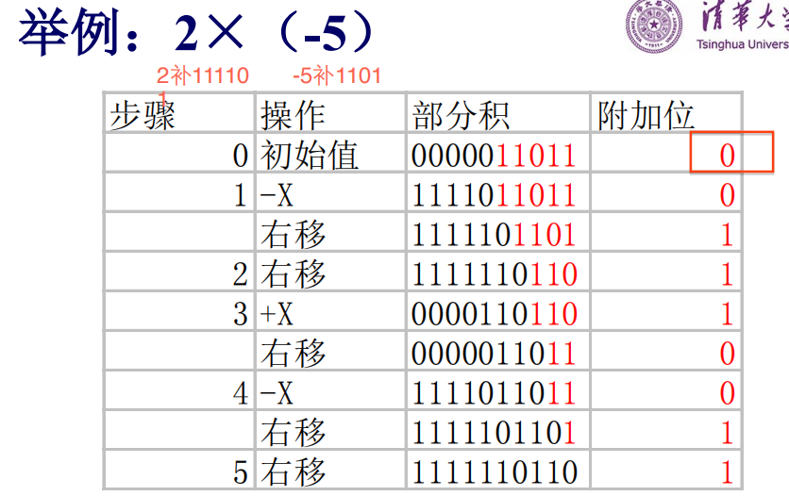

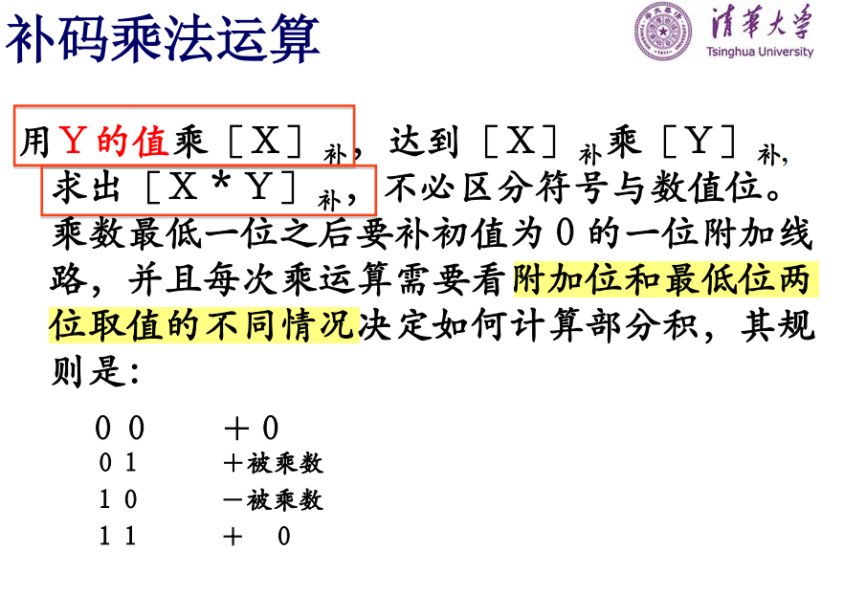

**题目：**

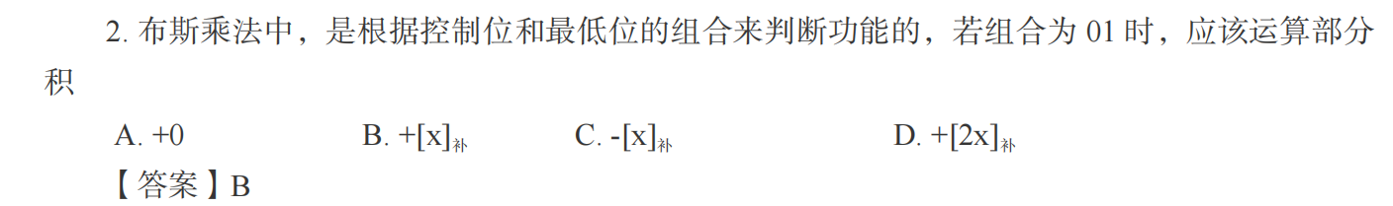

**原码一位除法：加减交替/恢复除余 【王道练习】**

知识要点：

1）加减交替

2）恢复除余

**恢复除余**

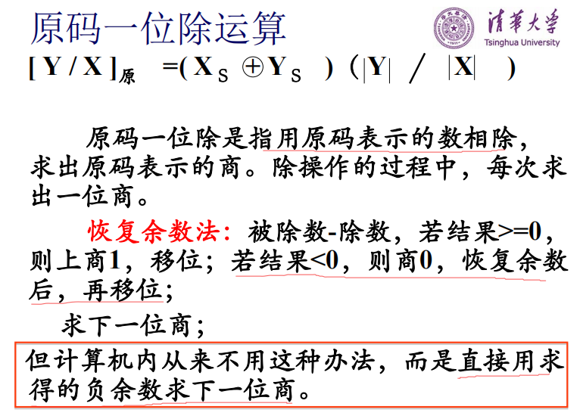

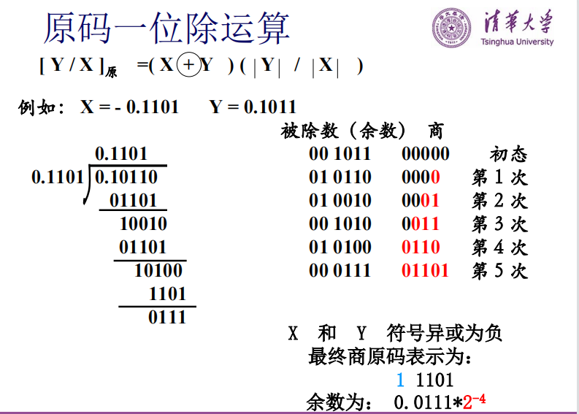

**加减交替**

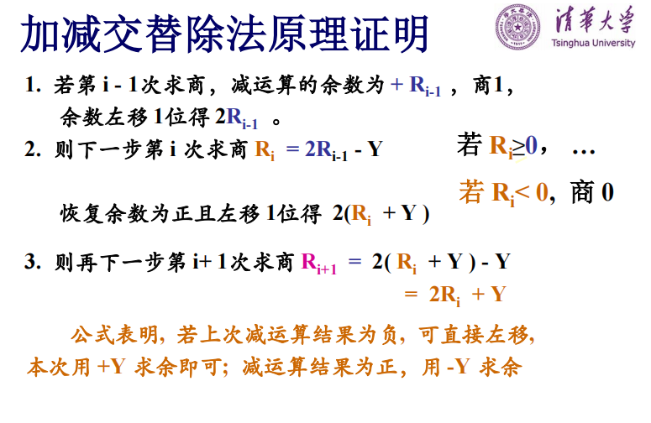

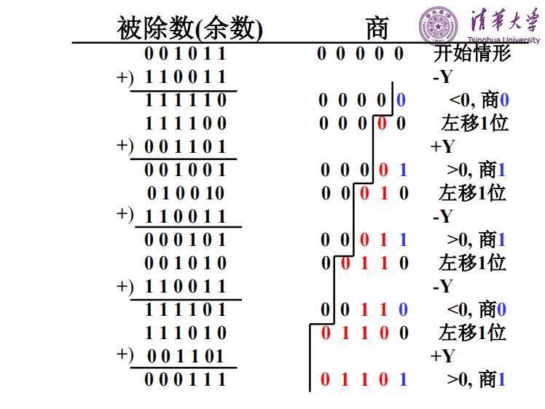

题目：

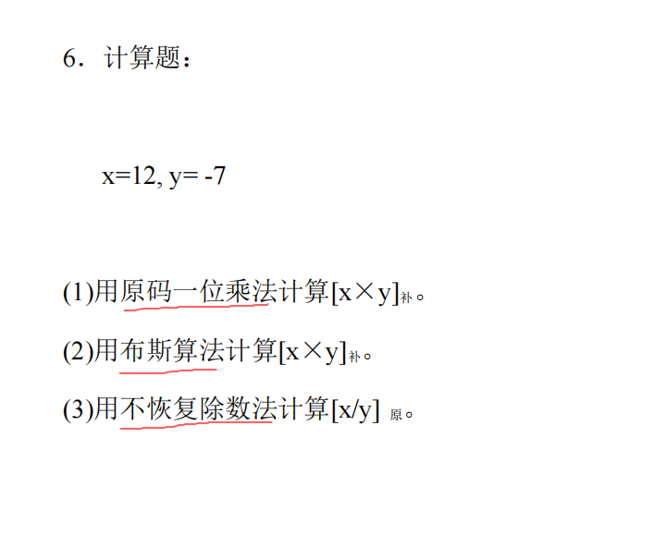

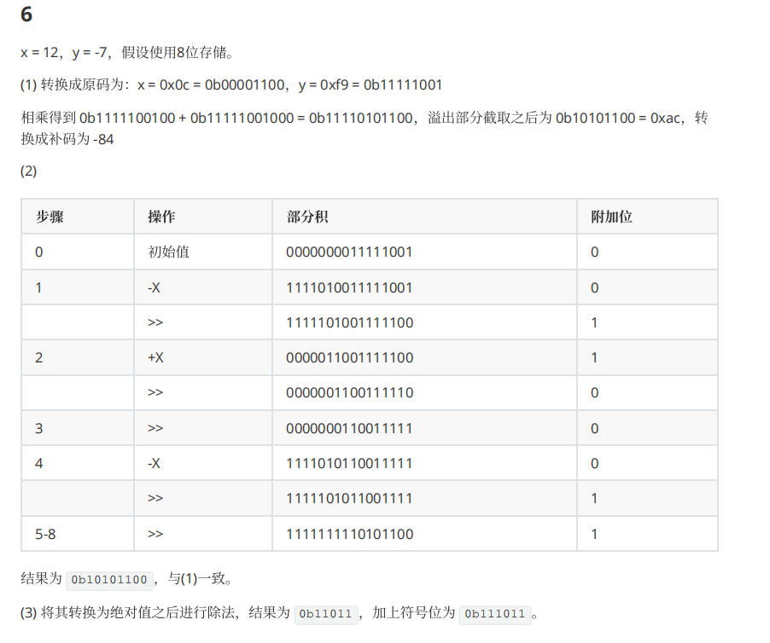

【未看】

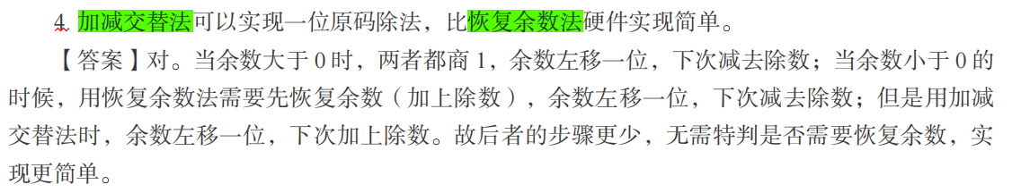

**补码除法**

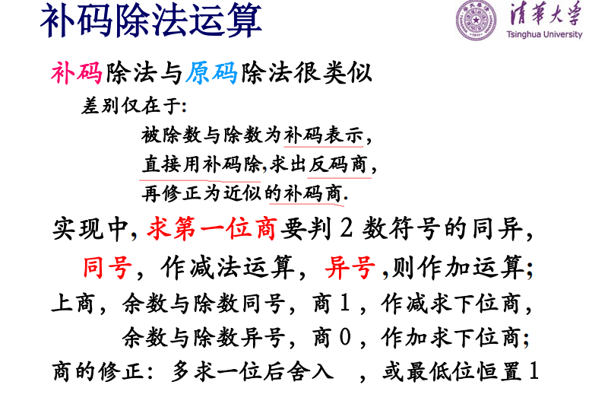

**第二单元 控制器**

单周期/多周期CPU / 流水线技术 /冲突/

**控制器分类**

知识要点：

1）分为：

* 硬连线控制器（组合逻辑控制器）： 硬连线就是组合逻辑的意思
* 微程序控制器（）

**硬连线控制器**

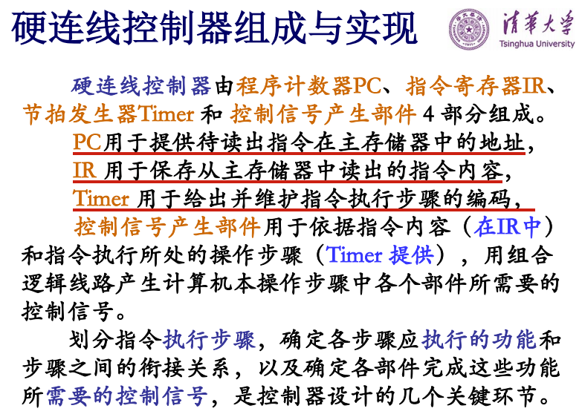

**微程序控制器**

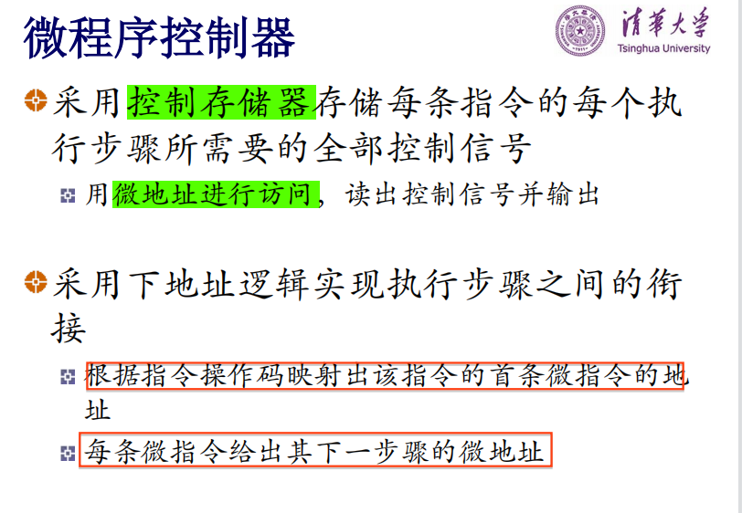

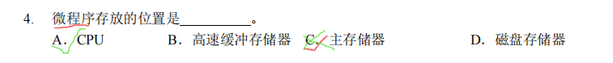

微程序和硬连线都是CPU控制器的设计！所以微程序是存放在CPU控制存储器中

题目：

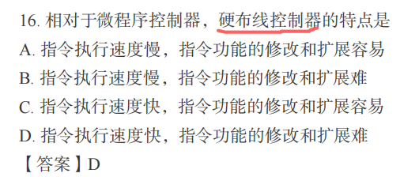

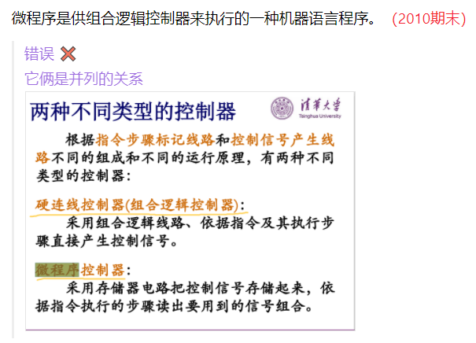

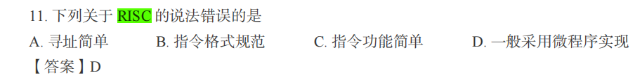

**CPI / 指令执行时间**

主要看王道！笔记本上写了总结

**知识要点：**

1）CPI指的是：执行一条指令所需要的时钟周期数

2）程序执行时间 = 指令条数*CPI/主频

题目：

【2020】

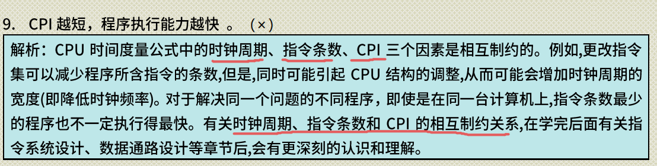

程序执行时间 = 指令条数*CPI/主频

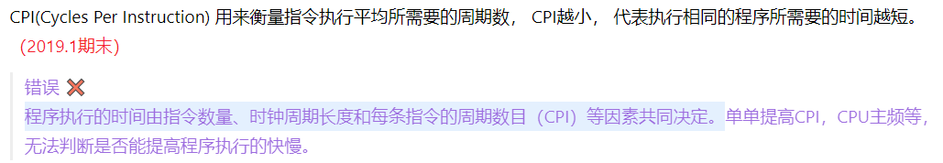

同上一个题知识点相同

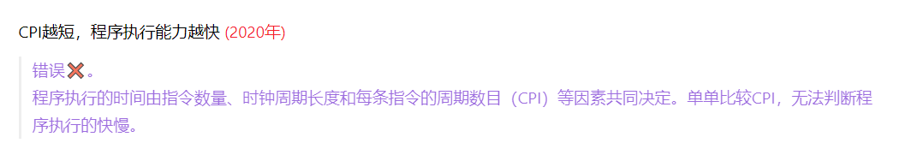

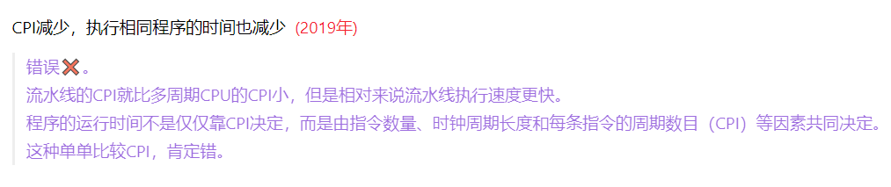

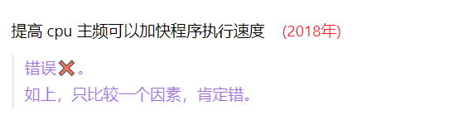

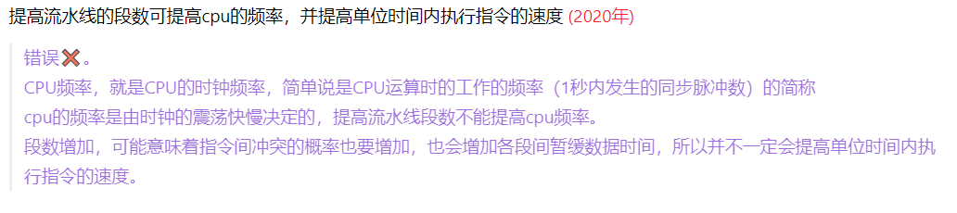

**单周期**

知识要点：

1）指令周期：计算机执行一条指令所用的时间

2）CPU周期：一个CPU时间，称为一个CPU周期

3）CPI：一个指令执行所用的时钟周期数

4）单周期CPU：一条指令的所有阶段都在一个时钟周期完成

特点：

1. 指令串行执行
2. CPI = 1
3. 系统性能和资源利用率比较低

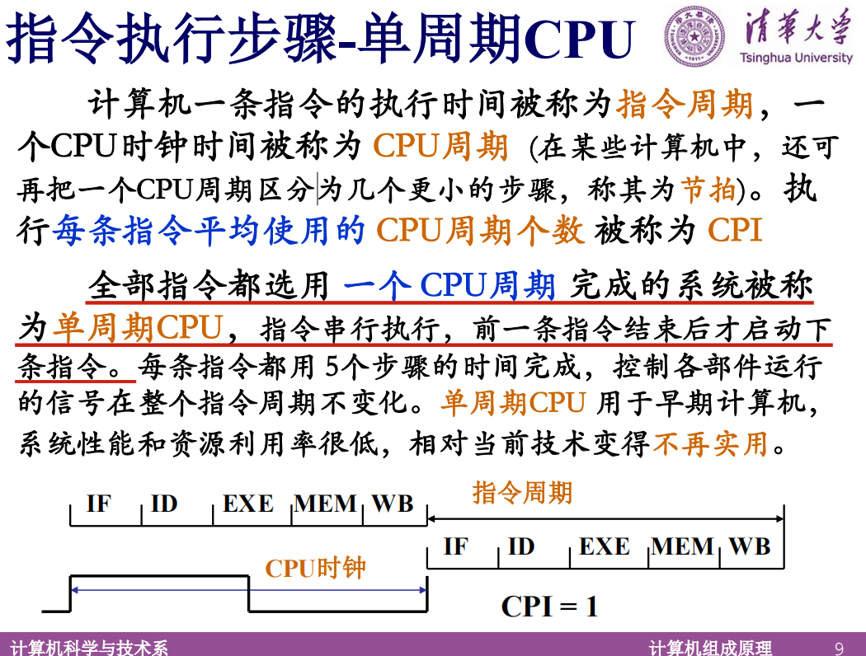

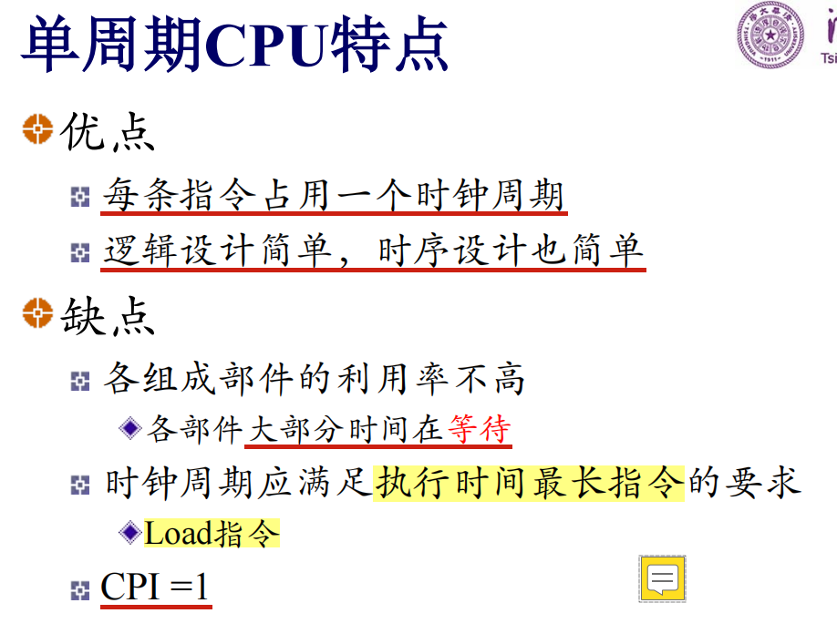

单周期性能：

**多周期**

1）

2）多周期CPU的**控制器**

* 控制器的功能：控制指令的执行过程（向每一个功能部件提供协调运行每一步所需要的控制信号）
* 组成
  + 程序计数器：PC
  + 指令寄存器：IR
  + 控制信号路径
* 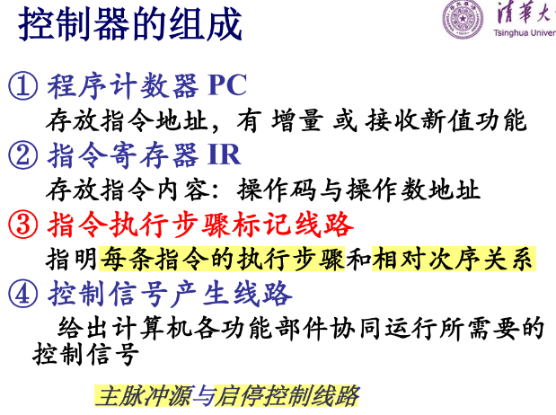
* 分类：硬连线控制器（组合逻辑控制器）、微程序控制器（）

> 硬连线就是组合逻辑的意思

3）MIPS**各类型指令所需时钟周期**

首先所有指令的取指需要1个周期，

J（J）指令一共需要2个

I（BEQ）：3

R（ADDU，SUBU、ADDI）：4

读内存指令（LW）：5

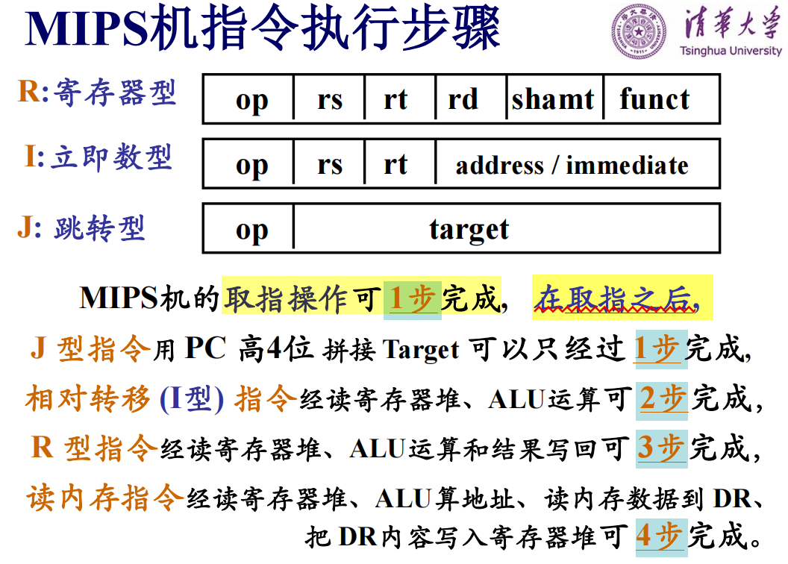

**流水线延迟计算**

要点：

1. **单周期CPU** 时钟周期：为所有指令中总时间执行最长的一个（一般是LW，因为它会用到所有组件）
2. **多周期CPU**：时钟周期为 最大段延迟+锁存器输入/输出时间
   1. 每条指令所用的执行时间不同，J指令只需要ID、IF两段；R指令需要4段，LW指令需要五段
3. **流水线CPU，**时钟周期同多周期CPU相同
   1. 流水线下各指令延迟都是：（段数*时钟周期大小）
4. 需要识别出指令之间的数据冲突，根据是否转发，插入起泡！然后计算指令所花时间【2018流水线题目】
5. 流水线吞吐率 = 1/时钟周期
6. 最优流水级取决于最大的部件延迟

**题目：**

任何指令的执行部件可以抽象为一个逻辑组件和寄存器的结构，逻辑组件的延迟为 150ps，寄存器为 10ps，示意图如下

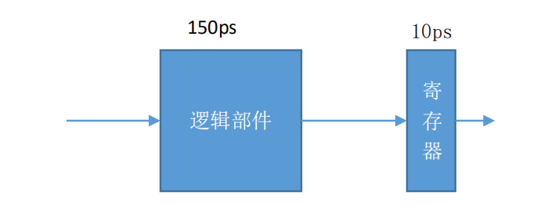

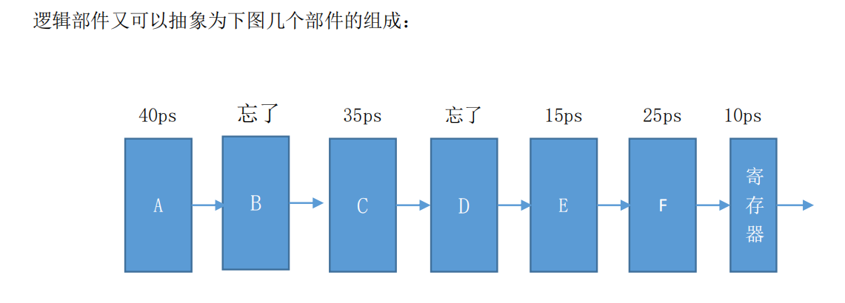

1） 要形成一个 4 级流水，应该将三个寄存器安插在那些位置？问该四级流水的延迟和最大吞吐率

答：因 40 + B + 35 + D +15 + 15 = 150ps，这里不妨假设 B = 20ps ，D = 15ps

|  |  |  |  |  |  |  |
| --- | --- | --- | --- | --- | --- | --- |
| 40ps | 20ps | 35ps | 15ps | 15ps | 25ps | 10ps |
| **A** | **B** | **C** | **D** | **E** | **F** | **寄存器** |

4级流水线，各段延迟时间都应该比较平均，所以把3个流水线分别安插在A，B，D的后面

经过划分后，分为了 A | B | CD | EF 4段 ，对应的各段延迟为 50 | 30 | 60 | 50

四级流水线的时钟周期以最长的一段延迟时间计算，故时钟周期为：60ps

流水线延迟为：60×4 = 240ps

吞吐率：单位时间执行的指令条数

流水线的最大吞吐率为 ，其中 △t 为一段执行的时间。

1s = 10^12ps

最大吞吐率 1/ (60*10^-12) = 16.7×10^9 条/s = 16.7GIPS

|  |  |  |  |  |  |  |  |  |  |
| --- | --- | --- | --- | --- | --- | --- | --- | --- | --- |
| 40ps | 10ps | 20ps | 10ps | 35ps | 15ps | 10ps | 15ps | 25ps | 10ps |
| **A** | **寄存器** | **B** | **寄存器** | **C** | **D** | **寄存器** | **E** | **F** | **寄存器** |

2） 为达到最大的吞吐率应该设计成几级流水？寄存器应该安插在哪些位置？问该流水的延迟和最大吞吐率

答：若增加流水级，时钟周期下降，则表明存在更优解；否则，只会增加指令延迟，成为无效改进。

因而最优流水级取决于最大的部件延迟。

可以看到，A的延迟最高，成为性能瓶颈。

以A为准，可划分为五级流水（A|B|C|DE**|**F或A|B|C|D**|**EF）。

时钟周期为50ps

流水线延迟为：50×5 = 250ps

最大吞吐率 1/ (50*10^-12) = 20×10^9 条/s = 20GIPS

参考：《深入理解计算机》-练习题-4.28，与此题类似。

> zwh: 如果划分成六个流水级 A | B | C | D **|** E | F，那么此时流水线的吞吐率和5级的时候一样，但是延迟却变成了 50*6 = 300ps，所以五才是最优的

如果将上面的部件形成五级流水，分为取指（F），分析（D），执行（E），访存（M），写回（W）五个阶段，每个阶段占一个时钟周期，%edx, %edy %edz %edv 为寄存器

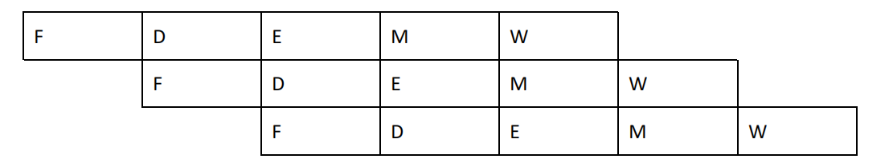

3） 以下三个指令按指令流水进行，为了获得最大吞吐率应进行哪些操作？三条指令一共用了多少个时钟周期？（每条指令所需要的上一条结果的数据都要等到上一条运算的结果才能进行）

MOV 100, %edx

MOV 200, %edy

ADD %edx, %edy(具体最后一条实在想不起来)

存储器

解答：会产生数据冲突，为了获得最大的吞吐率应该使用旁路技术，将mov指令在ALU算出来%edx和%edy的值，直接给到ADD指令ALU的两个操作数。使用旁路技术解决冲突后，三条指令所用时间为 5 + 1 + 1 = 7个时钟周期

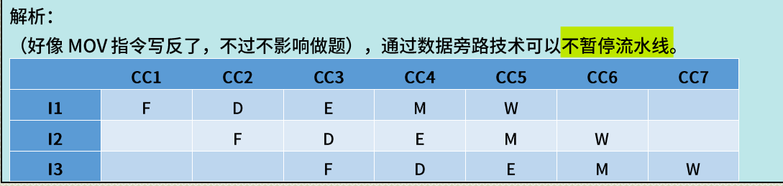

4） 以下四个指令按指令流水进行，为了获得最大吞吐率应进行哪些操作？四条指令一共用了多少个时钟周期？（每条指令所需要的上一条结果的数据都要等到上一条运算的结果才能进行）（程序都想不起来了囧，就记得前两条是把数字移入寄存器，第三条的执行需要前两条数据，最后一条需要第三条的数据）

解答：根据题目描述，存在数据冲突。采用旁路技术解决之。本题可能存在**必须进行暂停的数据冲突，此时需要暂停一个周期。**

故四条指令共用时钟周期 = 5 + 1 + 1 +1 + 1(暂停了一个周期) = 9个时钟周期

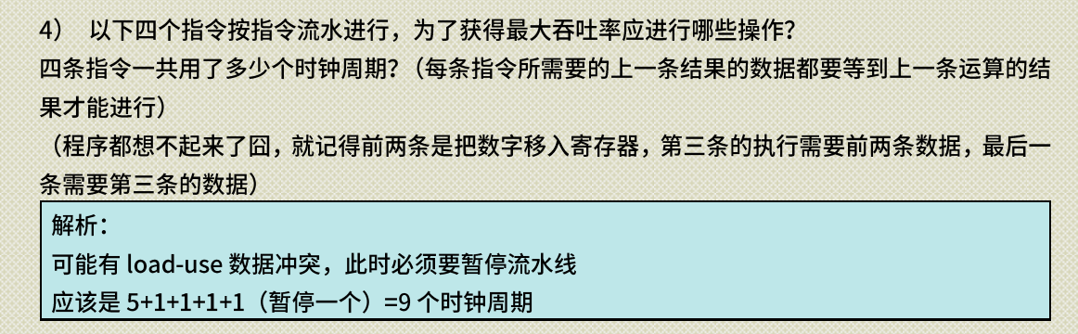

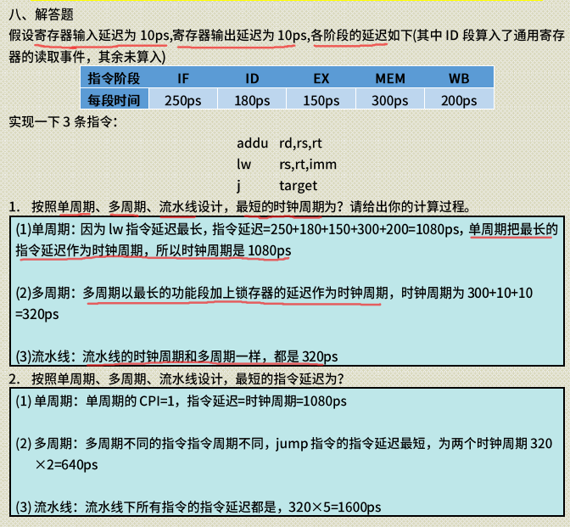

假设寄存器输入延迟为10ps,寄存器输出延迟为10ps,各阶段的延迟如下(其中ID段算入了通用寄存器的读取事件，其余未算入)

|  |  |  |  |  |
| --- | --- | --- | --- | --- |
| IF | ID | EX | MEM | WB |
| 250ps | 180ps | 150ps | 300ps | 200ps |

实现以下3条指令：

addu rd,rs,rt

lw rt,rs,imm

j target

1. 按照单周期、多周期、流水线设计，最短的时钟周期为？请给出你的计算过程

2. 按照单周期、多周期、流水线设计，最短的指令延迟为？

解答：

addu rd,rs,rt

* R[rd] **←** R[rs] op R[rt]

lw rt,rs,imm

* Addr **←** R[rs] + SignExt(imm) 计算地址
* R[rt] **←** MEM[Addr] 读数据

j target

* PC[31：0] **←** PC[31：28] || traget[25:0]||00

1.单周期的时钟周期就是最长指令执行时间

其中LW指令执行时间最长

lw的执行时间为：取指250 + 译码180 + 执行150 + 访存300 + 写回200 =  1080ps

单周期的最短时钟周期为 1080ps。

多周期最短时钟周期是各阶段中执行时间最长的一段的时间

而各阶段中访存的时间最长，为：访存300 + 锁存器输入延迟10 + 锁存器输出延迟10 = 320ps

流水线也最短时钟周期也是各阶段中执行时间最长的一段的时间，为320ps

2.

对单周期而言，最短指令延迟是其时钟周期：1080ps

对多周期而言，J跳转指令只需2个周期，由第1问已知多周期的时钟周期为320ps，故其最短指令延迟为 2×320 = 640ps

* 多周期最短指令延迟为640ps。

对流水线而言，指令的执行时间都是相同的，等于 流水线段数 ✖ 时钟周期，故最短指令延迟为 5×320 = 1600ps

* 流水线最短指令延迟为 1600ps。

计算题(5) (2019年)

MIPS 处理器pc输入延迟2ns，寄存器堆输出延迟2ns，内存延迟 10ns，ALU 延迟 6ns，寄存器堆输入延迟1ns，流水线寄存器以及多周期锁存器输出延迟为 2ns，要有计算过程。

addu rs rt rd

subu rs rt rd

ori rs rt imm

lw rs rt imm

sw rs rt imm

beq rs rt imm

j target

1.按照单周期设计，指令内存与数据内存分开，计算指令延迟？

2.按照多周期设计，指令内存和数据内存在同⼀个内存模块，最长和最短的指令延迟分别是指哪条指令，分别计算对应的延迟，以及所需时钟周期数

3.按照五级流水线设计，指令内存和数据内存不在同⼀个内存模块，处理器能达到的最大主频是多少？

解答：1.单周期

指令延迟是以最长指令为准的，LW指令时间最长，故单周期指令延迟为 31ns。

2.多周期，每段放入锁存器。

多周期的时钟周期是延迟最长的那段决定的，为MEM段，延迟为12ns

最长指令延迟是Lw指令，所需时钟周期数为5，故最长指令延迟为 12×5 = 60ns

最短指令延迟为 J指令，所需时钟周期数为2，故短长指令延迟为 12×2 = 24ns

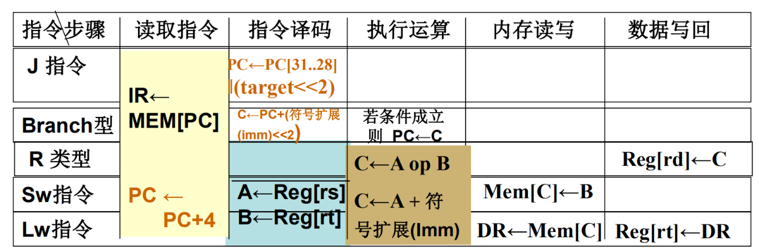

3. 五级流水线的时钟周期为五段中最长的延迟即12ns

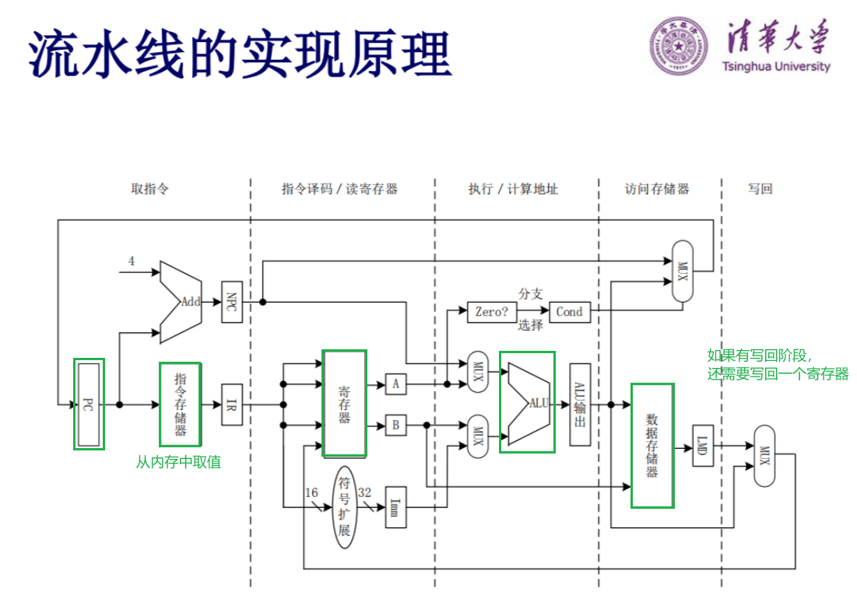

单周期

|  |  |  |  |  |  |  |  |
| --- | --- | --- | --- | --- | --- | --- | --- |
| **指令** | **IM取指** | **ID译码** | **EXE执行** | **MEM访存** | **WB写回** | **PC** | **总延迟** |
| addu rs rt rd | 读指令内存10 | 读寄存器2 | ALU6 |  | 写回寄存器1 | PC输入延迟2 | 21 |
| subu rs rt rd | 10 | 2 | 6 |  | 1 | 2 | 21 |
| ori rs rt imm | 10 | 2 | 6 |  | 1 | 2 | 21 |
| lw rs rt imm | 10 | 2 | 6 | 读数据内存10 | 1 | 2 | 31 |
| sw rs rt imm | 10 | 2 | 6 | 10 |  | 2 | 30 |
| beq rs rt imm | 10 | 2 | 6 |  |  | 2 | 20 |
| j target | 10 |  |  |  |  | 2 | 12 |

多周期

|  |  |  |  |  |  |  |
| --- | --- | --- | --- | --- | --- | --- |
| **指令** | **IF** | **ID** | **EXE** | **MEM** | **WB** | **时钟周期数** |
| addu | 读指令内存10+锁存器2 | 读寄存器2+锁存器2 | ALU6+锁存器2 |  | 写回寄存器1 | 4 |
| subu | 10+2 | 2+2 | 6+2 |  | 1 | 4 |
| ori | 10+2 | 2+2 | 6+2 |  | 1 | 4 |
| **lw** | 10+2 | 2+2 | 6+2 | 读数据内存10+锁存器2 | 1 | 5 |
| sw | 10+2 | 2+2 | 6+2 | 10 |  | 4 |
| beq | 10+2 | 6+2 | ALU6 + (若满足条件写回)2 |  |  | 3 |
| **j** | 10+2 | 0+写回PC2 |  |  |  | 2 |

解答题（2018年)

五段流水线，每段 10ns，每个寄存器 5ns，执行下面一组指令，所需时间至少是多少？

LW R1 (0)R2

SUB R3 R1 R4

ADD R5 R1 R6

OR R7 R1 R6

ADD R9 R1 R10

解答：

时钟周期 = 延迟最长段的时间 = WB段延迟 = 10ns内存时间+5ns的锁存器 = 15ns

第一条和第二条指令之间有数据冲突，即使旁路后，也必须加一个气泡。

总的时钟周期个数 = 5 + 4 + 1 = 10，所需时间 = 10×15 = 150ns

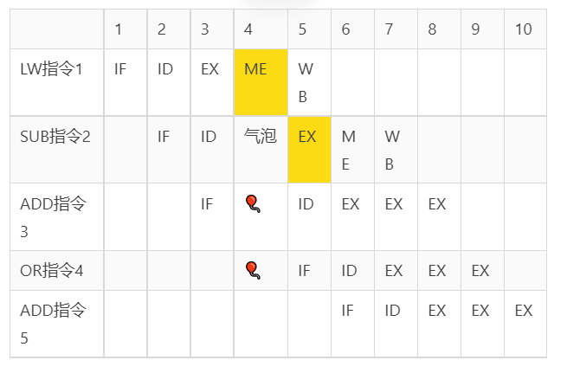

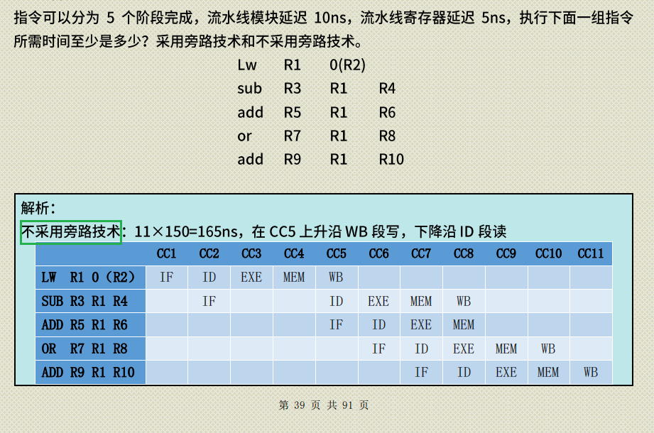

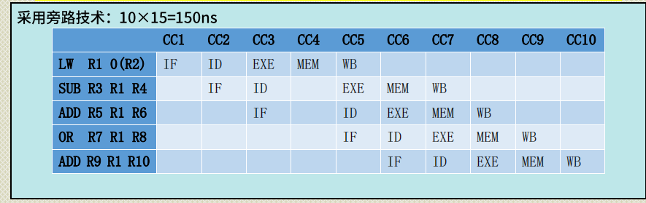

**流水线基本知识**

1. **三者比较**

1）单周期的CPU会在一个时钟周期内完成所有的工作，既从指令取出，到得到结果，全部在一个时钟之内完成。  
  
2）多周期CPU的设计是将整个CPU的执行过程分成几个阶段，每个阶段用一个时钟去完成。不仅能提高CPU的工作频率，还为组成指令流水线提供了基础。  
  
3）在多周期CPU设计的基础上，利用各阶段电路间可并行执行的特点，让各个阶段的执行在时间上重叠起来，这种技术就是流水线技术。

1. 五级流水线的**主要阶段**：取指令（IF）、指令译码（ID）、指令执行（EXE）、存储器访问（MEM）、写回寄存器（WB）

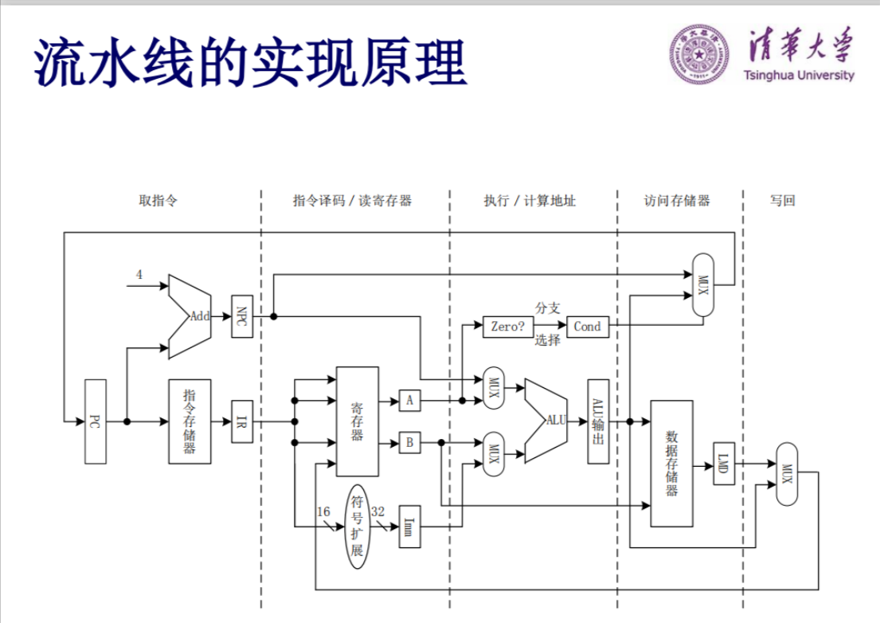

题目

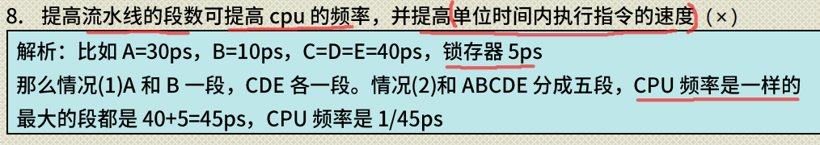

**流水线寄存器**

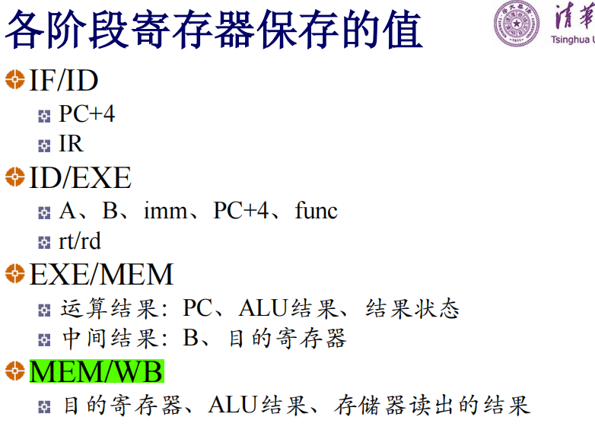

**MIPS指令的流水线阶段**

要点：

MIPS**各类型指令所需时钟周期：**

首先所有指令的取指需要1个周期，

J（J）指令一共需要2个

I（BEQ）：3

R（ADDU，SUBU、ADDI）：4

读内存指令（LW）：5



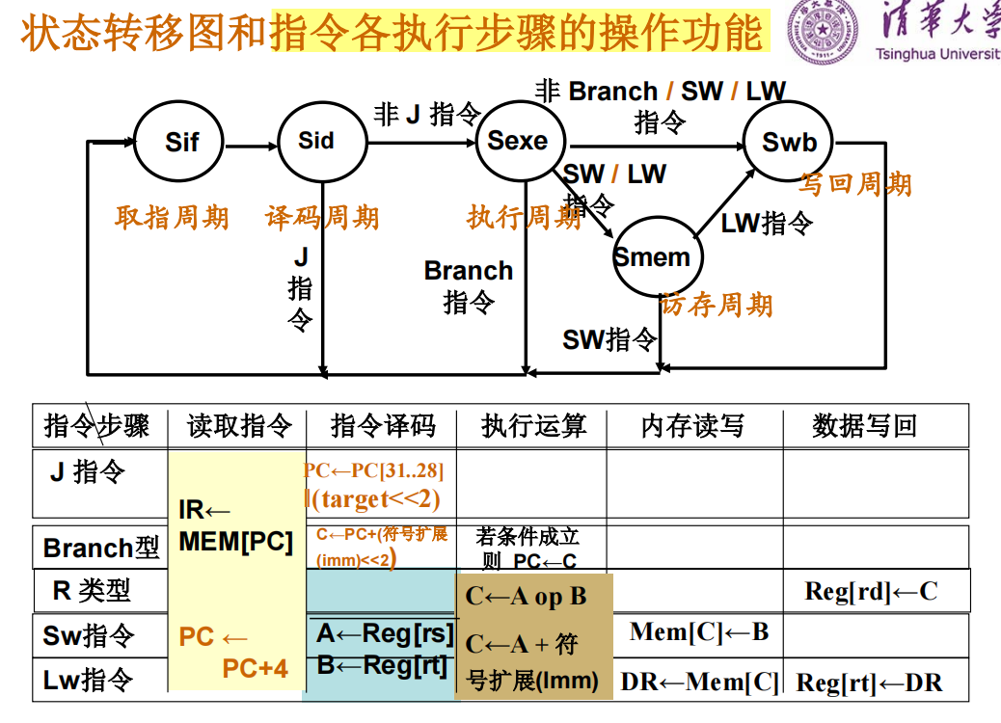

MIPS指令分类：

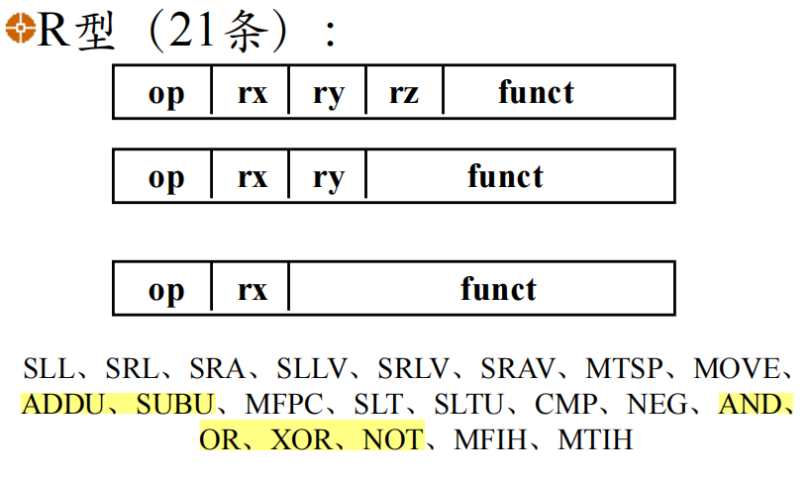

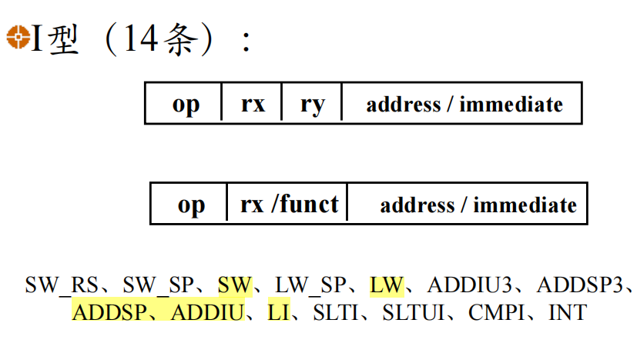

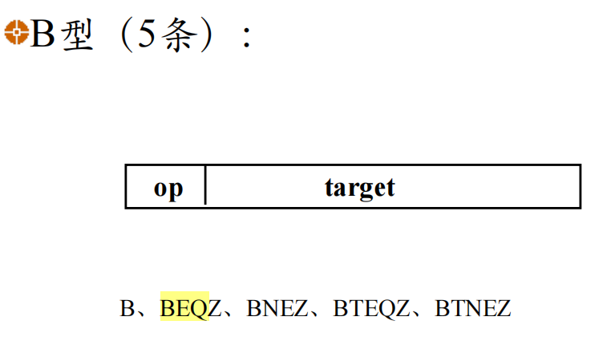

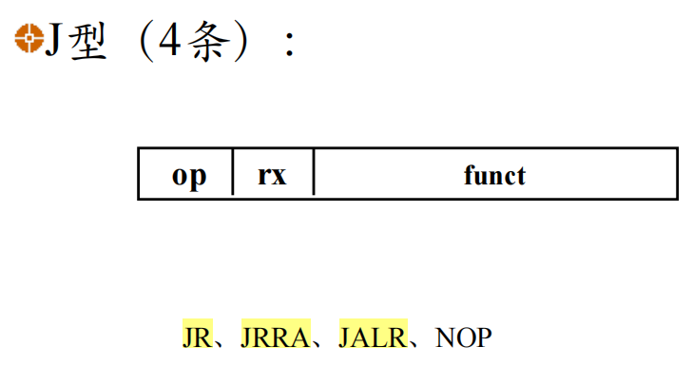

**流水线冲突**

1）冲突种类：结构冲突、数据冲突、控制冲突

* 结构冲突：硬件资源满足不了指令的重叠要求，发生的硬件资源冲突
* 数据冲突：一条指令的执行依赖于前面执行指令的结果，但是在指定位置又得不到时候
* 控制冲突：分支指令或者其他指令需要改写PC时

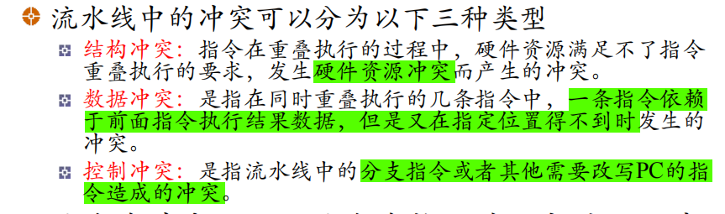

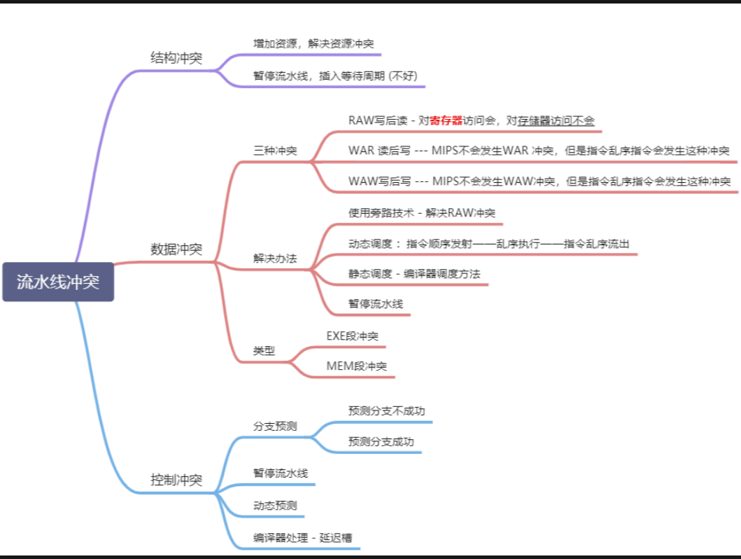

**题目：**



相关就是冲突

**数据冲突**

考点：

1. MIPS只有RAW（写后读）的冲突
2. 数据冲突的解决方法
   1. 暂停流水线
   2. 静态调度：编译器调整指令的顺序
   3. 动态调度：硬件调整指令执行顺序
   4. 使用旁路技术
3. 采用旁路技术有些数据冲突可以不用暂停

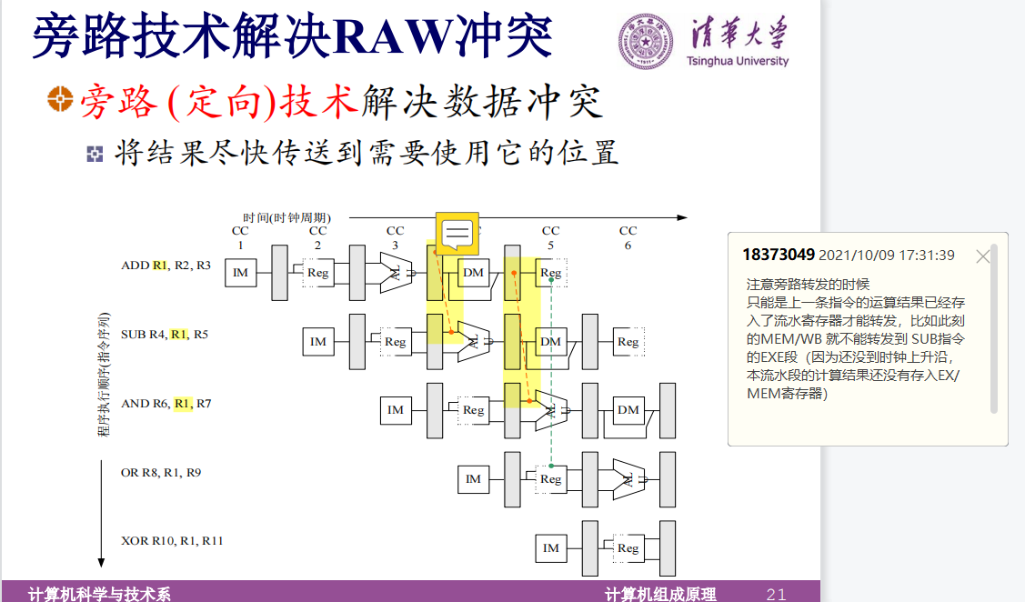

1. 但是lw指令后面必须要暂停

注意引入一个气泡后，后续所有指令在这个时刻都有一个起泡！

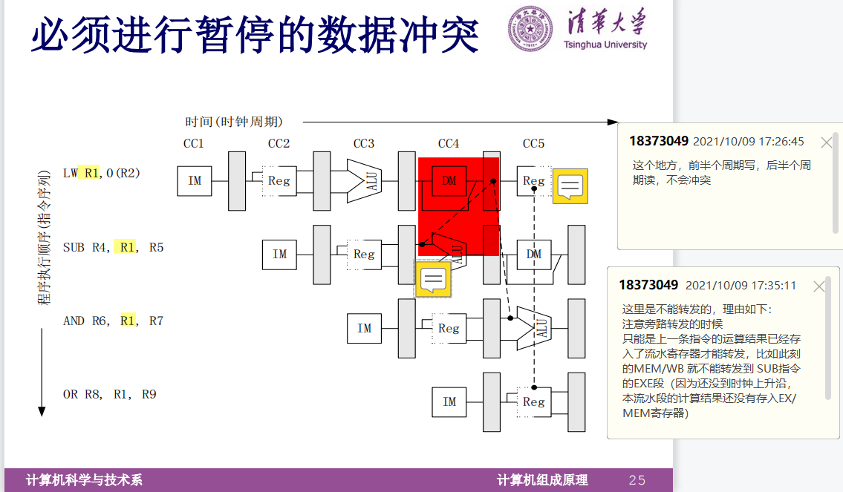

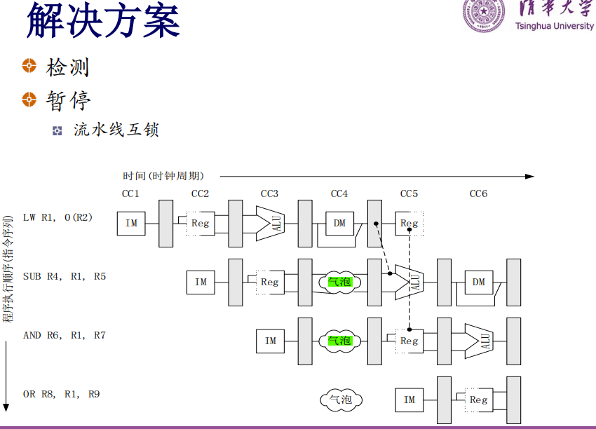

注意SUB指令的ID段依旧是正常运行，虽然现在ID段取出的是错误的，但是转发的意思就是 直接替换EXE段的值，所以是在exe段完成的暂停！！

知识要点：

**1）数据冲突分类**

1. **RAW 写后读**（前一条指令还没写入，后一条指令就读了；就是先读后写，读出来的是错的）【最常见的冲突】

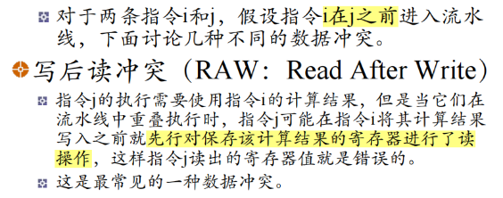

1. **WAW 写后写**，MIPS不会有，什么情况有？

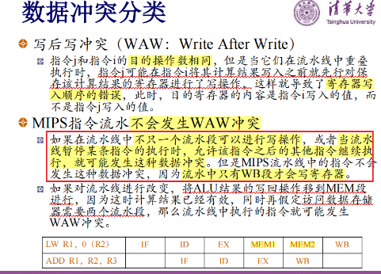

1. **WRA 读后写**，MIPS不会有

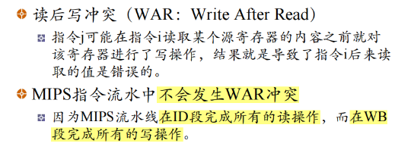

**1）数据冲突解决方法：**

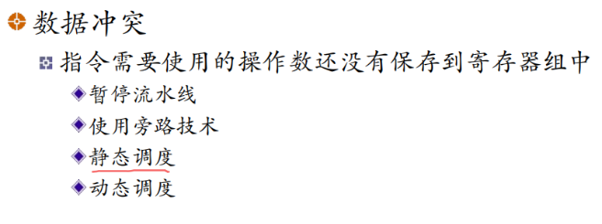

**静态调度**：编译器调整指令顺序

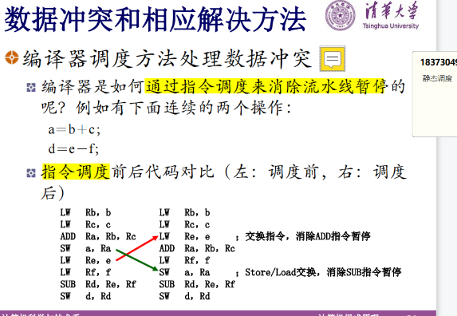

**动态调度**：硬件动态调整指令执行顺序

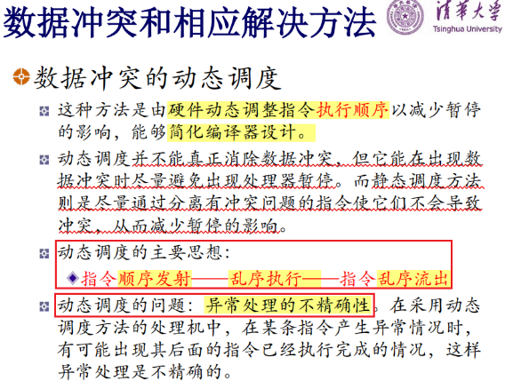

题目：

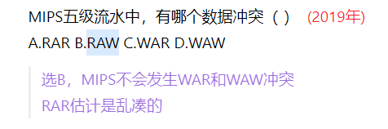

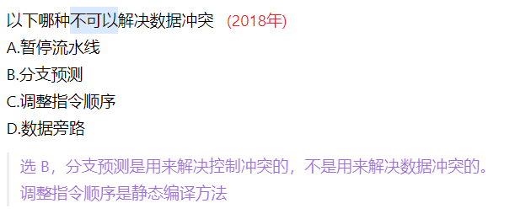

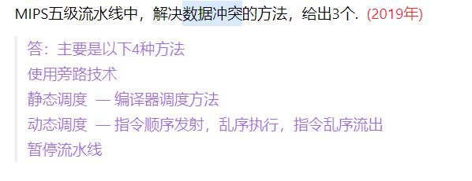

**数据旁路**

在主数据通路外，增设特殊的通路将结果尽快送到需要它的位置，目的是解决流水线的数据冲突

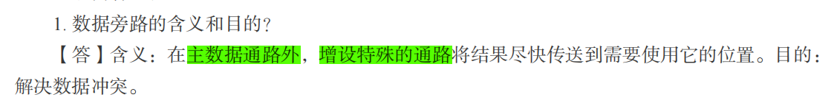

**结构冲突**

要点：

1. 指的是：多个指令重叠执行，硬件资源不能满足重叠指令执行要求的时候发生的硬件资源冲突
2. 可能发生结构冲突的阶段：取值、访存
3. 解决方法：
   1. 资源充分设置
   2. 增加资源（将指令和数据分开存放）
   3. 暂停流水线
4. 多个处理器就是多条流水线，也有可能发生结构冲突

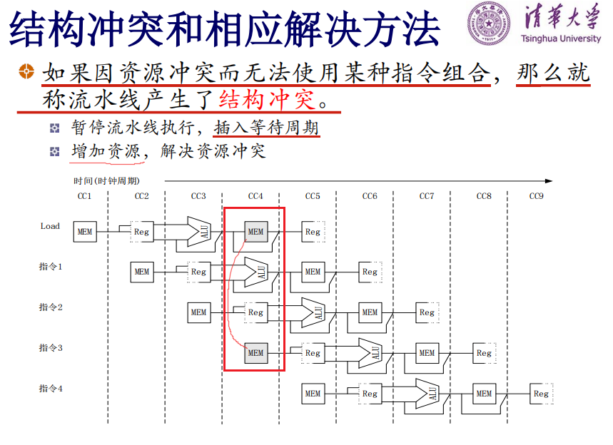

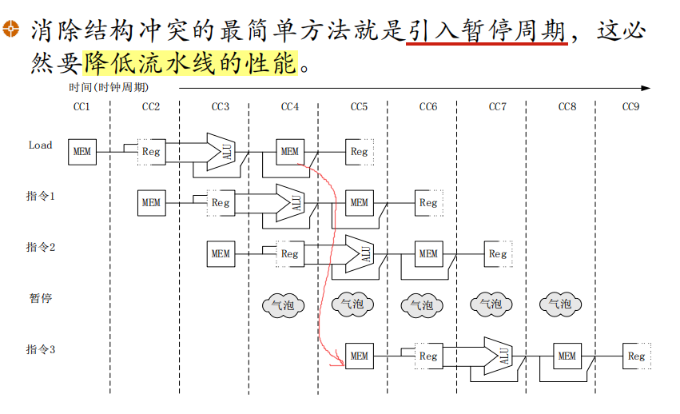

题目：

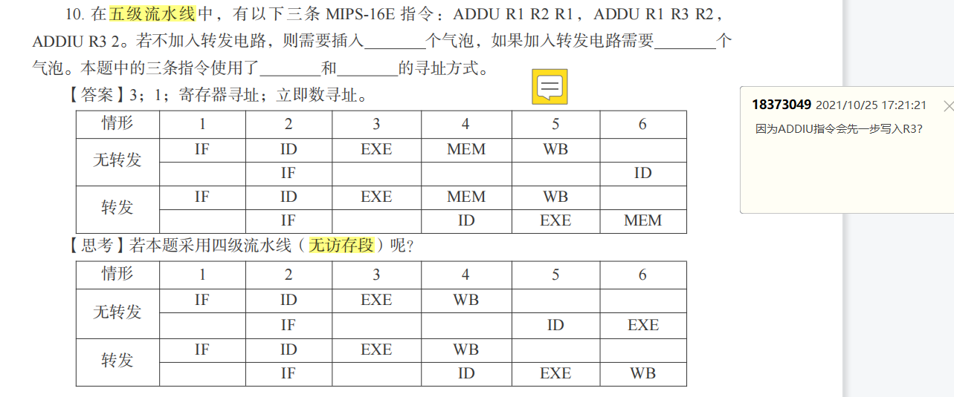

【疑问】这个是什么冲突？？--》看看计算机软硬件接口的书！

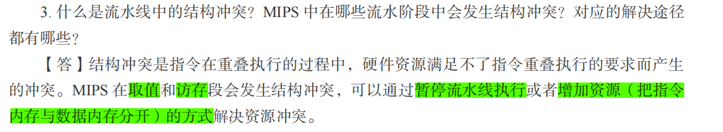

【2020】

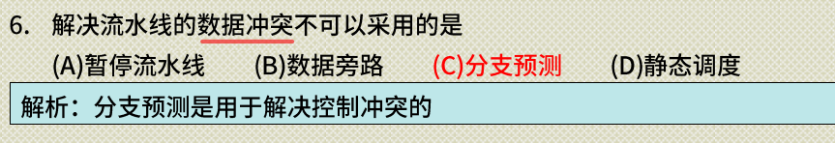

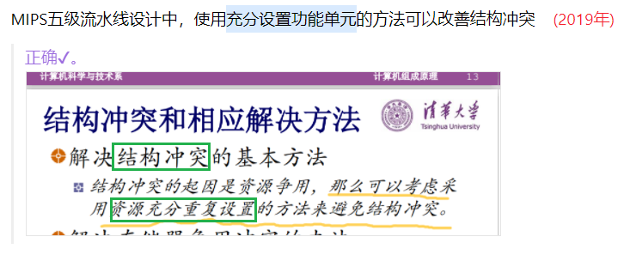

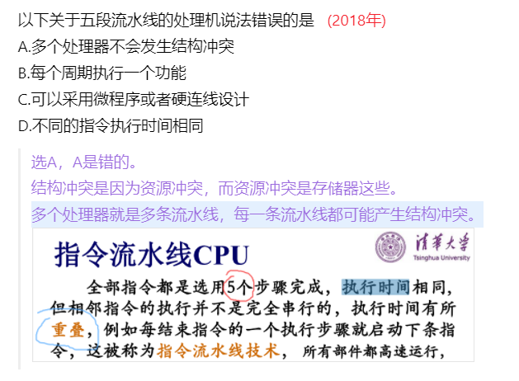

**控制冲突**

知识要点：

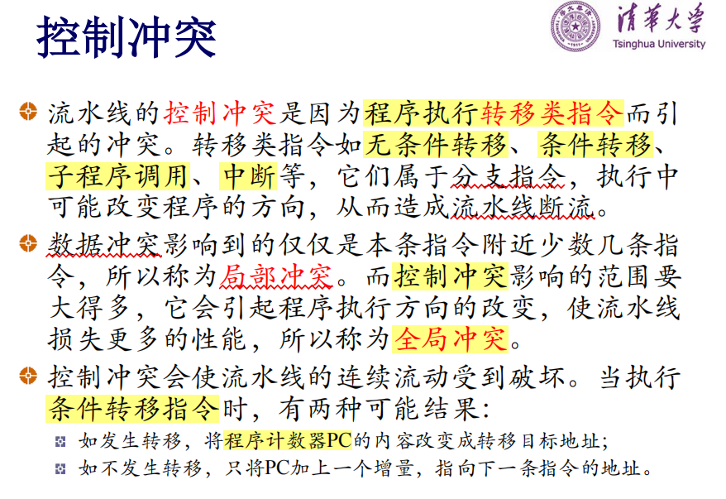

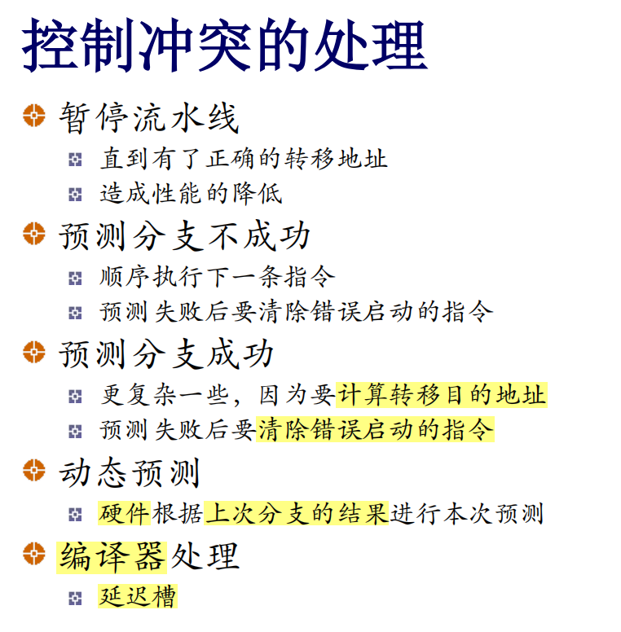

题目：

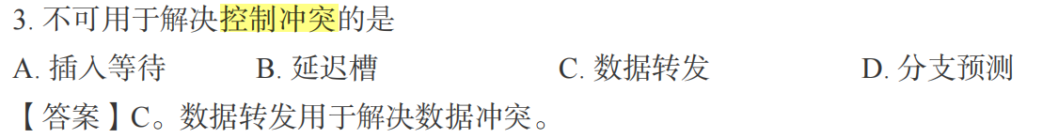

**流水线计算【期末题】**

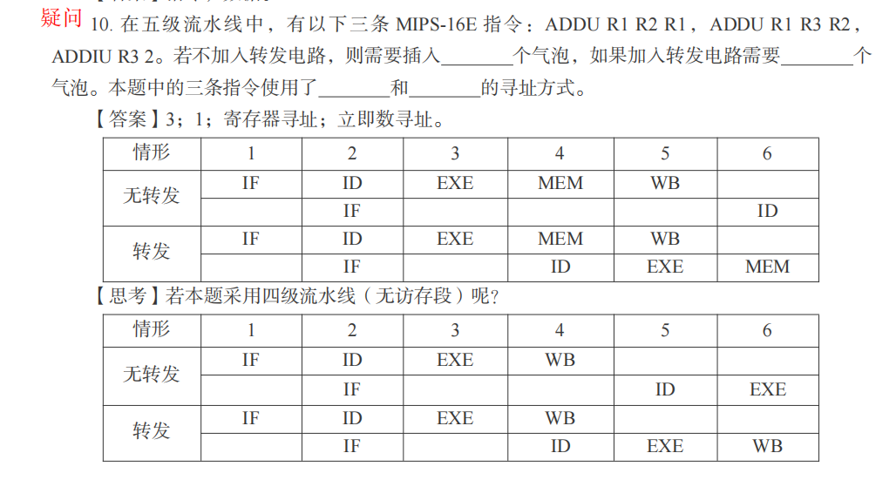

首先默认寄存器前半个周期写，后半个周期读

那么不转发时：需要插入2个起泡

加入转发时：不需要插入气泡

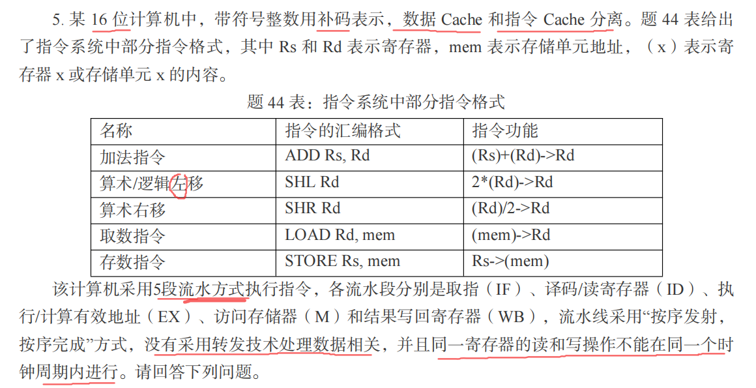

**第一问：**



这里问的左移，首先写出-513的补码：1111 1111 1101 1111

然后左移一位 1111 1111 1011 1110= FFBF H = -1026



答案给的是右移

**第二问：**

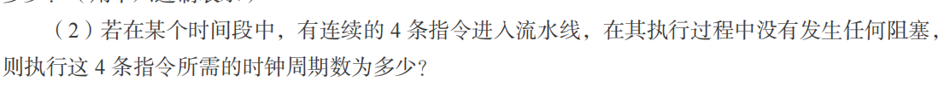

5+1+1+1 = 8



**第三问：**

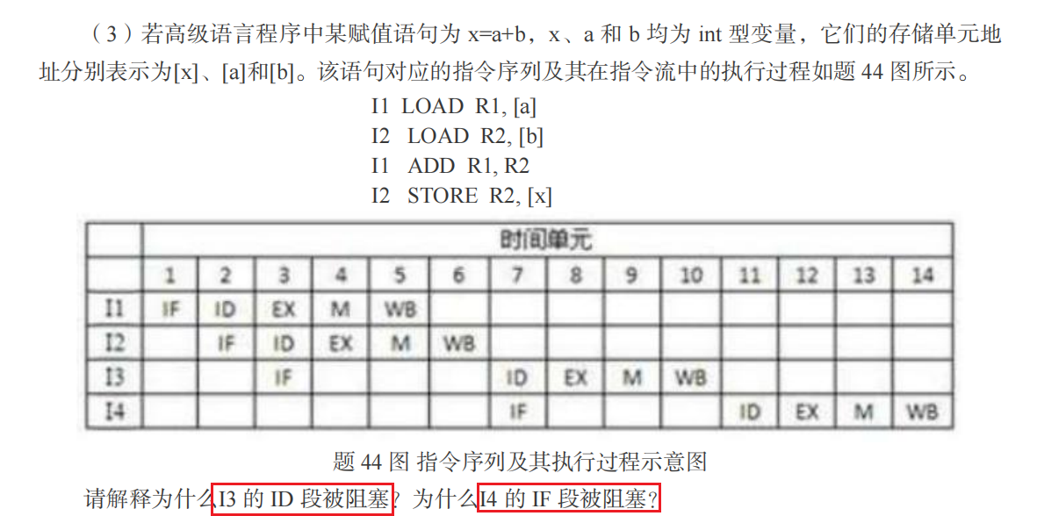

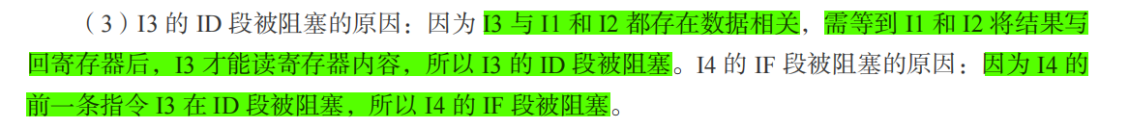

题目说了，不能在同一个周期读写同一个寄存器，所以I3用到了R1，R2，得等I2执行完WB之后I3才能执行ID阶段读取R2寄存器

对于I4，I4等 IF 阶段是在 上一条指令I3的ID阶段开始的，所以I4也被阻塞

第四问：

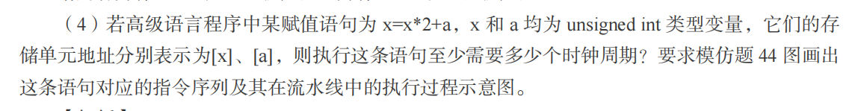

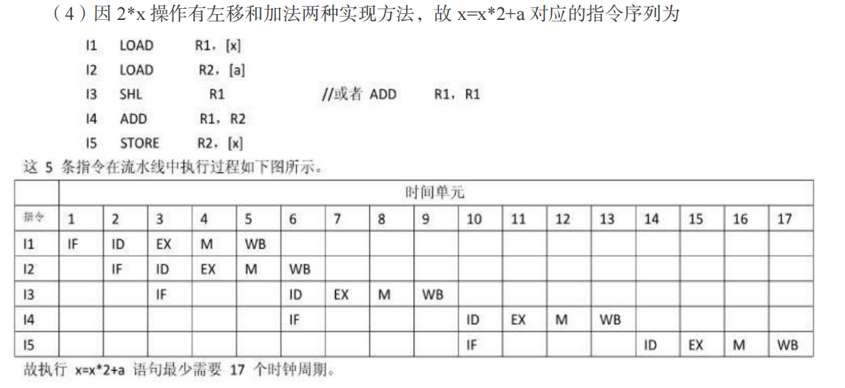

注意两点

1. 同一寄存器不能再同一个周期先写后读，必须写完之后再读
2. 没有转发，所以必须得等上一条指令写入寄存器后，下一条指令才能进行ID阶段
3. 下一条指令的IF一定是和上一条指令的ID是一个时刻的，（这是由于插入气泡的具体实现清空了ID/IF阶段寄存器，以及保持PC值不变导致的）

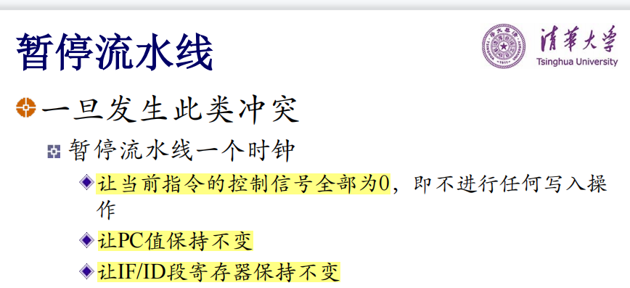

**分支预测 【未看 2019期末】**

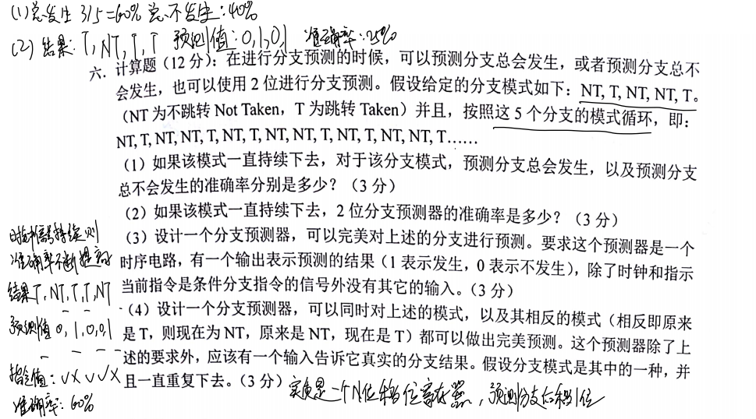

**流水线真题**

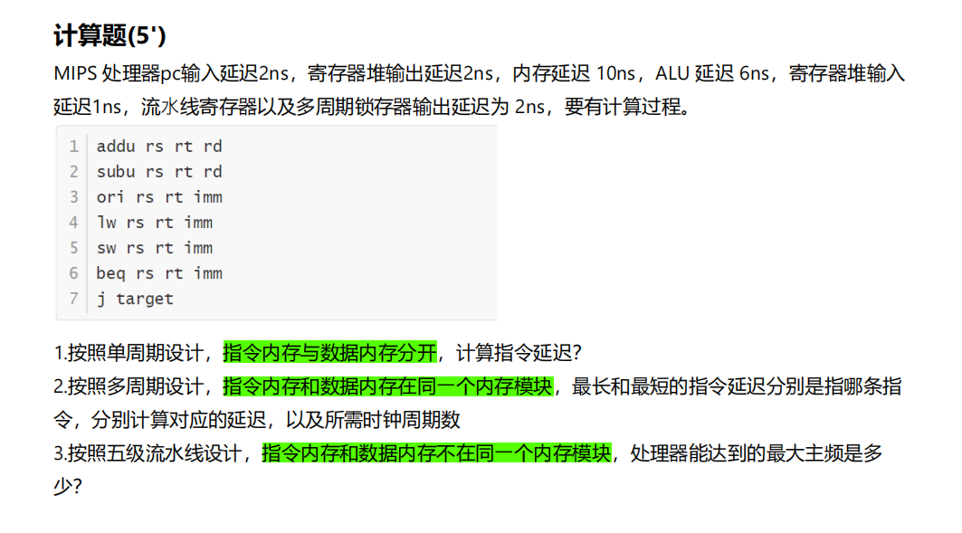

上面二者有什么区别？

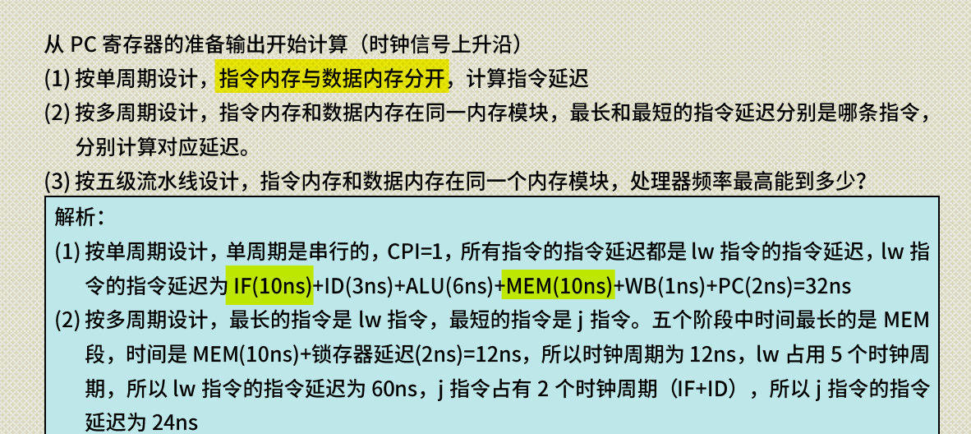

指令内存和数据内存分开存储的话，指令取值从内存里取，需要访问内存

so？

所有指令的周期数、多周期下延迟的分析：

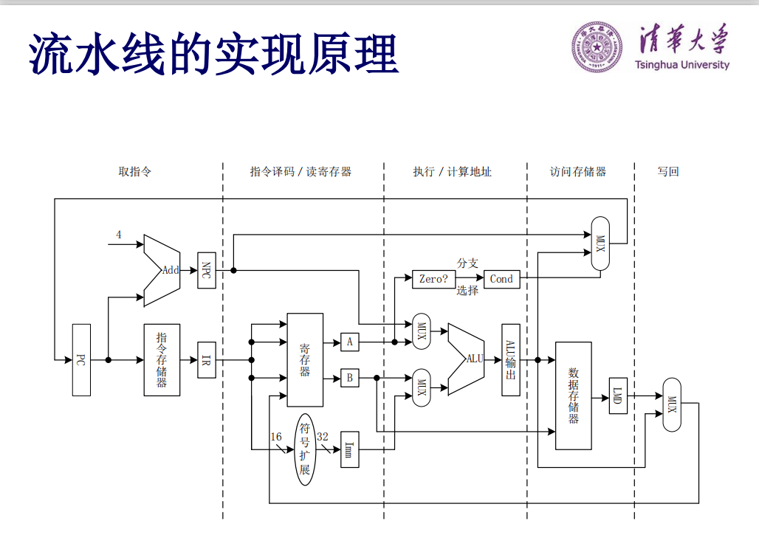

|  |  |  |  |  |  |  |  |
| --- | --- | --- | --- | --- | --- | --- | --- |
| **指令** | **IM取指** | **ID译码** | **EXE执行** | **MEM访存** | **WB写回** | **PC** | **总延迟** |
| addu rs rt rd | 读指令内存10 | 读寄存器2 | ALU6 |  | 写回寄存器1 | PC输入延迟2 | 21 |
| subu rs rt rd | 10 | 2 | 6 |  | 1 | 2 | 21 |
| ori rs rt imm | 10 | 2 | 6 |  | 1 | 2 | 21 |
| lw rs rt imm | 10 | 2 | 6 | 读数据内存10 | 1 | 2 | 31 |
| sw rs rt imm | 10 | 2 | 6 | 10 |  | 2 | 30 |
| beq rs rt imm | 10 | 2 | 6 |  |  | 2 | 20 |
| j target | 10 |  |  |  |  | 2 | 12 |

|  |  |  |  |  |  |  |
| --- | --- | --- | --- | --- | --- | --- |
| **指令** | **IF** | **ID** | **EXE** | **MEM** | **WB** | **时钟周期数** |
| addu | 读指令内存10+锁存器2 | 读寄存器2+锁存器2 | ALU6+锁存器2 |  | 写回寄存器1 | 4 |
| subu | 10+2 | 2+2 | 6+2 |  | 1 | 4 |
| ori | 10+2 | 2+2 | 6+2 |  | 1 | 4 |
| **lw** | 10+2 | 2+2 | 6+2 | 读数据内存10+锁存器2 | 1 | 5 |
| sw | 10+2 | 2+2 | 6+2 | 10 |  | 4 |
| beq | 10+2 | 6+2 | ALU6 + (若满足条件写回)2 |  |  | 3 |
| **j** | 10+2 | 0+写回PC2 |  |  |  | 2 |

解答题

**第三单元 存储器**

层次存储器/cache/虚拟存储系统/

**虚拟存储系统**

**虚拟存储和cache的比较**

1. 虚拟存储是“主存、辅存层次”解决存储管理，并帮助解决存储容量；
2. 而cache是解决主存和CPU之间速度不匹配的问题

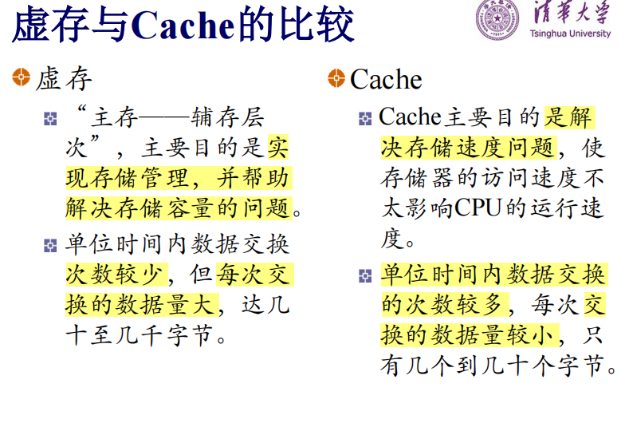

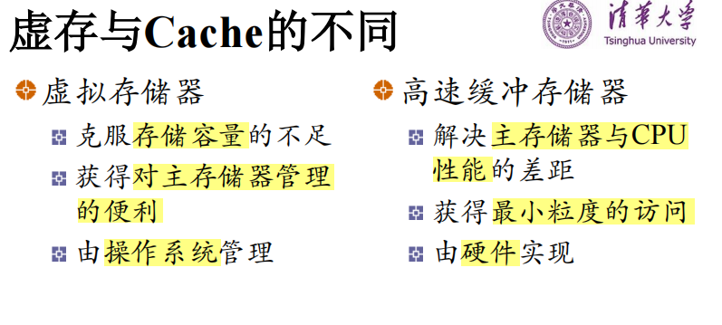

**段式存储管理**

容易产生碎片

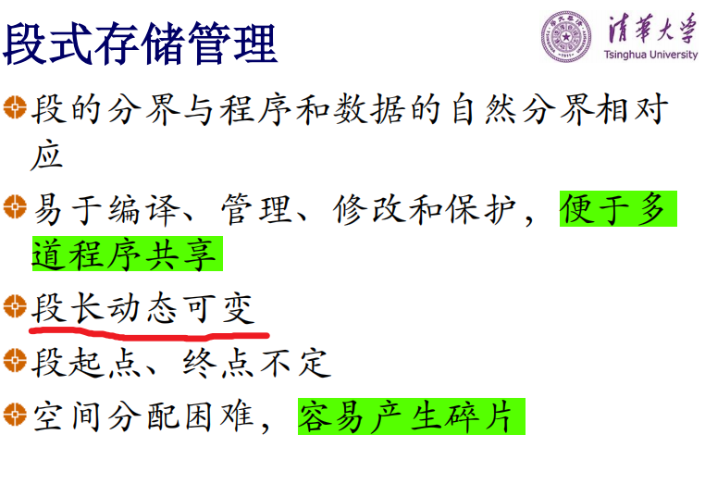

**页式存储管理**

1. 如何减少页表所占的空间
   1. 层次页表（多级页表）
   2. 反置页表：让页表和物理地址相对应
2. TLB是硬件是硬件实现的

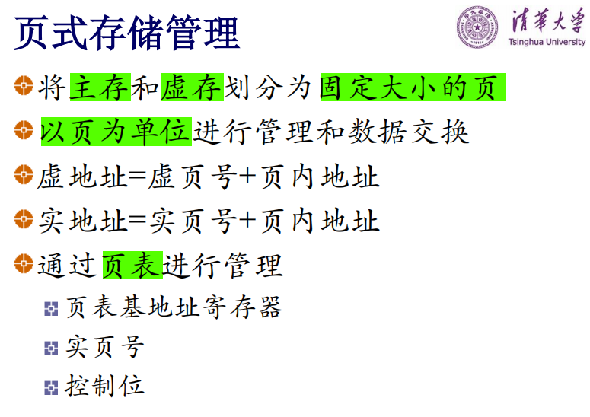

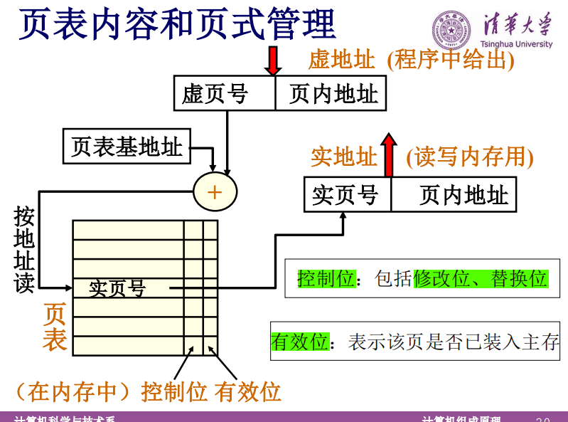

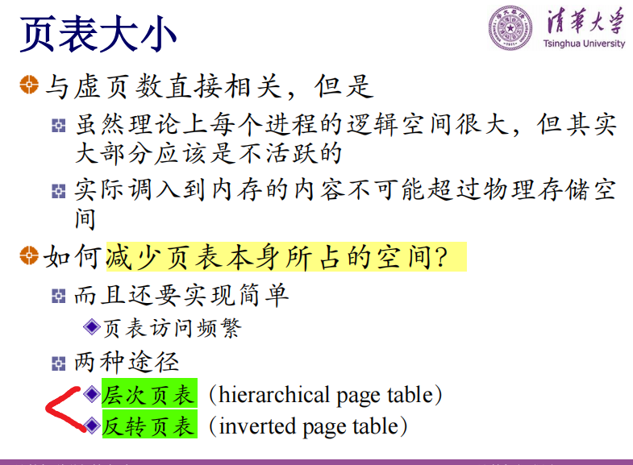

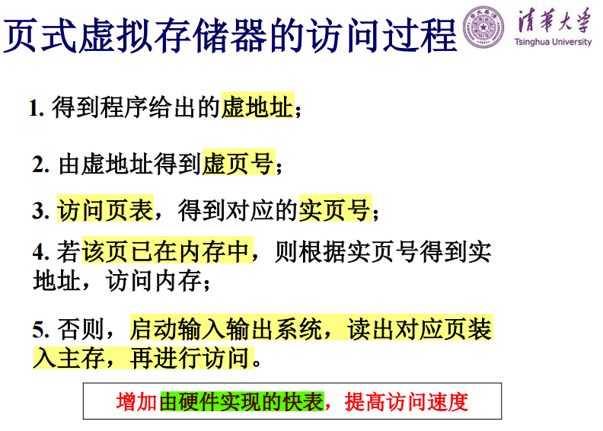

**TLB**

**随机存储器**

RAM/ROM 都是随机存取/访问，RAM易失，ROM不易失

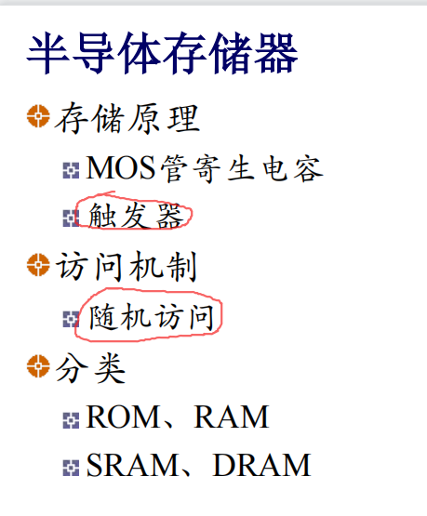

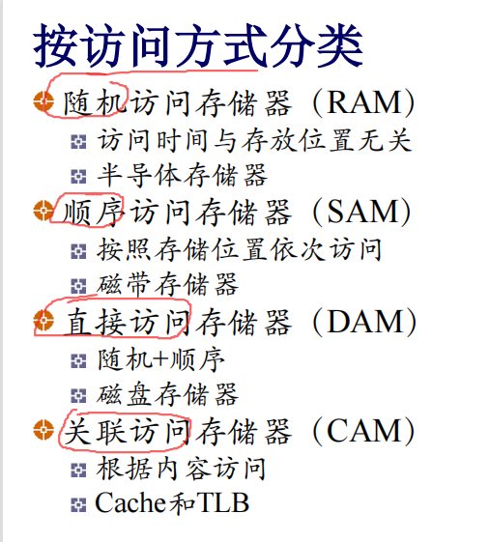

**题目**

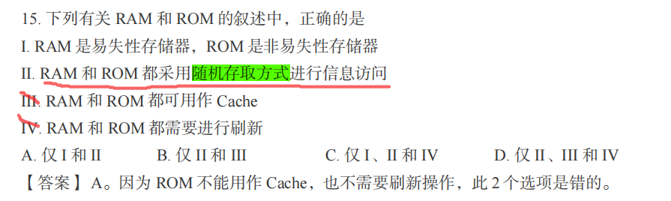

**静态存储器/动态存储器**

静态存储器 SRAM

* 使用触发器
* 一般用于cache

动态存储器 DRAM

* 使用电容
* 一般用于主存

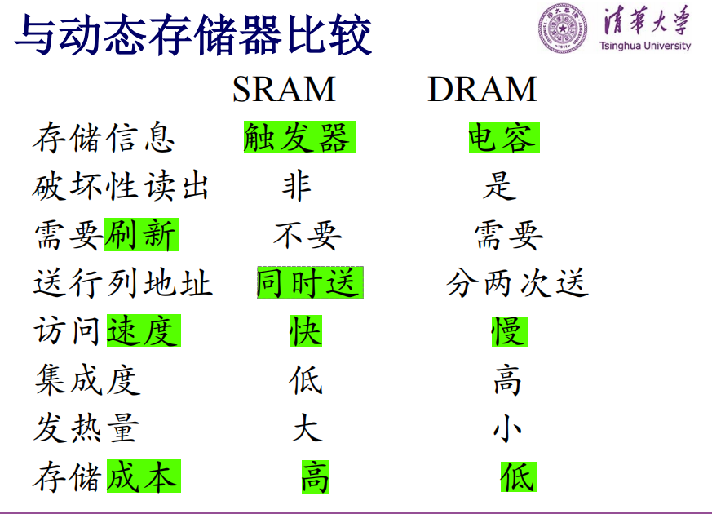

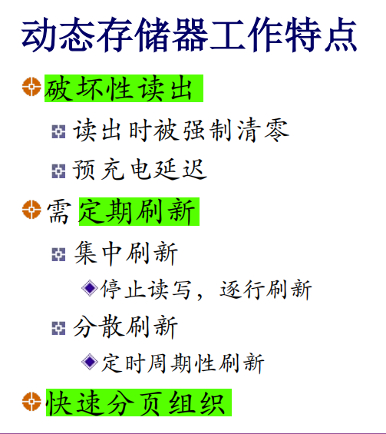

题目：

下列关于静态存储器和动态存储器的描述正确的是（ ） (2019年)

A.静态存储器使用触发器，需要定期刷新

B.静态存储器使用电容，不需要定期刷新

C.动态存储器使用触发器，不需要定期刷新

D.动态存储器使用电容，需要定期刷新

选 D

正确说法：

静态存储器使用触发器，不需要定期刷新

动态存储器使用电容，需要定期刷新

**闪存 FLASH**

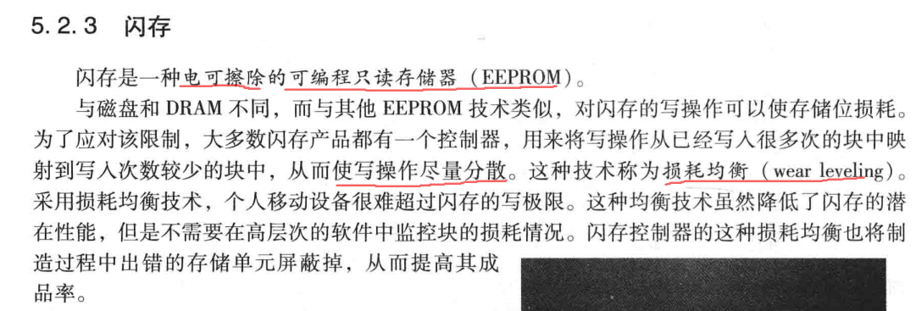

**带宽计算：**

知识要点：

**1) 刷新带宽计算公式**

刷新带宽 = 分辨率*像素点颜色的深度（单位是B）*刷新频率

总带宽（） = 刷新带宽 / 刷新带宽所占比例

2） **提高刷新带宽存储**的方法

1. 使用高速DRAM芯片
2. 采用双端口存储器，将刷新端口和更新端口分开

**题目：**

一台计算机显示器的分辨率为800*60，使用RGB颜色，每个颜色使用1个字节表达，帧率为50HZ, 显示器的总带宽的80%用于刷新屏幕，则需要的显存带宽至少为______(2020年)

答：

800 * 60 * 3 * 8 * 50 /0.8 = 72Mb/s = 9MB/s

类似的题来自 【THU 计算机组成原理-2010-期末】

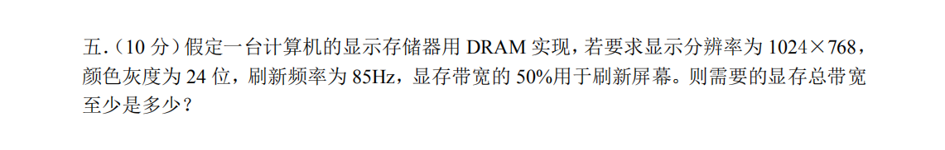

参考答案：



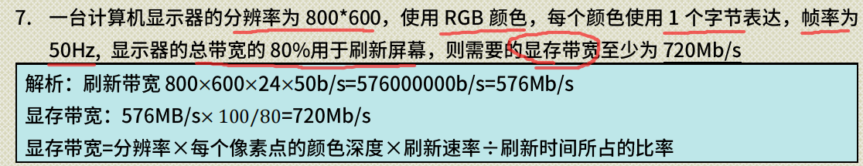

这是王道存储系统的一个题目

刷新带宽 = 分辨率*颜色深度*帧率(刷新频率)

= 800*600 *3B * 50 / S

= 480000*150 B/s

总带宽 = 刷新带宽/ 0.8 = 90000000 B/s = 90MB/s

这里颜色深度是指表达所有种类颜色所用的字节数，一个字节表达一个颜色，RGB一共三个颜色，所以需要三个字节，即3B

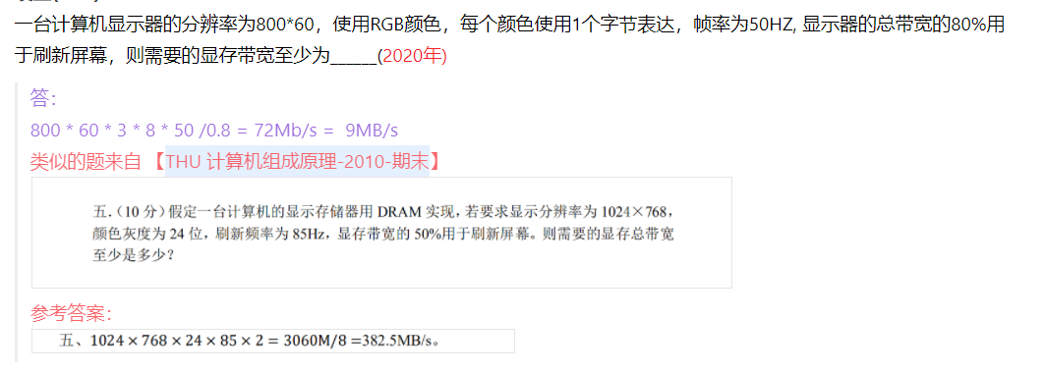

**程序的局部性原理**

知识要点:

1）空间局部性：那些被访问的程序和数据往往集中在一起

2）时间局部性：在一小段时间上，最近被访问的程序和数据很可能被再次访问

3）访问顺序上：指令顺序执行的可能性比转移执行可能性大

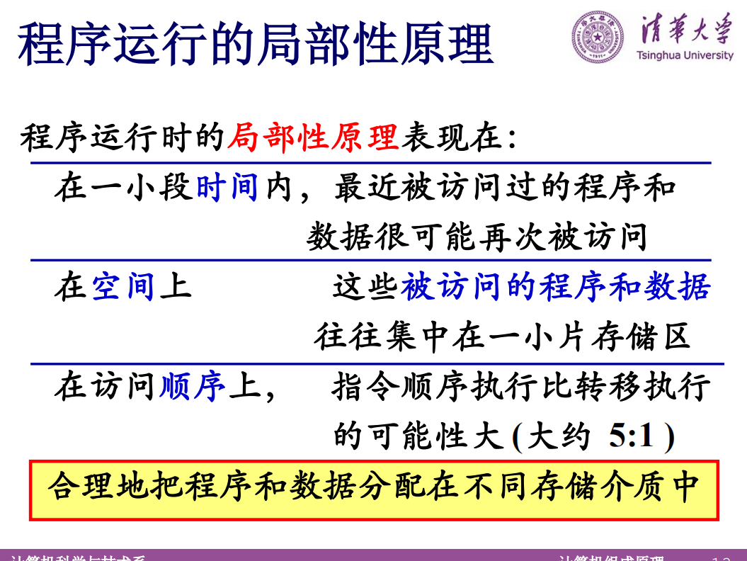

题目：

【2020】

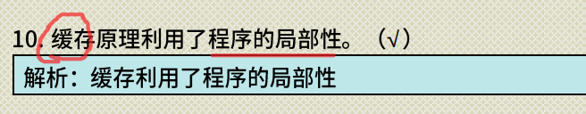

**层次存储器**

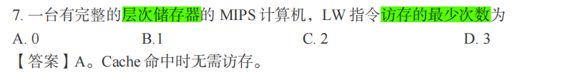

疑问，取到LW指令的时候不需要访存吗？

或许这里就说的LW指令执行过程中需要的访存次数，

**cache直接映射**

知识要点：

1）一个数据块只能映射到一个固定的cache行

2）直接映射的特点

1. 命中率低
2. 效率低
3. 利用率低

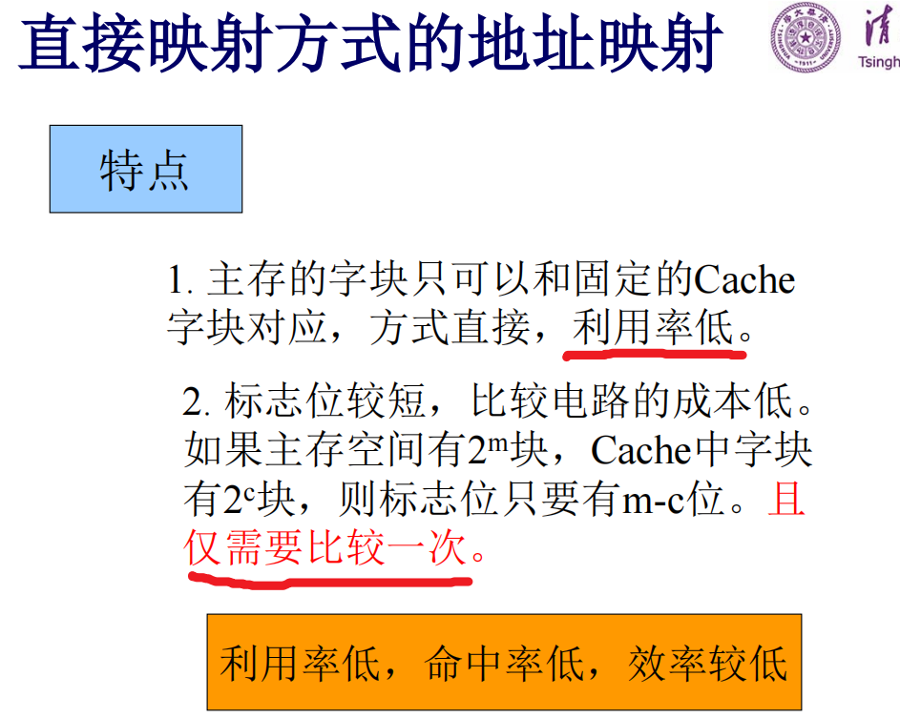

题目

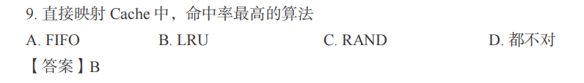

我觉得这个题错了，直接映射没有替换算法，因为一个数据块就对应一个cache块



**cache全相连映射**

题目

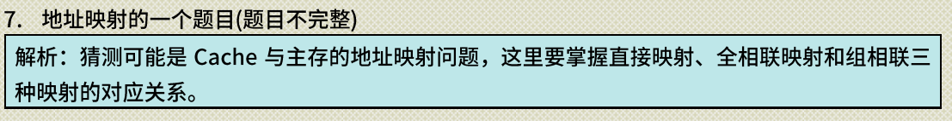

**cache组相联**

**块替换块策略**

1. 直接相连不需要替换
2. 组相连、全相联的替换策略：FIFO、LRU、

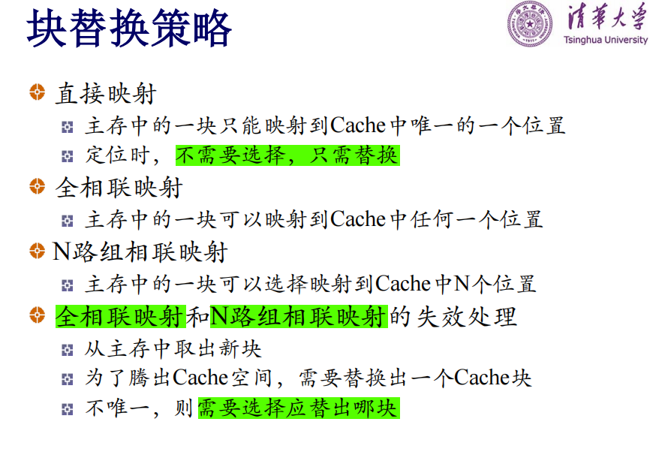

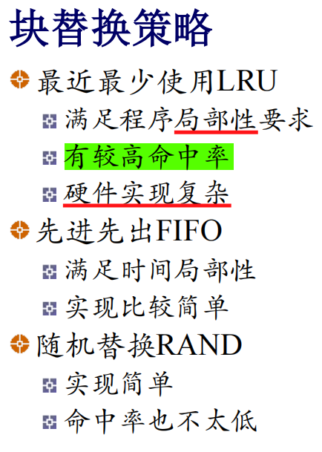

**cache接入系统的体系结构【未看】**

**组相联采用LRU替换的命中率计算【疑问，需要看王道】**

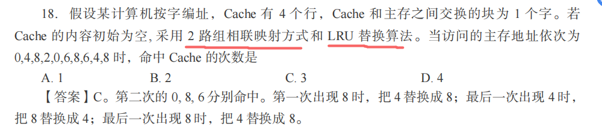

**程序执行的cache命中率**

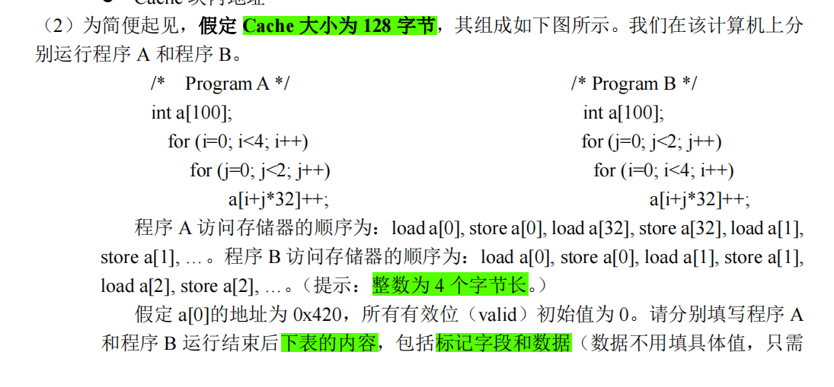

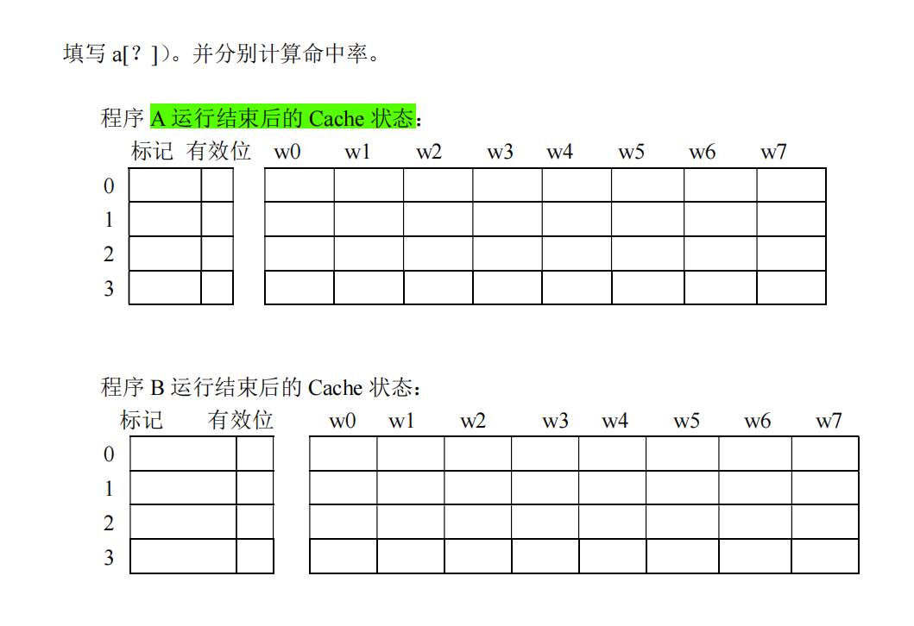

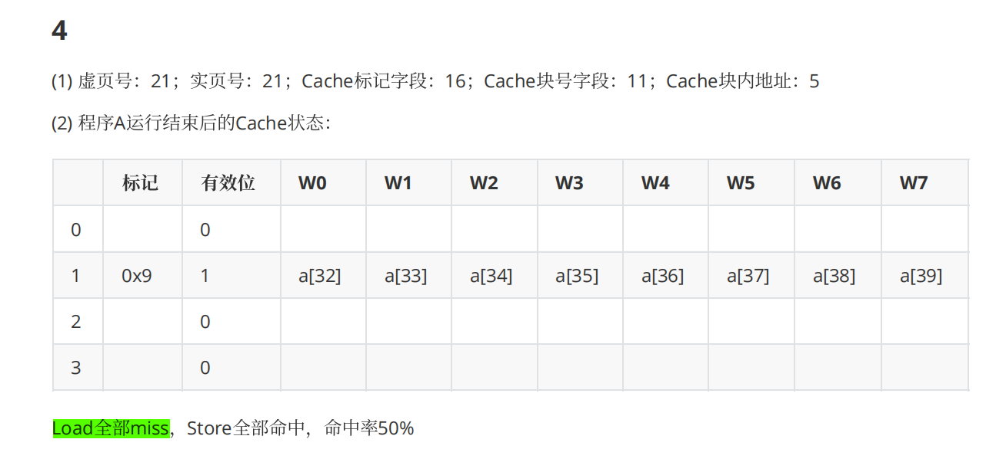

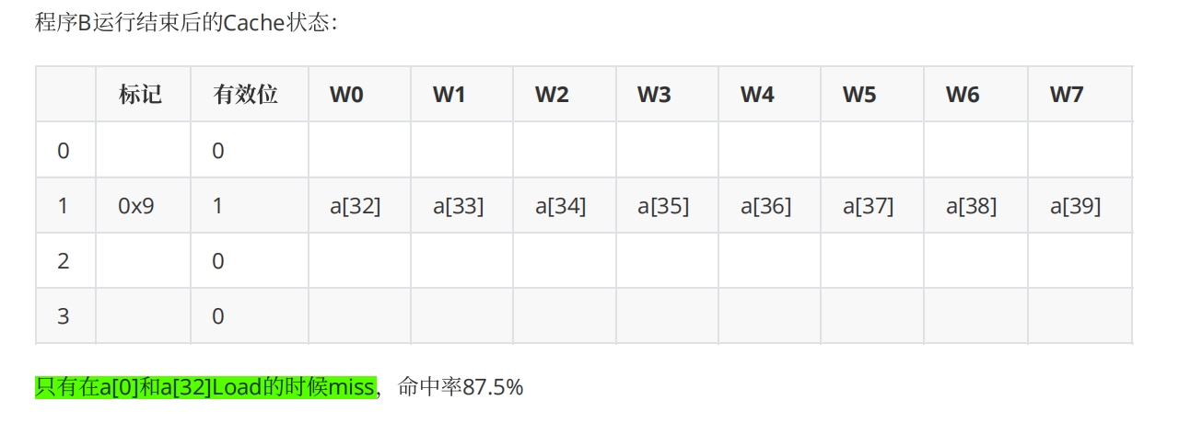

**三种映射方式比较**

**知识要点：**

**1） 命中率**

直接映射命中率最低，全相联命中率最高

可以理解成一个数据块能够映射到的cache行数量决定了它的命中率，能映射到的cache行越多，命中率就越高。

为什么呢？从它们的设计出发考虑

首先直接映射，一个数据块只能映射到cache固定的一行，所以命中率很低啊！

但是全相联的话，一个数据块可以映射到cache的所有行，对一个数据块来说，它能生存的范围就很大了，所以它不在这个cache有可能在下一个cache行，所以命中率比较高！只是查找的时候需要遍历cache行

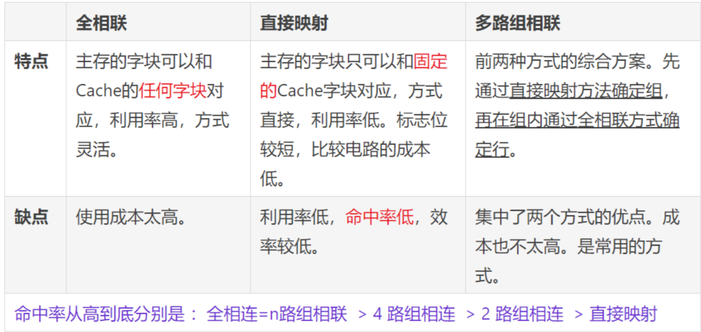

2） 开销

1. 时间开销：直接映射开销小，所用时间短；全相联映射的开销大，所用时间最长
2. 空间开销：直接映射标记所用的空间最小，全相联映射标记所用的空间开销最大【疑惑】

**题目：**

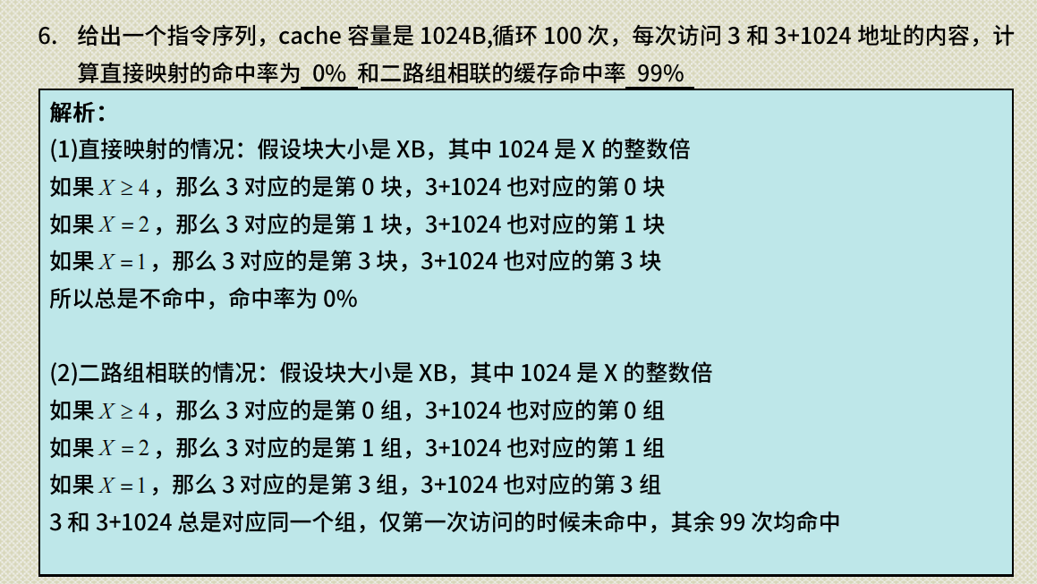

【这个题不太懂怎么思考，先做做别的cache题】【疑问，不会】

以下说法正确的是 (2018年)

A.缓存越大程序执行速度越快

B.TLB 也是一种缓存数据和指令的缓存器

C. 指令和数据采用不同的缓存可以提高流水线速度

D.

选C

A错，A太绝对了，当缓存增加到一定程度，缓存容量再增加速度提升越来越小，但是用于映射的延迟会越来越大，因此整体速度反而下降。

B错，TLB也称为快表，相当于页表的Cache，其中存储了当前最可能被访问到的页表项，其内容是部分页表项的一个副本，作用是增加虚拟地址到物理地址的转换效率，TLB 缺失后仍然可以通过查询页表获得虚拟地址对应的物理地址。

**TLB存储的是页表项（虚拟地址到物理地址的映射关系），不是指令和数据**

高速缓存器的几种映射方式__、__、__。 (2018年)

答：全相连映射、直接映射、组相连映射

选择：全相联，4路组相联，2路组相联中缓存命中率最高的是 (2020年)

答：全相联命中率最高，但是成本也最高。

命中率从高到底分别是 ：全相连=n路组相联 > 4 路组相连 > 2 路组相连 > 直接映射

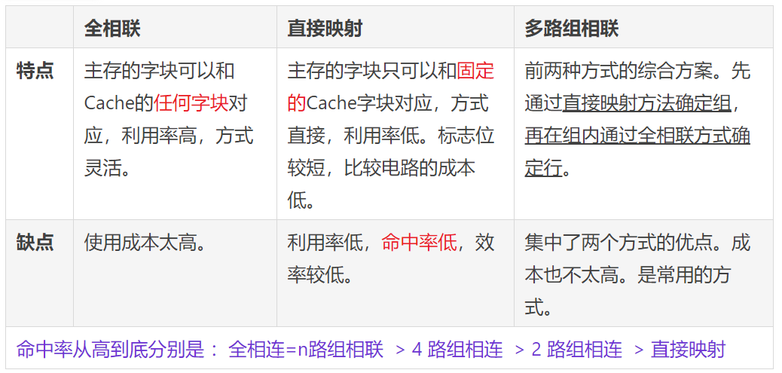

**cache大小计算**

1. 注意直接映射、全相联映射、组相联映射的时候 主存地址的划分
2. cache命中率的计算
3. cache平均访问时间 = 命中率*cache访问时间+（1-命中率）* (cache访问时间+主存访问时间)
4. 注意cache是和物理地址（主存地址）对应的，不是虚拟地址！

【未看】

**解答题** (2017年)

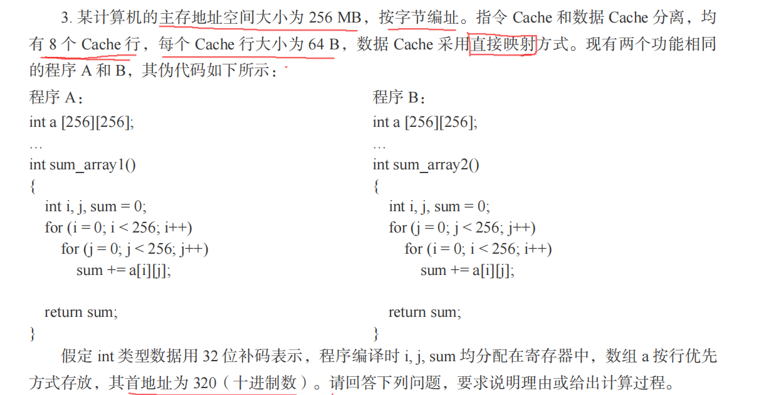

**第一问：**



注意物理地址访问cache的时候的划分：标记 + cache行号 + cache块内偏移

cache的组成：有效位 + 标记 + cache块大小

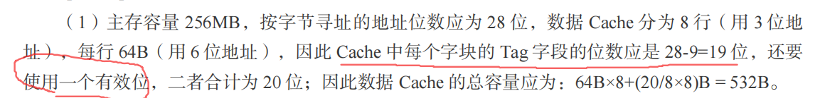

**第二问：**  


直接映射的特点：主存中每64B的大小映射到一个cache

首先计算出一个元素的主存地址然后除以64 再 mod 8就可以得到cache行号了

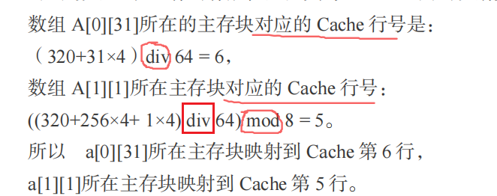

**第三问：**



cache块大小为64B，有8个cache块，一共是8*64B = 512B；a数组每行有256*4B = 1024B，所以所有cache块正好是半行数组的大小

一个cache块64B ，是16个int，所以每次调入一个cache只有第一个不命中，剩下15个都命中，所以命中率是15/16

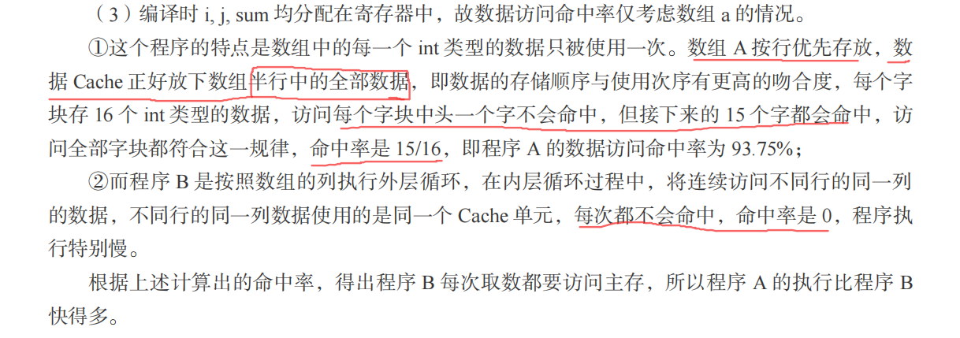

30 位虚拟地址，28 位物理地址，一级页表，页大小 16KB，访问 5ns【页表访问时间】；Cache 采用直接映射，大小64KB，块大小 4B，访问 5ns【cache访问时间】；主存访问 40ns【主存访问时间】。

1）虚拟页表脏(dirt)位 1 位，有效位 1 位，问页表大小

2）cache 标记位，索引位，块内地址各多少位

3）一次 cache 命中访问时间，cache 失效访问时间，命中率为 90%平均访问时间

4）系统进程切换时以下操作是否需要，原因

a）清除 cache 有效位

b）将已经调入页表清空

5）注意到页表访问和 cache 访问时间相同，可否通过修改 cache 映射方式，使 cache 和页表一同访问【让cache和虚拟地址相对应】，可以的话做出相应设计，并计算 cache90%命中率的时候的平均访问时间。

解答：

1）

页大小为16KB，占14位

页表项数 = 总页数 = 2^30/2^14 = 2^16 = 64K

页表项位数 = 14位页大小 + 1位脏位 + 1位有效位 = 16位 = 2B

页表大小 = 页表项大小 × 页表项数目 = 2B × 64K= 128KB

【物理地址和虚拟地址的页内偏移大小是一样的，虚拟地址[|1614]，页内偏移就是14位，所以物理地址是 [14|14]，前面14位是物理页号，页表中每个页表项存的是物理页号，也就是14位，然后还有1位脏位、1位有效位，所以页表项一共16位 = 2B】

2）

cache总块数 = 64KB/4B = 16K = 2^14，故索引位数为：14位，

块大小4B = 2^2B，故块内地址为：2位，

标记位数为：28 - 14 -2 = 12位

【我觉得这个题应该是问得主存地址标记位、索引位、块内地址位

因为对于cache来说只有标记和一个数据块，前面可能还有一个有效位】

3）

这里把虚拟地址转为物理地址访问页表简称为访问页表

一次 cache 命中访问时间：访问页表(5ns) + 访问cache(5ns) = 10ns

cache 失效访问时间：访问页表(5ns) + 访问cache(5ns) + 访问主存(40ns)= 50ns

命中率为 90%平均访问时间：10×0.9 + 50 × 0.1 = 14ns

4）

a）清除 cache 有效位：不需要，cache在物理上对应

b）将已经调入页表清空：需要，每一个进程都有自己的页表（地址映射关系）

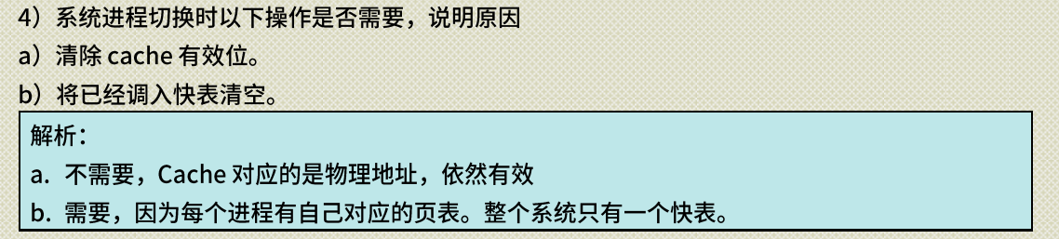

5）

将Cache由原来的和物理地址映射改为和虚拟地址进行映射，这样可以直接通过虚拟地址访问cache里的缓存数据。

Cache设计如下：

   cache总块数 = 64KB/4B = 16K = 2^14，故索引位数为：14位，

块大小4B = 2^2B，故块内地址为：2位，

标记位数为：30(虚拟地址位数) - 14 -2 = 14位

* 改进后一次cache命中访问时间：= 访问Cache(5ns) =5ns【此时访存和访问页表一起了】
* 改进后cache失效访问时间：= 访问Cache(5ns) + 主存(40ns) =45ns
* cache90%命中率的时候的平均访问时间：= 90%命中 + 10%失效= 9ns

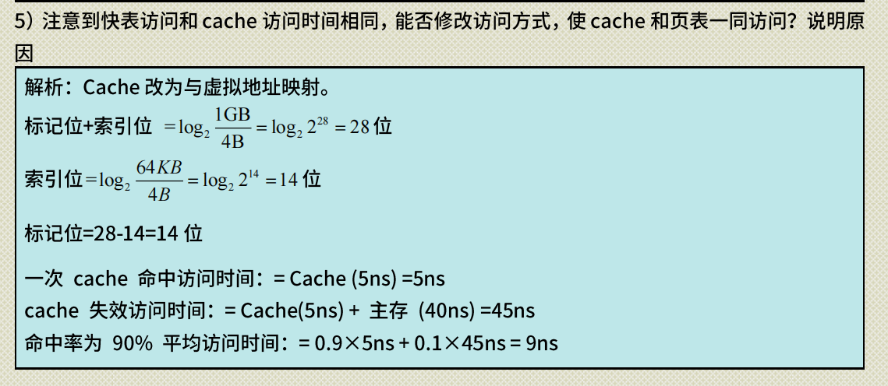

**Cache缺失**

**1) cache缺失的种类：**

1. 必然缺失：比如开机、进程切换之后；或者首次访问数据块
2. 容量缺失：活动的数据集超过了cache的大小
3. 冲突缺失：不同的内存块映射到同一个cache；或者某一个cache组块满了，但是还有空闲的在其他组不能用
4. 无效缺失：其他进程修改了主存的数据，就导致这个cache无效了

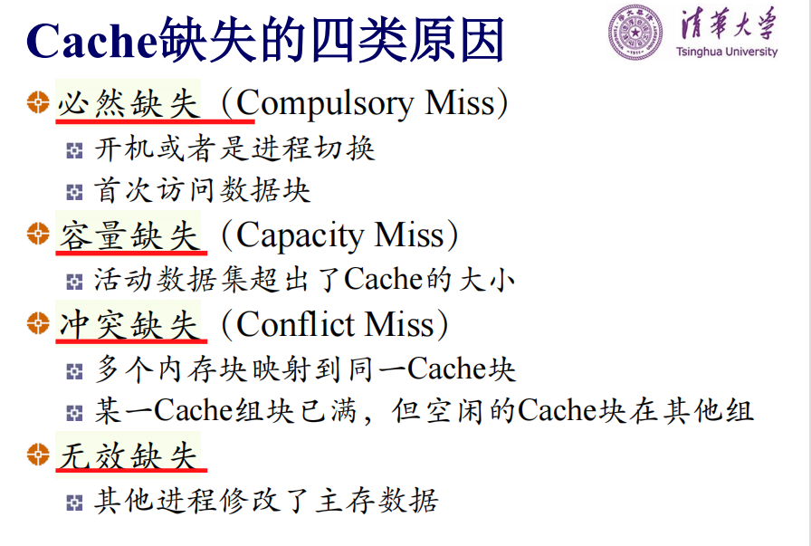

**2）cache缺失应对策略**

1. **必然：预取**
2. **容量：增加容量**
3. **冲突：增加容量或者增加相连的组数**
4. **无效：**

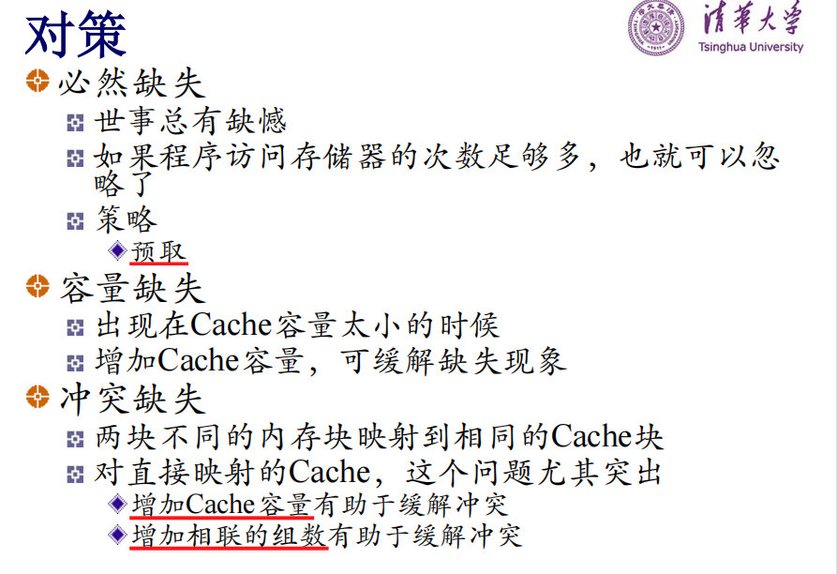

**cache缺失率经验**

容量为N，采用直接映射（1路组相联）方式的cacche命中率

与

容量为N/2，采用二路组相联方式cache的命中率

相当

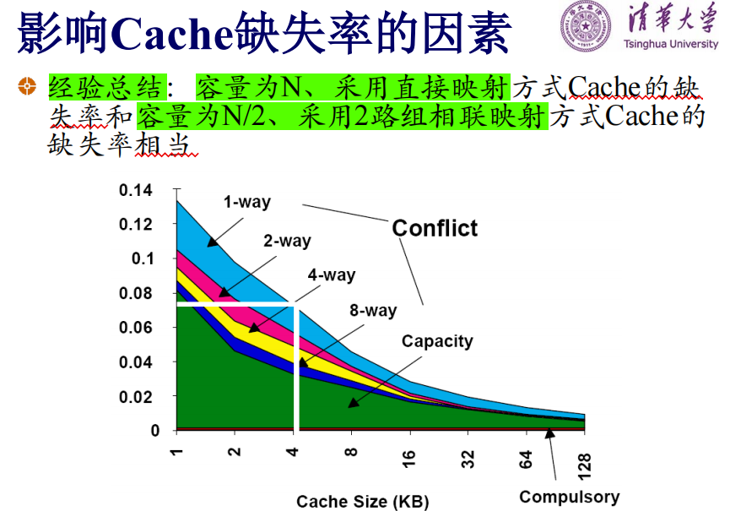

题目：

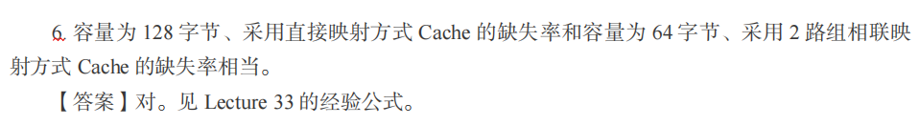

**MIPS中断与异常**

知识要点：

**1）**异常：来自CPU内部；中断：来自外部设备

**2）异常处理流程**

1. 保存断点：设置EPC重新指向异常指令的PC
2. 设置状态寄存器SR，关中断，CPU进入核心态
3. 设置CAUSE寄存器，保存异常原因
4. 从异常入口点取指令，跳转到异常入口点取指令，剩下的交给软件
5. 保存现场
6. 读取CAUSE寄存器，判断异常的原因
7. 根据异常号，调用相应的异常处理程序，处理异常
8. 恢复寄存器，清空CAUSE寄存器
9. ERET设置返回EPC ，恢复断点
10. ERET修改状态寄存器，开中断

1-4 是硬件的工作，5-10是软件的工作

**3）MIPS CP0处理器（使用寄存器实现）**

1. STATE状态寄存器
2. CAUSE寄存器
3. EPC寄存器

**4） MIPS异常及分类：**

**5）中断**

**6）异常嵌套**

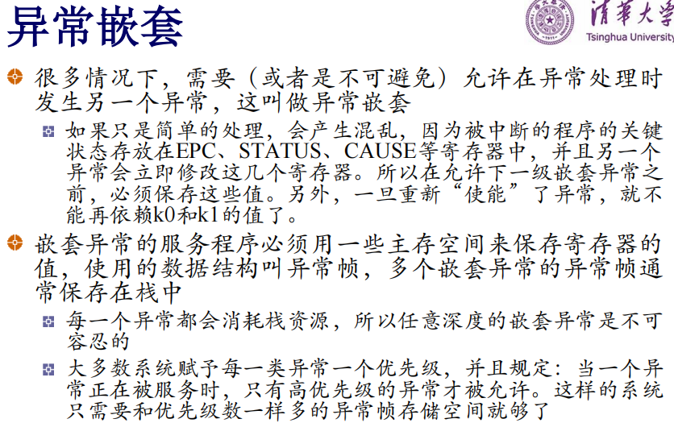

7）地址转换

8）TLB

9）TLB异常

考点：

1. 不会保存通用寄存器，只保存状态寄存器

**题目：**

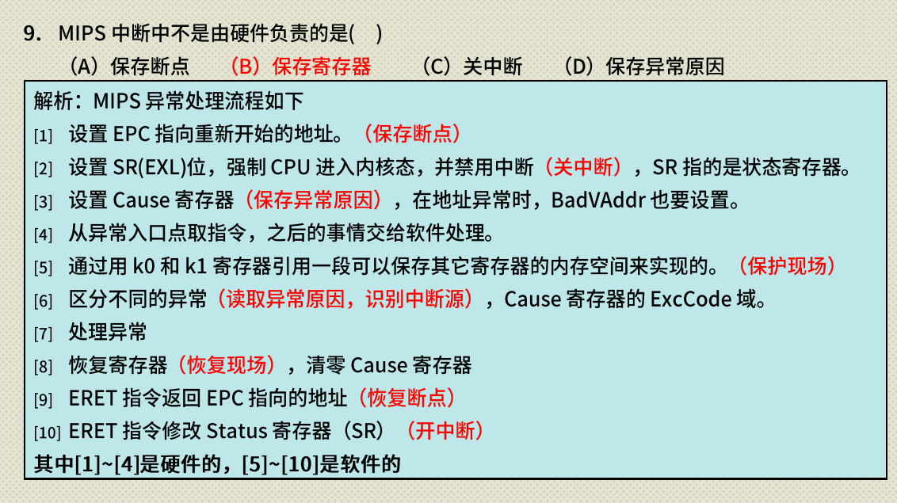

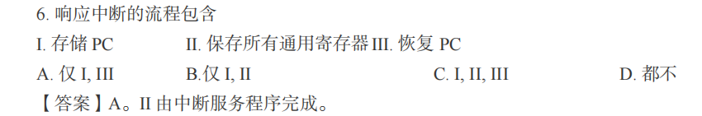

保存通用寄存器是中断服务例程的工作

**开中断**

题目：

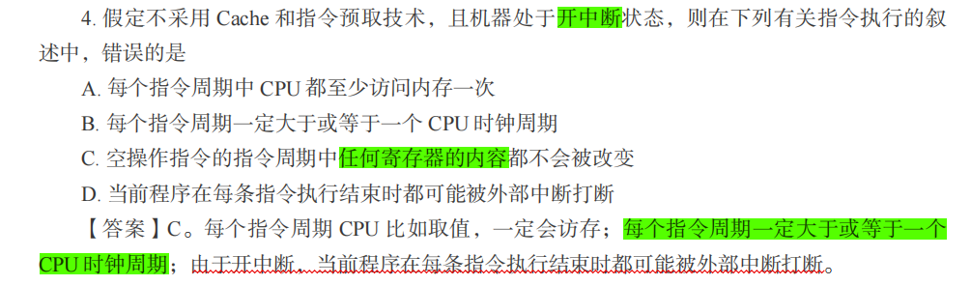

C 错误，PC寄存器的值会改变

**虚拟存储器**

要点：

1. 每个进程有各自独立的逻辑地址空间
2. 虚存和cache比较
   1. 虚存：解决存储器容量问题；操作系统管理
   2. cache：解决主存和CPU的存储速度不匹配的问题；硬件管理
3. 目的：给程序员提供一个大容量，可管理的编址空间；可以实现存储管理；可以提高存储效率，实现对内存的共享和保护，为对象提供了扩展空间的能力

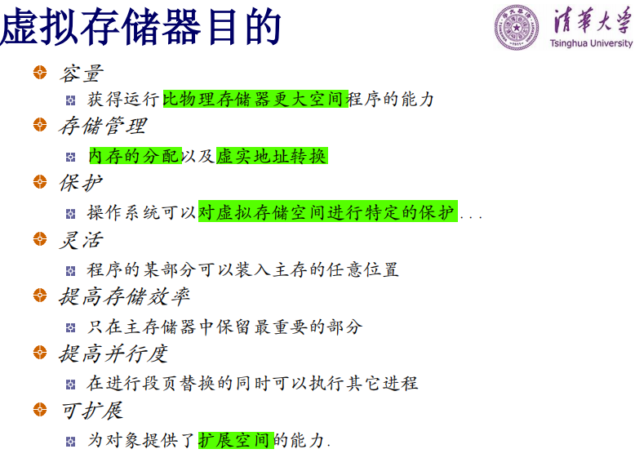

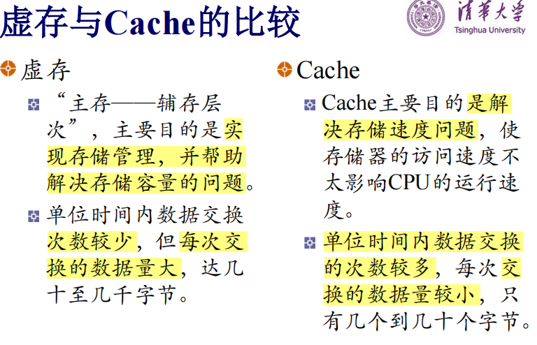

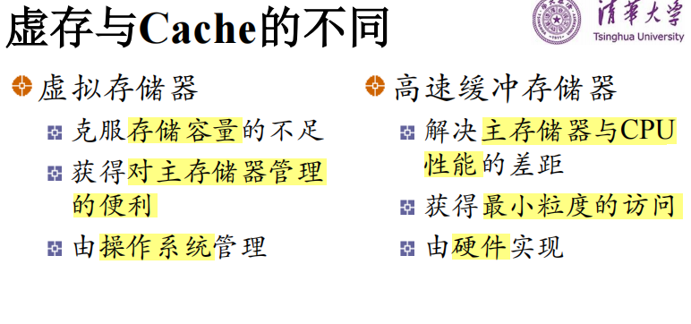

考点：

1. 虚拟地址空间大于等于实际地址空间
2. 虚拟内存空间不连续存放，实际内存有可能连续存放

题目：

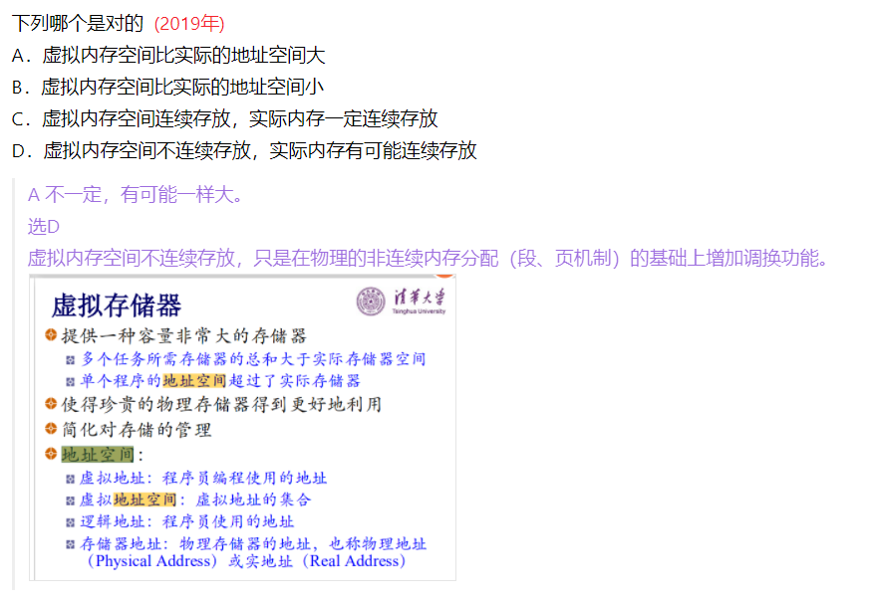

**页式管理**

要点

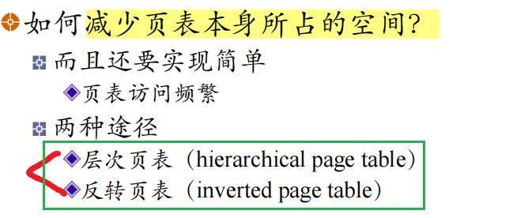

就是多级页表、反置页表（让页目录项与物理地址相对应）

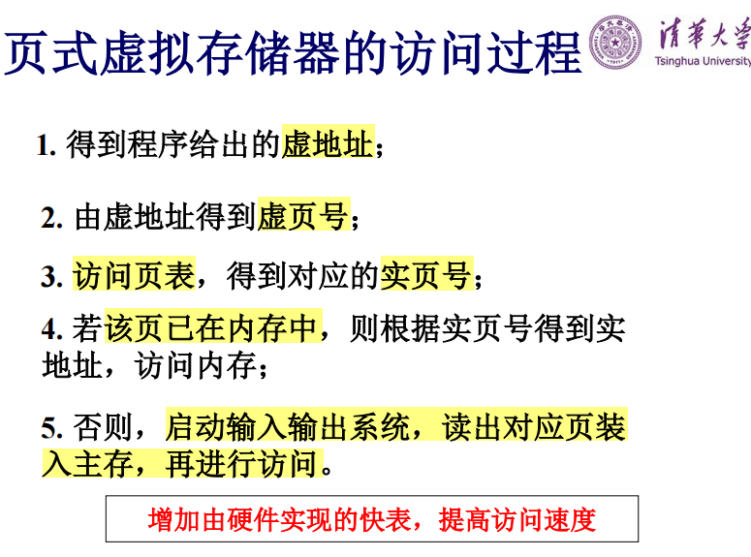

**TLB**

1. TLB存储的是页表项，用于加快从虚拟地址到物理的地址的转换
2. 提高TLB的命中率
   1. 提高TLB容量
   2. 尽量采用多组路相连

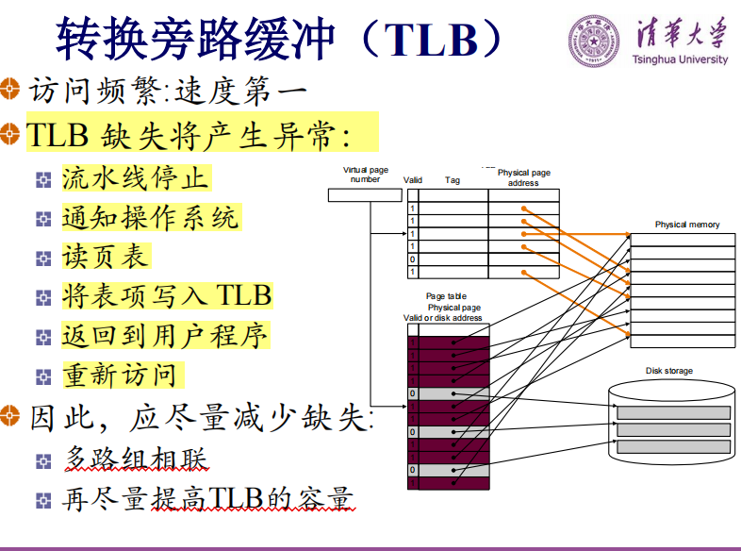

以下说法正确的是 (2018年)

A.缓存越大程序执行速度越快

B.TLB 也是一种缓存数据和指令的缓存器

C. 指令和数据采用不同的缓存可以提高流水线速度

D.

选C

A错，A太绝对了，当缓存增加到一定程度，缓存容量再增加速度提升越来越小，但是用于映射的延迟会越来越大，因此整体速度反而下降。

B错，TLB也称为快表，相当于页表的Cache，其中存储了当前最可能被访问到的页表项，其内容是部分页表项的一个副本，作用是增加虚拟地址到物理地址的转换效率，TLB 缺失后仍然可以通过查询页表获得虚拟地址对应的物理地址。

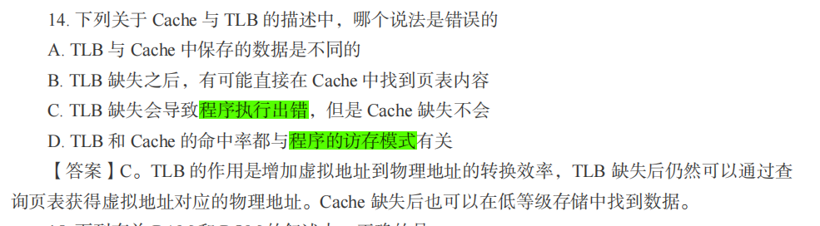

TLB和cache的缺失并不会导致程序执行出错

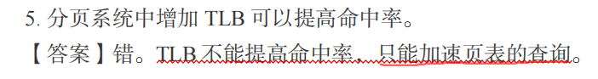

题目说的命中率应该是指的cache块的命中率，这个是不对的，TLB只能加速页表的查询

**FLASH**

1. FLASH（闪存）是非易失性存储器

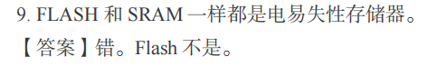

**虚拟地址/物理地址转换 & cache查询**

(2016复习题)

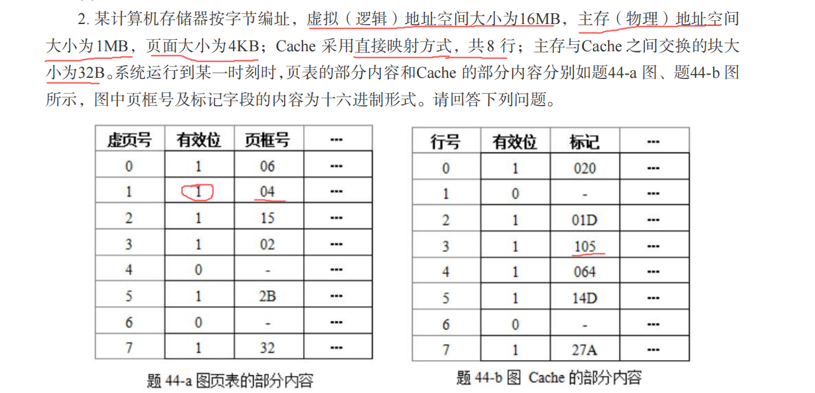

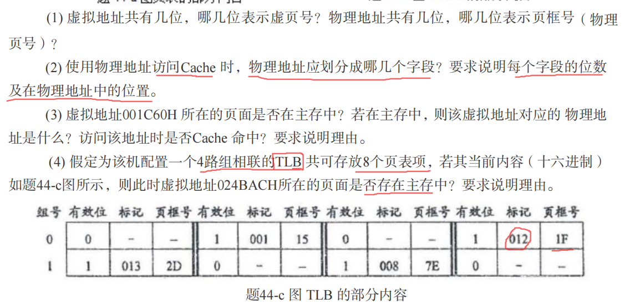

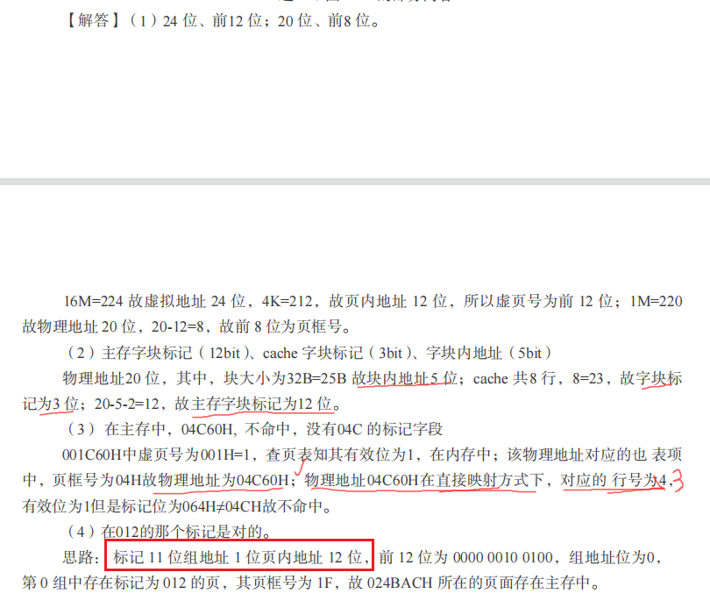

第4问，注意使用是TLB使用的4路组相联，TLB是从虚拟地址到物理地址的转换，所以要划分虚拟地址，和cache类似，因为有2组，所以组索引1位，页内偏移还是12位，剩下的 24 - 1 -12 = 11为标记位（用于和组内标记对比，对比成功并且有效位为1，才说明该页在主存中）

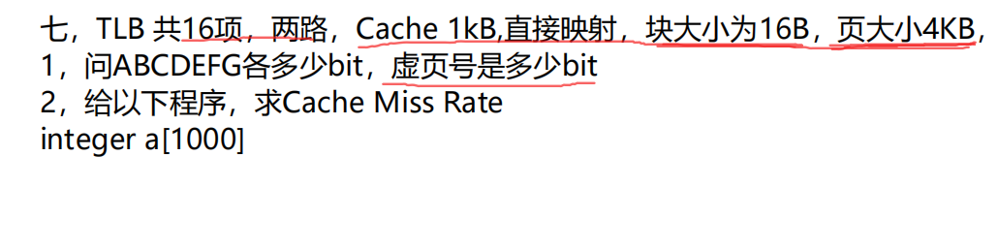

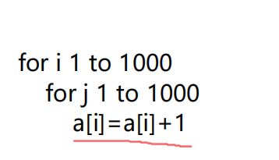

【本题感觉没给全数据，第二问还是不熟练，需要看王道】【疑问】

**TLB和cache命中**

cache命中，页表一定命中【页表命中表示该页在主存中，如果cache命中，说明页表一定在主存中】所以不可能出现 cache命中，页表未命中

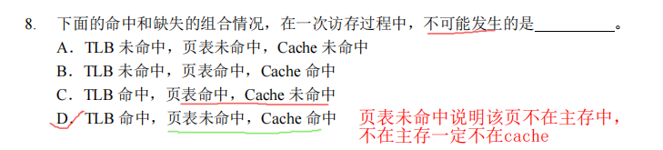



**中断屏蔽**

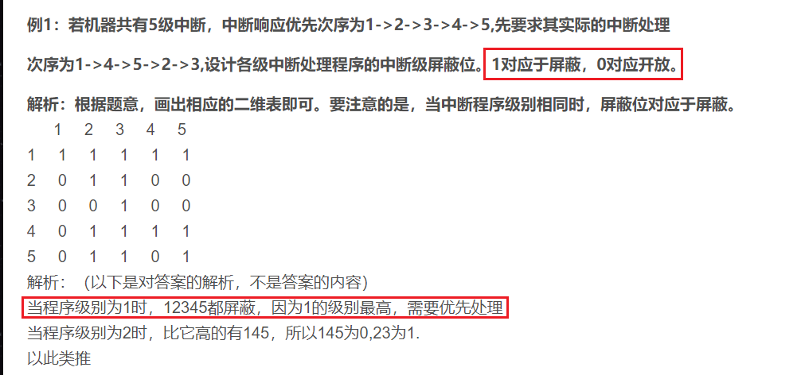

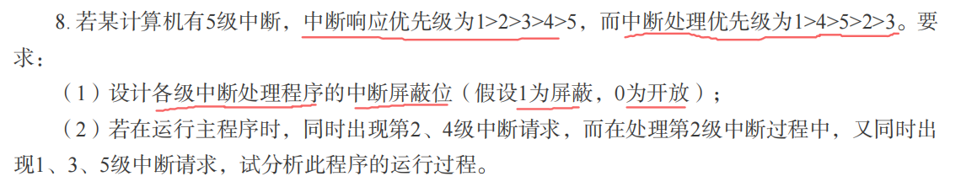

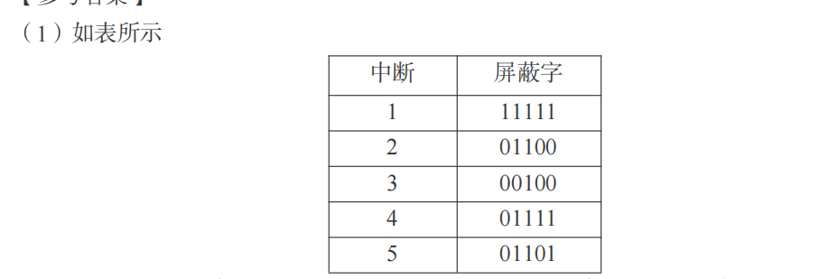

中断屏蔽，1为屏蔽，0为开放，1的优先级最高，那么当1屏蔽的时候，2，3，4，5都应该屏蔽，所以1的屏蔽字是 11111

接下来是4，4屏蔽的时候，5，2，3都应该屏蔽，所以 0 1111

……

第二问：注意中断响应优先级和中断处理优先级的区别

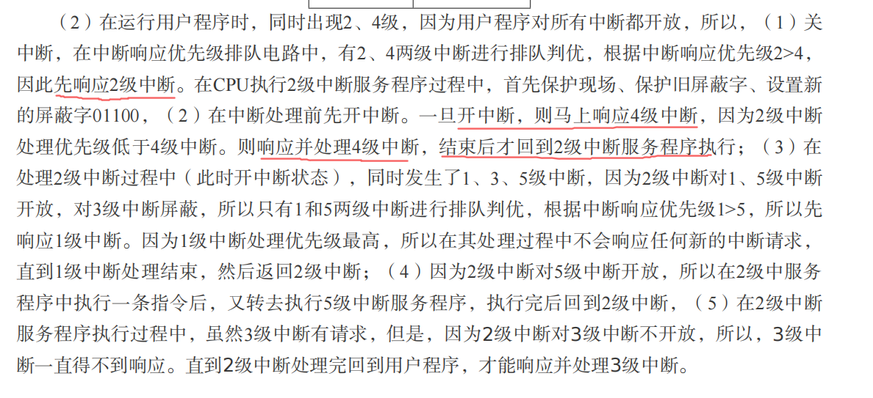

**第四单元 I/O**

IO系统/磁盘计算/总线/外部设备/RAID

**RAID**

**知识要点：**

1）RAID0 条带化

2）RAID1：磁盘镜像

3）RAID4：使用一整块磁盘做奇偶校验盘

4）RAID5：将奇偶校验数据分布在各个盘上，只能处理一个磁盘出错【总的来说有一块作为校验盘】

考点：

默认有5个磁盘

n大小的数据，使用RAID5存储，磁盘大小是？：n*(5/4)

**数据：校验= 5：1**

**5）**RAID6：二维校验，可以处理两个磁盘出错

考点：

**考点：**n大小的数据，使用RAID5存储，磁盘大小是？：n*(6/4)

6）RAID5，假设是5块磁盘阵列，那么写入一块数据最坏情况需要两次读两次写

**题目：**

（OS20180525期末）

现有一个RAID磁盘阵列，包含6个磁盘，每个磁盘大小都是2TB，最大写入速度 200 MB/s，

最大读取速度 250 MB/s 的硬盘。用它们分别组成RAID级分别为0、1和5。假设在理想情况下（无中断、异常、预先缓存等外在干扰因素等），请回答下列问题。

A) 用它们组成的RAID0阵列的总可用空间为 (__24.1__)，最大写入速度为 (__24.2__)，最大读取速度为 (__24.3__)；

B) 用它们组成的RAID1阵列的总可用空间为 (__24.4__)，最大写入速度为 (__24.5__)，最大读取速度为 (__24.6__)；

C) 用它们组成的RAID5阵列的总可用空间为 (__24.7__)，最大写入速度为 (__24.8__)，最大读取速度为 (__24.9__)。

答：

A) 用它们组成的RAID0阵列的总可用空间为 ( 12TB )，最大写入速度为 ( 1200MB/s )，最大读取速度为 ( 1500MB/s )；

B) 用它们组成的RAID1阵列的总可用空间为 ( 6TB )，最大写入速度为 ( 600MB/s )，最大读取速度为 ( 1500MB/s )；

C) 用它们组成的RAID5阵列的总可用空间为 ( 10TB )，最大写入速度为 ( 1000MB/s )，最大读取速度为 ( 1250MB/s )。

100MB的数据，RAID1为,RAID5为 (2020年)

答：

使用RAID1在100MB数据的情形下，需使用200MB的磁盘。

使用RAID5技术，假设是5个磁盘阵列，100MB需要100/4 = 25MB存放冗余的奇偶校验数据。

所需存储量：25 +100=125MB。

下面来自【THU 《计算机组成原理》复习题参考解答】

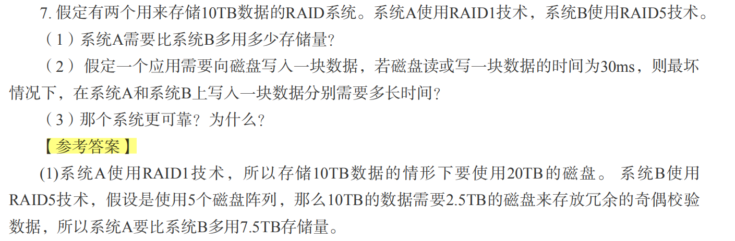

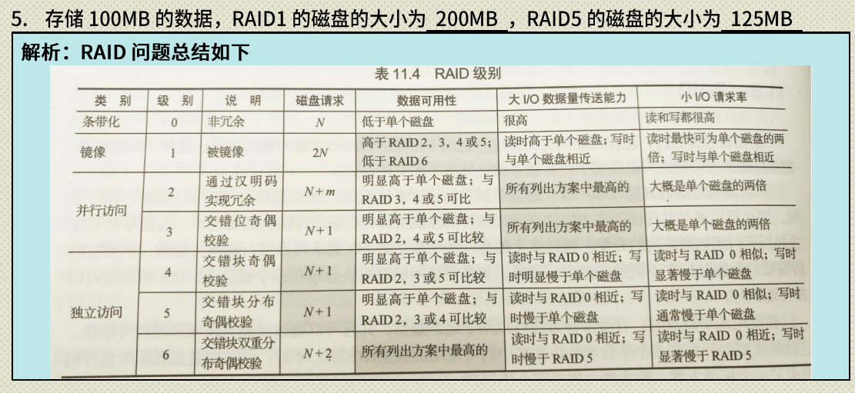

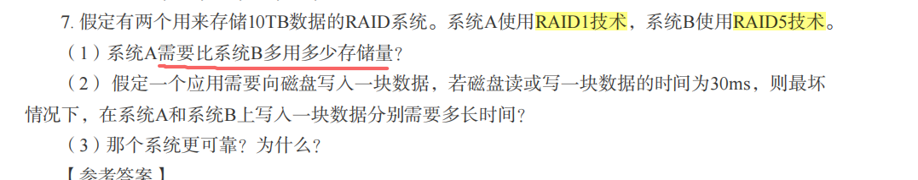

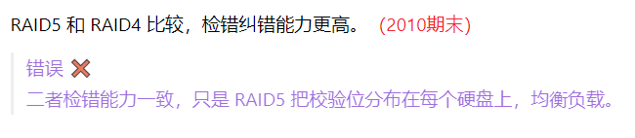

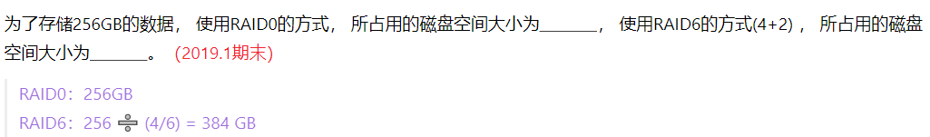

下列哪一项没有容错能力 (2019年)

A. RAID0         B. RAID1         C. RAID5             D. RAID6

选A

RAID0没有容错能力，只是单纯的并行访问。

**填空：**100MB的数据，RAID1为,RAID5为 (2020年)

答：

使用RAID1在100MB数据的情形下，需使用200MB的磁盘。

使用RAID5技术，假设是5个磁盘阵列，100MB需要100/4 = 25MB存放冗余的奇偶校验数据。

所需存储量：25 +100=125MB。

下面来自【THU 《计算机组成原理》复习题参考解答】



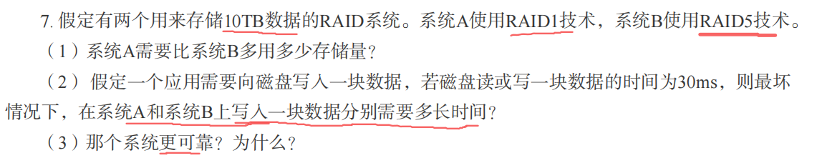

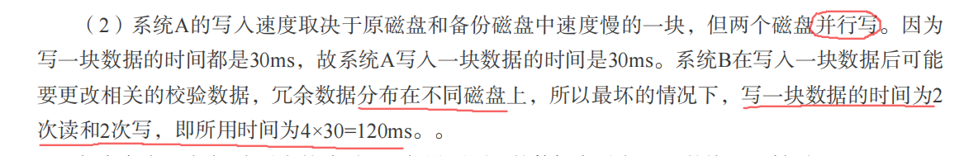

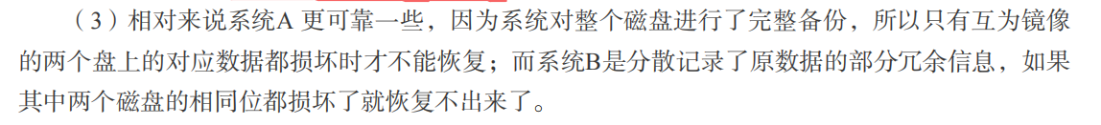

第二问，5块磁盘阵列的RAID5写入一块数据，最坏情况需要2次读2次写

**磁盘容量**

对于传统机械硬盘，读100MB数据，顺序读取时间小于随机读取时间 (2019年)

正确 ✔

涉及到寻道延迟（机械运动），故顺序读取比较高效。

**磁盘访问过程**

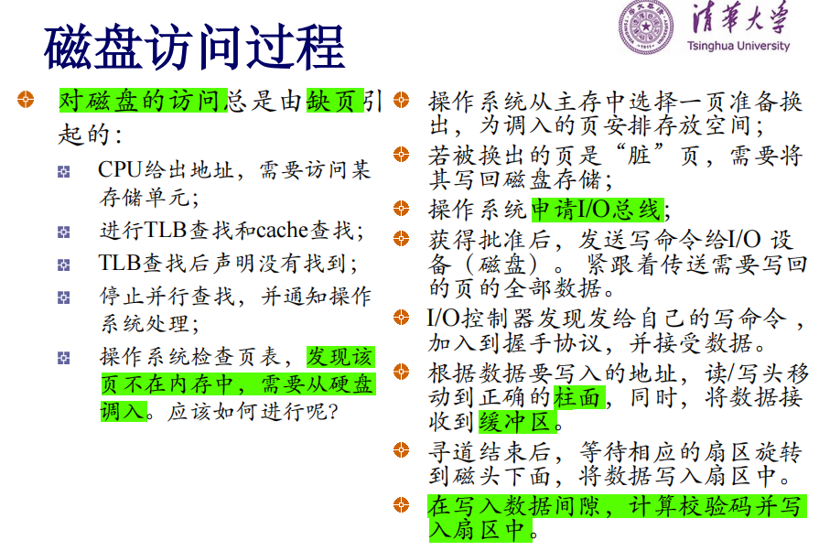

**磁盘访问时间 计算**

磁盘访问时间 = 寻道时间 + 旋转延迟(平均旋转延迟是转半圈所用的时间) + 数据传输时间 + 磁盘控制器延迟

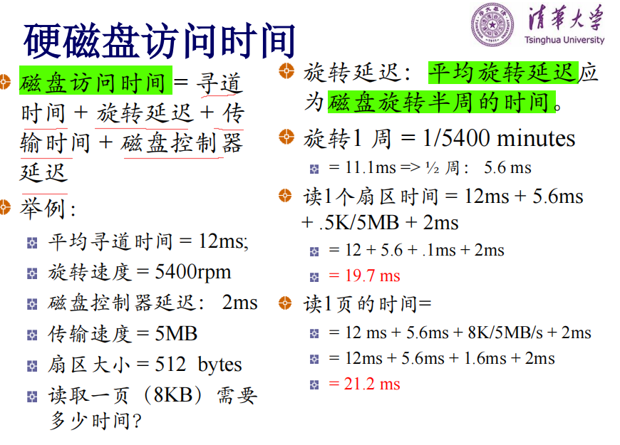

题目：

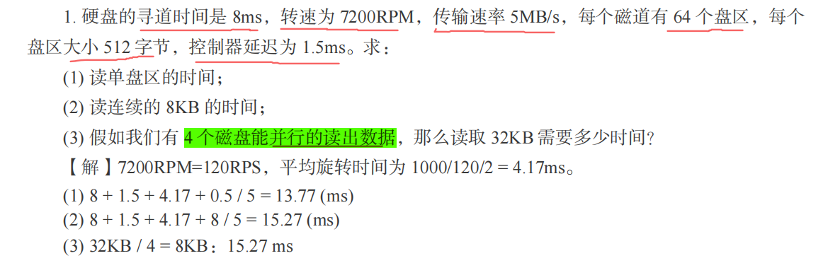

4个盘并行读出数据，那么每个盘读8KB即可，第二问已经算出一个盘读取8KB所用的时间，因为4个盘并行，所以读取32KB的时间就等于每个盘读取8KB的时间

**总线**

知识要点：

总线是连接计算机多个子系统的共享的信息通道

1 总线类型

* 处理器-主存总线：主存储器专用
* 输入/输出总线：和 处理器-主存总线 通过 **桥** 连接
* 主板总线：

2 总线的组成

* 控制线
* 数据线

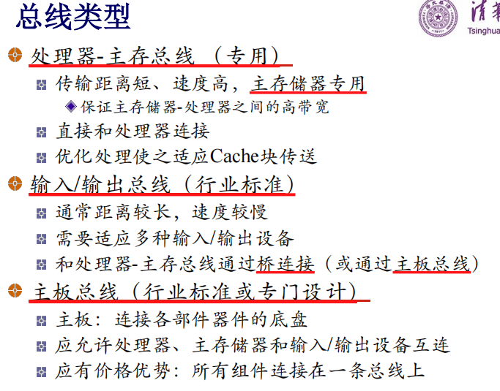

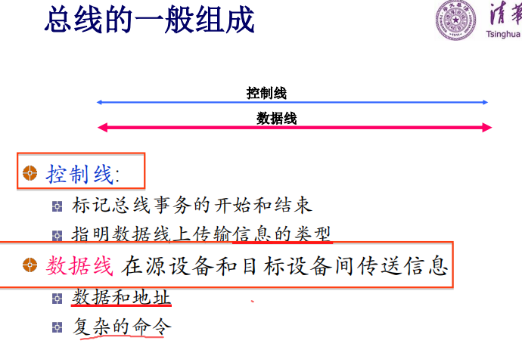



总线是连接多个计算机子系统的信息通道

总线仲裁是指：多个设备需要使用总线的时候，如何安排总线的使用顺序

总线仲裁分为集中仲裁和分布仲裁，其中集中仲裁包括菊链仲裁和集中平行仲裁

下列选项中，在 I/O 总线的数据线上传输的信息包括（ ）（2016.1复习题）

I. I/O 接口中的命令字             II. I/O 接口中的状态字                 III.中断类型号

A. 仅 I、II         B. 仅 I、III                 C. 仅 II、I1II                 D. I、II、III

选D

Ⅰ，通道的方式允许了IO命令通过数据线传输。

Ⅱ，设备的许多工作状态信息，需要用数据线传输。

Ⅲ，中断类型号也需要数据线传输。

**单总线/双总线**

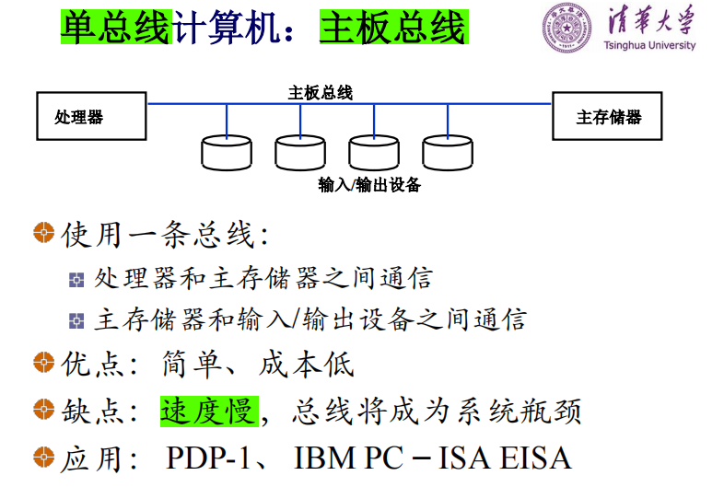

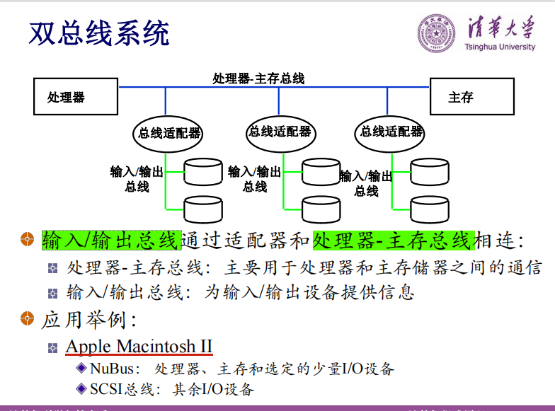

**同步/异步总线**

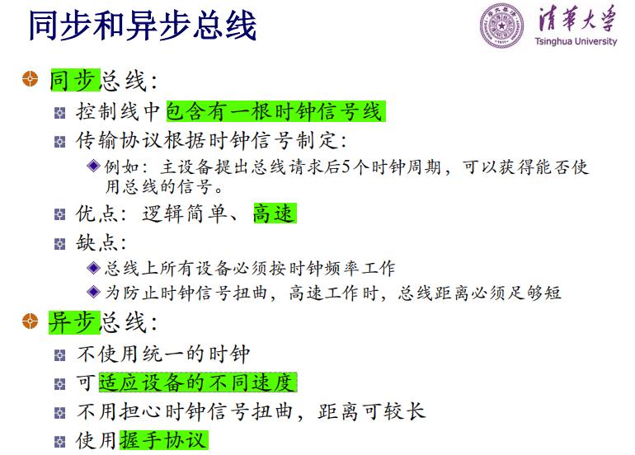

**总线仲裁**

总线仲裁指：多个设备需要使用总线的时候，如何安排总线使用顺序

分为：

1. 集中仲裁
   1. 菊链仲裁：共用一个总线请求信号
   2. 集中平行仲裁：需要一个仲裁器
2. 分布仲裁

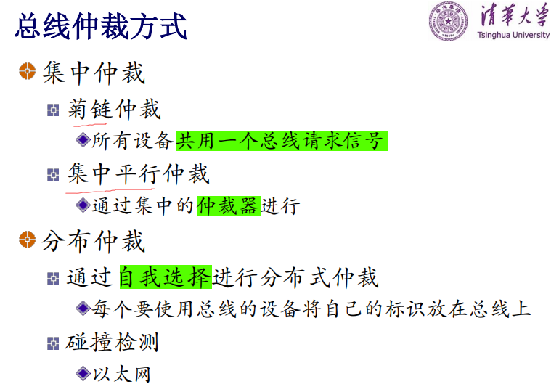

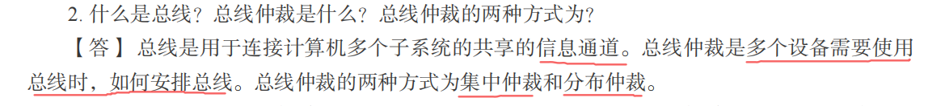

**PCI总线**

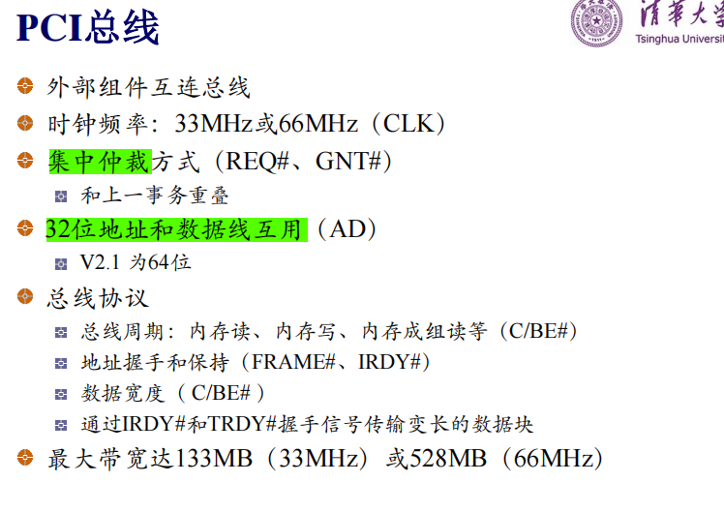

**PCI-Express总线**

PCI总线是并行总线，PCI-Express总线是串行总线



**USB总线**

是串行总线（s是serial，通用串行总线）



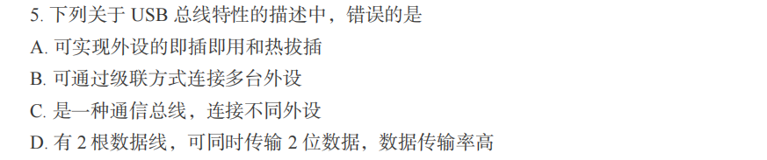

USB是串行总线

**输入输出方式**

1. 程序直接控制：CPU直接使用输入输出指令控制外设
   1. 严重占用CPU资源
2. 程序中断：外部设备请求，CPU响应，CPU与外设并行工作
   1. 可以同时管理多个设备
   2. 中断处理过程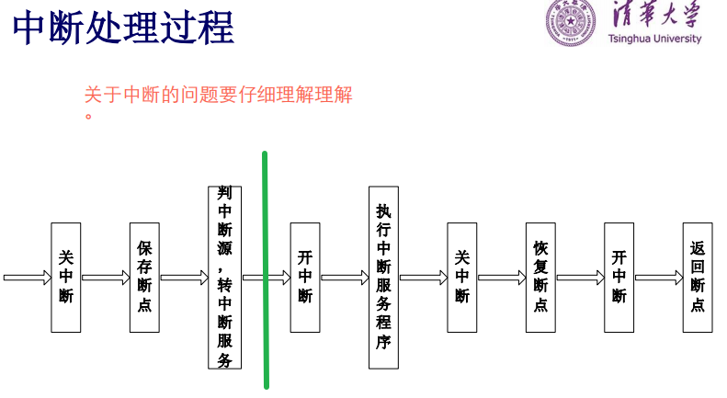
   3. 应用场景： 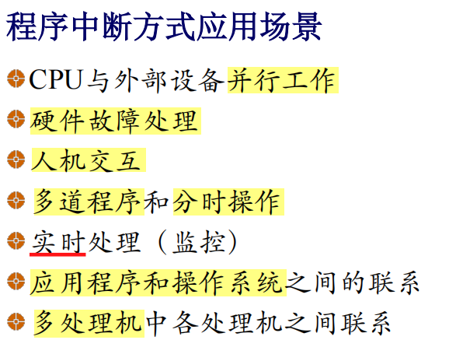
   4. 对CPU干扰大
3. 直接储存访问（DMA）
   1. 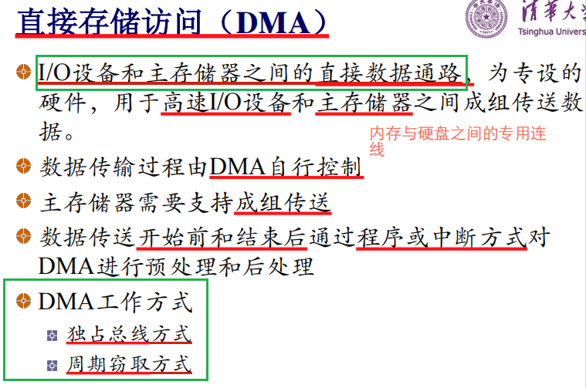
4. I/O通道
5. 外围处理机

**设备类型**

字符设备、块设备、

**程序直接控制**

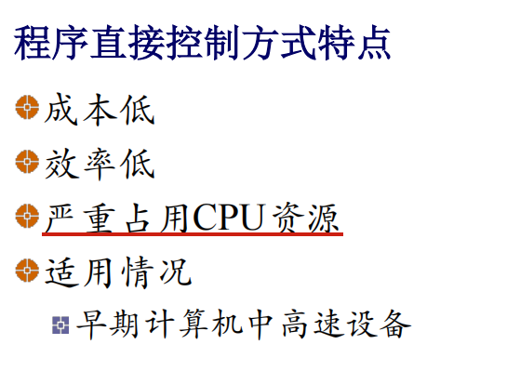

**程序中断**

1. **CPU和外设同时工作**

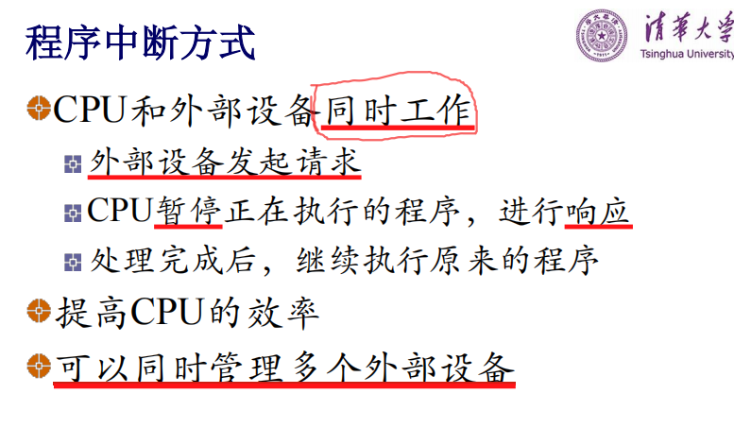

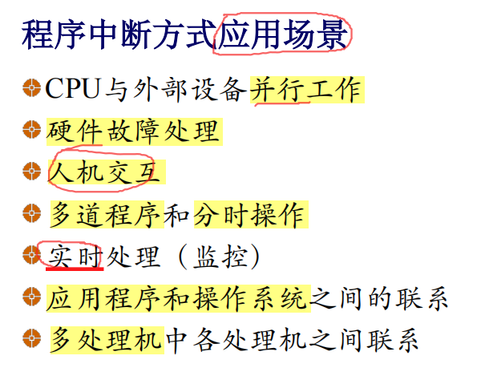

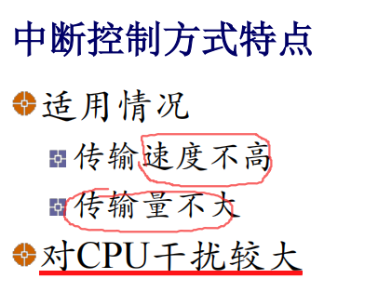

题目：

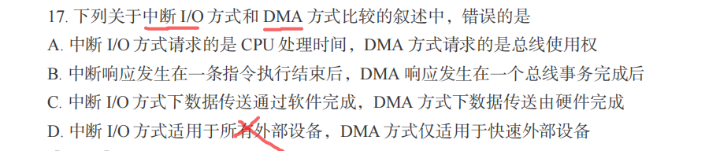

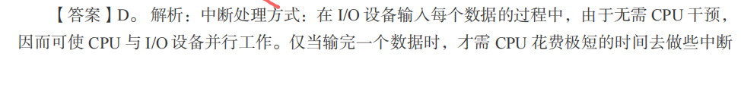

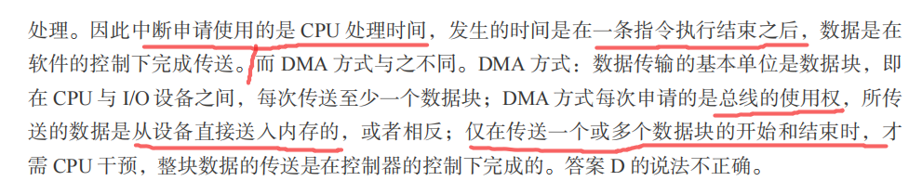

**中断处理过程**

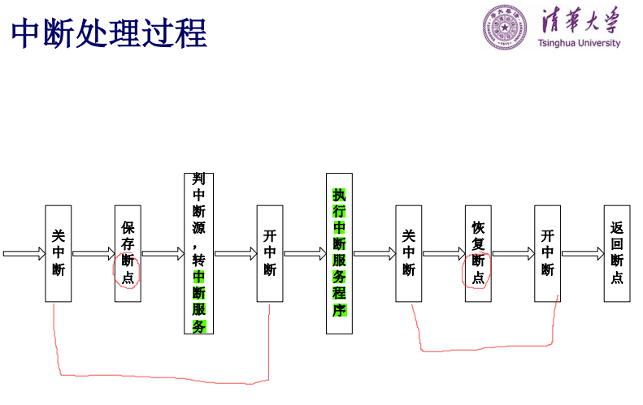

关中断

保存断点

判断中断源，转到中断服务例程

开中断

执行中断服务例程

关中断

恢复断点

开中断

返回断点

**DMA**

知识要点：

1. DMA使用总线的方式：独占总线/周期窃取
2. CPU和DMA分时使用主存的方法
   1. 停止CPU访问主存：DMA在使用总线时，独占总线，CPU放弃地址线、控制线、数据线的使用权，在一批数据传输完成之后，DMA结构才把总线使用权交还给CPU
   2. 周期挪用：CPU按程序的要求访问主存，一旦I/O设备有DMA请求，则由一个I/O设备挪用一个存取周期，此时CPU可以完成自身的操作，但是停止访存

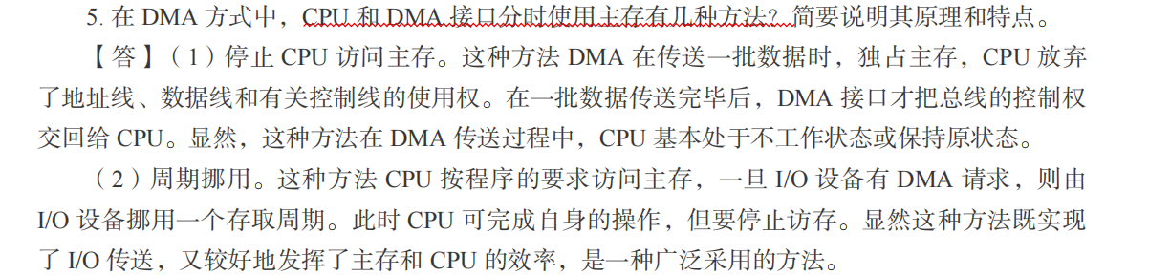

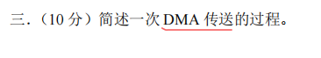

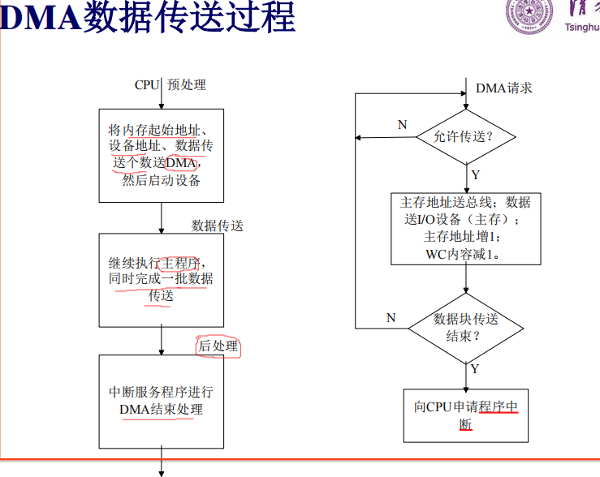

DMA数据传送过程：

1. CPU进行预处理：将内存起始地址、设备地址、数据传送个数等信息传送给DMA，然后启动设备
2. 数据传输：执行主程序，同时完成一批数据传送
3. 后处理：中断服务程序进行DMA结束处理

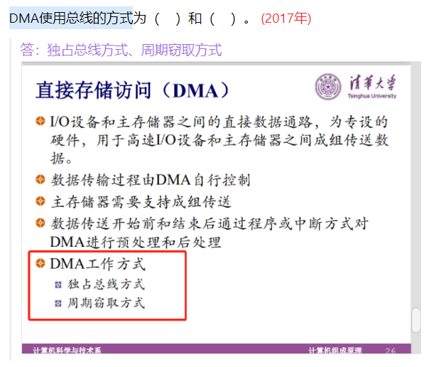

**I/O通道**

**1 通道的概念：**

I/O通道就是一个代替CPU管理外设的独立部件（是一个硬件）

**特点：**

1. 一个I/O通道对应多个设备
2. 可以并行工作

**2 通道的类型：**

1. 字节多路通道：共享通道、面向低、中速设备
2. 选择通道：选择一个设备独占通道、成组传送数据块、高速设备
3. 数组多路通道：字节多路通道+选择通道的综合；

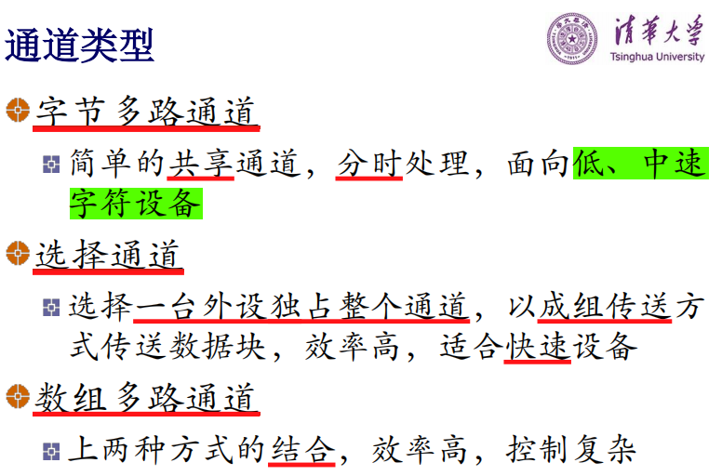

**通道与DMA的对比**

**题目：**

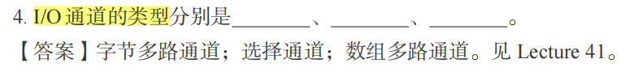

**外围处理机**

**THINPAD**

